2013年度洪泽县城区
地价动态监测与基准地价更新报告

洪泽县国土资源局
江苏金宁达不动产评估咨询有限公司
二〇一四年三月

目 录
第一章 城市概述 1
第一节 城市概况 1
第二节 房地产市场状况 6
第三节 土地市场状况 7
第四节 洪泽县历年地价监测状况 11
第五节 2013年度地价监测范围状况与地价区段调整状况 13
第二章 地价动态监测与基准地价更新工作概况 24
第一节 工作概况 24
第二节 技术路线和方法 28
第三章 地价动态监测体系更新 31
第一节 数据的采集与整理 31
第二节 地价监测点地价评估 44
第三节 地价水平测算 73
第四节 地价指数测算 90
第四章 基准地价更新 99
第一节 基准地价内涵 99
第二节 区段基准地价的测算与确定 99
第三节 土地级别的调整与确定 105
第四节 级别基准地价的测算与确定 110
第五节 级别基准地价的变化分析 113
第五章 基准地价修正体系的建立 115
第一节 影响宗地地价因素的选择及权重的确定 115
第二节 地价区段基准地价修正系数表及其说明表编制 117
第三节 地价区段基准地价修正体系的建立 118
第六章 地价状况分析 121
第一节 2013年度城区地价状况分析 121
第二节 地价影响因素分析 128
第三节 2014年度地价趋势分析 130
第七章 成果应用建议 135
第一节 成果说明 135
第二节 成果应用说明 137
第三节 成果在宗地地价评估中的应用 139
第四节 地价管理建议 142

第一章 城市概述

第一节 城市概况

一、地理位置
洪泽县地处江苏省中部，位于东经118°28′-119°9′，北纬33°2-34°24′间，西依全国五大淡水湖的洪泽湖，东挽白马湖，与扬州市毗邻；南临淮河入江水道，与盱眙、金湖相连；北濒苏北灌溉总渠和入海水道，背靠淮安市区。全县辖12个镇与1个省级经济开发区，总面积1394平方公里，其中水域面积757平方公里，陆地面积637平方公里，素有“淮上明珠”、“鱼米之乡”之美称。
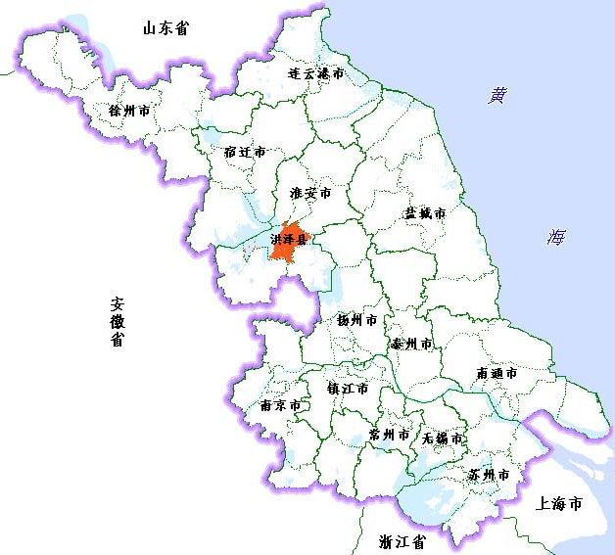

图1-1 洪泽县在江苏省的位置示意图
二、城市规划状况
（一）城市性质
根据《洪泽县城城市总体规划（2012-2030）》，洪泽县的城市性质定义为长三角地区湖滨旅游度假城市，江苏省中北部地区的新兴产业基地，淮安市域副中心城市。
（二）城市职能
1. 区域层面
长三角地区旅游度假基地：长三角北部地区新兴生态旅游基地、区域旅游服务基地、独特的湖滨旅游地、江苏北部特色农业旅游基地。
江苏中北部地区新兴产业基地：新材料产业基地、生态农业基地。
2. 市域层面
淮安都市区副中心城市：淮安都市区重要的旅游目的地与旅游服务基地、淮安都市区南部工业空间的重要聚集地、淮安市域专业化职教基地。
3. 县域层面
县域政治、经济、文化、综合服务中心
（三）城区总体结构
1. 城市发展方向
通过对城市空间发展的影响要素分析，从城市发展的潜在动力和外部条件来看，北部和东部地区将成为未来20年城区主要的发展区域。
2. 空间发展策略
综合确定城市空间发展策略为：“北拓、南延、东联、西优、中调”。
北拓：北部是洪泽重要的产业发展地区，并且与淮安盐化工工业园距离较近，是洪泽城区重要的产业发展空间。
南延：结合建成区南部的疗养、度假等项目建设，适当向南延伸。
东联：城区的东部是原朱坝镇区，有一定的城市发展基础，并且东部靠近白马湖西岸旅游度假区，加强城区与东部的联系，共同打造白马湖与洪泽湖旅游发展轴上的综合服务区。
西优：西部紧邻洪泽湖生态环境优良，应结合洪泽湖沿岸的旅游发展，优化洪泽湖沿岸的功能布局。
中调：推进建成区的旧城改造，优化城区人居环境，加强城区的公共服务设施和市政基础设施建设，提升中心城市在区域中的综合服务职能。
3. 城市空间结构
规划城区空间结构为“一心六片”。“一心”为城市核心片区，以行政办公、商业金融、文化体育为主要职能。结合城际铁路站点，整合现状公共设施，打造城市公共中心。“六片”包括老城片区、朱坝片区、城北片区、城南片区、西部片区和盐化片区。
（1）老城片区，优化人居环境，强化西部滨湖区的建设，置换滨水区的工业用地。
（2）朱坝片区，完善基础设施和公共服务设施，改善居住环境。依托交通走廊的优势，向北适当发展产业，向东以生活为主。
（3）城北片区，是城市空间发展的重要片区，依托洪泽经济开发区衔接盐化工工业园，以电子等新兴产业为主形成产业集群。
（4）城南片区，是未来城区生活空间的重要发展方向，应充分利用河流水系，发挥水乡的自然优势，打造具有水文化特色的居住片区。
（5）西部片区，依托洪泽湖的自然风光和人文资源，强化西部面向区域的休闲、度假、观光的职能，构建西部休闲旅游区。
（6）盐化片区，结合淮安盐化工产业园区的发展，加强洪泽盐化产业与淮安盐化产业的协调统一发展，作为未来洪泽产业的重要承载空间。

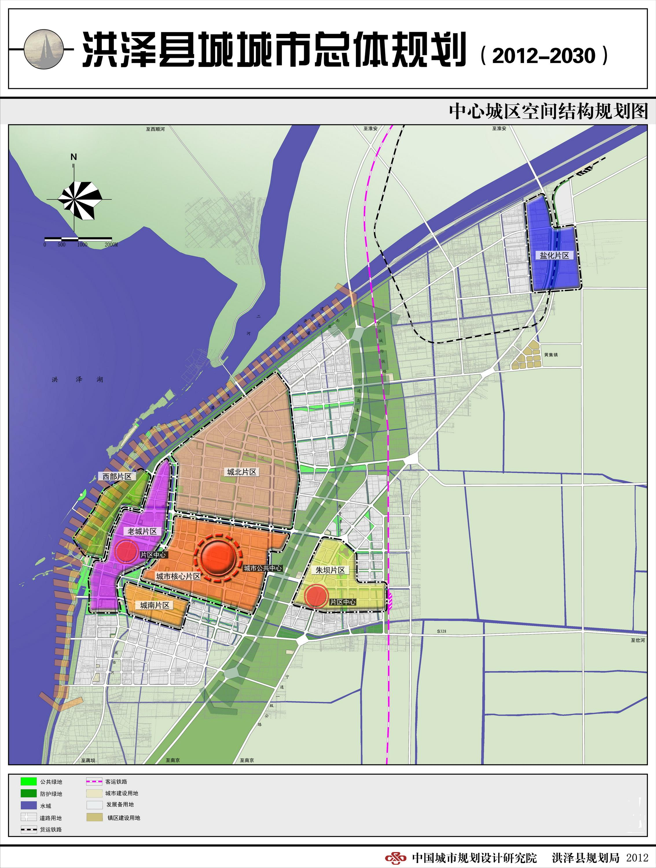

图1-2 洪泽县城总体规划图

三、社会经济发展状况
2013年，洪泽县实现地区生产总值176.8亿元、规模以上固定资产投资109亿元、公共财政预算收入20.14亿元、社会消费品零售总额67亿元，分别增长12.5%、18.0%、17.7%和13.2%；城镇居民人均可支配收入23800元、农民人均纯收入12000元，分别增长9.5%和10.6%。
2013年，洪泽县实现公共财政预算收入20.14亿元，增长17.7%，完成年计划的100.7%。金融机构各项存贷款期末余额分别为119亿元、93亿元，比年初净增21亿元、14亿元，完成年计划的105.1%、101.5%。全年新铺设城区道路6.25万平方米，雨水、污水管道10.5公里、燃气管道14公里。累计投入17.9亿元，实施城镇建设重点项目92个。

四、基础设施建设状况
2013年，洪泽县城镇建设统筹推进。累计投入17.9亿元，实施恒隆水城、蒋坝大桥等城镇重点项目92个。洪泽湖大堤沿线棚户区搬迁改造和除险加固工程全面展开，富民五期、城乡挂钩二期等23万平方米安置房竣工交付，新汽车站、交通服务中心投入使用。
2013年共委托10个市政工程设计项目，包括东七街改造、张玉路、东八道等约6公里道路新建及改建工程，以及清涧污水主管道、东九道污水管道、水釜城北侧污水管道等近8公里市政管道工程。对新建在建的11条道路，包括盐化工张玉路、县城涧小路、浔河路、东八道等，积极配合参建单位做好批后管理工作。并参与了东六道新建工程、东十二街新建工程、328省道改造工程等6个市政工程的竣工验收工作。按照县政府“一室七组”的分工，认真做好348省道建设工作，积极配合相关单位最好规划服务工作。
2013年，民生实事工程进展顺利。全县廉租房租赁补贴实现应保尽保，已为128户发放补贴；新建经济适用房48套、公共租赁房36套。建成了免费婚检一站式服务中心和共和镇惠民医院，医疗卫生服务全县实现“一卡通”。城乡居民重大疾病纳入保险范围，已为247名参保人员理赔82.32万元。城市低保标准从2013年7月1日起由380元/月提高到410元/月，农村低保标准由260元/月提高到290元/月，城、乡重残人员护理标准由100元/月分别提高到160元/月、110元/月；免费为4900多户城乡低保家庭安装有线电视。“阳光信贷”、惠农金融产品实现村级全覆盖，发放了全省首笔养殖证抵押贷款300万元，农机局与农机经销商合作的“农机贷”业务顺利展开。

第二节 房地产市场状况

一、洪泽县房地产市场现状
2013年，洪泽县房地产开发投资较快增长。2013年洪泽县房地产开发投资完成20.14亿元，比2012年增长14.2%。商品房销售4374套，同比增长51%，面积45.51万m²，同比增长44%，金额18.95亿元，同比增长43%；其中商品住宅销售3745套，同比增长45%，面积39.28万m²，同比增长45%，金额14.74亿元，同比增长44%；商业用房销售面积4.60万m²，同比增长11%，金额3.27亿元，同比增长18%；办公用房销售面积1.60万m²，同比增长344%，金额0.93亿元，同比增长432%。随着城市建设的加速推进，基础设施的不断完善，经济发展的日益加快，洪泽县房地产发展提速，2013年商品房销售面积、金额同比增长比例均较大。

二、近年来洪泽县的房地产走势
从2009年至2013年，洪泽县商品房开发投资额总体呈攀升态势，而商品房总销售面积除2010年略有下降外，其余年份都有所增加。具体见下表：
表1-1 近年来房地产开发投资与商品房销售一览表
年份 | 商品房开发投资 |  | 商品房销售
年份 | 投资额  （亿元） | 增长率 | 总销售面积  （万平方米） | 增长率 | 住宅销售面积  （万平方米） | 增长率
2009 | 10.94 | 91.82% | 26.18 | 256.44% | 23.60 | 258.26%
2010 | 16.46 | 50.53% | 23.85 | -8.90% | 17.77 | -24.70%
2011 | 18.91 | 14.88% | 30.33 | 27.15% | 24.70 | 39.01%
2012 | 17.64 | -6.71% | 31.60 | 4.20% | 27.09 | 9.66%
2013 | 20.14 | 14.20% | 45.51 | 44.00% | 39.28 | 45.00%

图1-3 历年房地产开发投资情况图

图1-4 历年商品房销售面积情况图

‘

图1-5 历年商品房销售均价情况图
从以上图表中可以看出，2013年洪泽县的房地产开发投资额除2011年略有下降外，总体呈现攀升态势；商品房销售面积和住宅销售面积走势基本相同，除2010年略有下降外，总体呈现攀升态势。
2009年国家和地方政府出台了一系列有利于房地产发展的政策，洪泽县受政策影响，2009年洪泽县房地产开发投资额、商品房销售面积大幅增加，其增长率为2009年至2013年的最高值。
到2010年，国家密集出台了多项宏观调控政策，以遏制房价过快上涨，促进房地产市场健康稳定发展，房地产销售市场出现了观望气氛，一定程度上抑制了投资投机性购房需求。2011房地产市场调控工作进一步完善。在国家和银行双重政策的调控下，房地产市场进一步回归理性。2010-2011年洪泽县房地产投资额涨幅在逐渐变小；2010洪泽县商品房销售面积和住宅销售面积较2009年减少，针对2010年洪泽县楼市的疲软，2011年开发商加大了优惠力度，以价换量，导致2011年商品房销售面积和住宅销售面积出现反弹。
2012年我国房地产调控政策并没有放松，但同时也体现出了差别化，在限购主旋律不变，继续严厉抑制投资投机型购房的情况下，2012年洪泽县房地产投资额较2011年出现下降，商品房销售量和住宅销售面积增幅减小。
2013年国家对于楼市的调控依然在持续，从中央到地方都出台了不少政策，然而，这些政策，对于洪泽县而言，影响非常有限。洪泽县房地产投资额、商品房销售面积和住宅销售面积涨幅均大于2012年。

第三节 土地市场状况

一、土地供应状况
2013年，洪泽县建设用地供应总面积为824.62公顷，其中商服用地面积为410.43公顷，总价款为61.69亿元，平均地价为1506.51元/m²；住宅用地面积为54.46公顷，总价款为6.85亿元，平均地价为1258.57元/m²；工矿仓储用地面积为190.77公顷；公益性用地面积为168.96公顷。
表1-2 2013年土地供应状况表
序号 | 用 途 | 年度土地实际供应状况
序号 | 用 途 | 2013年度供应面积（公顷） | 2012年度供应面积（公顷） | 增长率
1 | 商服用地 | 410.43 | 136.58 | 200.51%
2 | 住宅用地 | 54.46 | 75.95 | -28.29%
其中： | 一般商品房 | 54.46 | 73.76 | -26.17%
其中： | 保障性住房 | -- | 2.20 | --
3 | 工矿仓储 | 190.77 | 166.10 | 14.85%
4 | 公益性用地 | 168.96 | 2.85 | 5820.59%
5 | 总 计 | 824.62 | 381.49 | 72.97%
 | 其中： | 2013年度  土地实际供应面积（公顷） |  | 2013年度土地实际供应各对应项面积数占总数比例
6 | 招拍挂出让 | 653.99 |  | 79.31%
7 | 协议出让 | 1.67 |  | 0.20%
8 | 划拨供地 | 168.96 |  | 20.49%
9 | 租赁 | 0 |  | 0
10 | 存量土地 | 452.63 |  | 54.89%
11 | 增量土地 | 372.00 |  | 45.11%

二、土地一级市场状况
近五年来洪泽县土地一级市场成交面积和成交幅数总体呈现上涨态势。在成交单价方面，工业用地成交单价变化不大，商业用地的成交单价总体呈上涨态势，由于2012年国家房地产宏观调控的方向不变，继续坚持从紧的宏观调控政策，导致2012年商业用地和住宅用地成交单价下降，其余年份均有所上升。2012年住宅用地成交单价大幅下降，除了受宏观政策影响之外，另一原因是2012年出让的住宅用地成交地块多位于外围区域，且出让的商住用地中安置房比重较大。
表1-3 近年来土地成交一览表
年份 | 成交面积  （万平方米） | 成交幅数（块） | 成交单价（元/平方米）
年份 | 成交面积  （万平方米） | 成交幅数（块） | 商业用地 | 住宅用地 | 工业用地
2009 | 283.27 | 57 | 354.99 | 1044.64 | 120.58
2010 | 254.80 | 81 | 605.22 | 1082.07 | 121.13
2011 | 123.09 | 54 | 1148.11 | 2492.18 | 120.64
2012 | 381.49 | 125 | 988.08 | 534.20 | 121.33
2013 | 824.62 | 133 | 1506.51 | 1258.57 | 120.82

第四节 洪泽县历年地价监测状况
江苏省国土资源厅于2007年下发了《关于全面建立全省城镇地价动态监测与基准地价更新制度的通知》（苏国土资发[2007]146号），发布了《江苏省城镇地价动态监测与基准地价更新技术规范》，从2008年开始按照新的规范，采用新的技术路线进行地价动态监测和基准地价更新工作。因此对2008年以来的地价动态监测情况进行汇总如下。

一、历年城区地价区段数量变动状况
表1-4 历年城区地价区段数量变动状况表
年份 | 商业  区段数 | 变动量 | 住宅  区段数 | 变动量 | 工业  区段数 | 变动量 | 合计 | 变动量
2008 | 21 | -- | 11 | -- | 4 | -- | 36 | --
2009 | 21 | 0 | 11 | 0 | 4 | 0 | 36 | 0
2010 | 21 | 0 | 11 | 0 | 4 | 0 | 36 | 0
2011 | 25 | +4 | 11 | 0 | 3 | -1 | 39 | +3
2012 | 25 | 0 | 12 | +1 | 3 | 0 | 40 | +1
2013 | 29 | +4 | 14 | +2 | 4 | +1 | 47 | +7
从表中可以看出，2008年以来，洪泽县地价区段数变化较大，其中由于城区建设和房地产市场的发展，2011年商业地价区段与2010年相比增加了4个，2013年商业地价区段与2012年相比增加了4个；2012年住宅地价区段与2011年相比增加了1个，2013年住宅地价区段与2012年相比增加了2个；工业用地区段2013年和2008年相比，数量上没有变化。

二、历年城区地价监测点数量变动状况
表1-5 历年城区地价监测点数量变动状况表
年份 | 商业用地地价监测点数 | 变动量 | 住宅用地地价监测点数 | 变动量 | 工业用地地价监测点数 | 变动量 | 合计 | 变动量
2008 | 19 | -- | 11 | -- | 8 | -- | 38 | --
2009 | 35 | +16 | 16 | +5 | 8 | 0 | 59 | +21
2010 | 35 | 0 | 16 | 0 | 8 | 0 | 59 | 0
2011 | 51 | +16 | 22 | +6 | 5 | -3 | 78 | +19
2012 | 51 | 0 | 25 | +3 | 5 | 0 | 81 | +3
2013 | 57 | +6 | 29 | +4 | 9 | +4 | 95 | +14
从表中可以看出，2013年洪泽县地价监测点总数与2008年相比增加了57个，其中商业地价监测点增加了38个，住宅地价监测点增加了18个，工业地价监测点增加了1个。

三、历年地价监测状况
根据《江苏省城镇地价动态监测与基准地价更新技术规范》（2007年版），2008年开始对洪泽县城区地价进行动态监测，因此以2008年为基期，测算洪泽县历年地价指数，地价指数变化状况如图1-6。
从图中可以看出，住宅用地增长速度最快，尤其是2009年和2010年，这两年的地价指数分别增加16个百分点和8个百分点左右，2011年和2012年国家实行严厉的宏观调控政策，地价增长速度明显趋缓，2013年国家虽然出台了“新国五条”，但是执行力度小于预期，部分投资需求和刚性需求得到了释放，因此2013年住宅地价指数比2012年增加了4.99个百分点；商业用地地价增长比较稳定，除了2009年涨幅较大外，其余年份地价指数都增加3个百分点左右；综合用地地价增长趋势与住宅用地大致相同；由于2011年江苏省政府对于征地补偿标准和耕地开垦费的提高，导致洪泽县工业用地取得成本提高，从而使2011年工业用地价格呈现较高增长趋势，其余年份为缓慢增长。
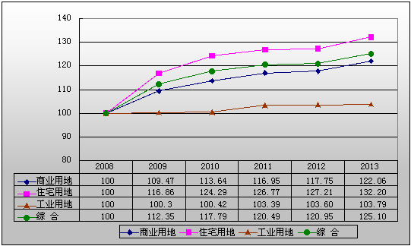

图1-6 各用途历年地价指数变化图

第五节 2013年度地价监测范围状况与地价区段调整状况

一、地价监测范围的确定
2013年洪泽县监测范围较2012年相比，增加了东南和西南两块区域。其中增加的东南区域为南环路以南区域，区域内有杨码花园安置小区及在建的洪泽湖旅游度假区，洪泽湖旅游度假区规划有1个会议中心、2幢高层公寓式酒店、1幢旅游生态酒店及数幢住宅楼，其建设总用地面积28.15公顷，规划总建筑面积543793m²。增加的西南区域为东十一街以东区域，该区域内已有安芯智能港、尚东国际、东湖印象等楼盘，水产品批发市场、仁通国际商贸物流、万通国际商城等商业市场，以及洪泽湖客运站开始运营，该区域已是开发较为成熟的片区，其基础设施水平已达到“五通”。
2013年度洪泽县城区具体地价动态监测的范围为东至长深高速、洪泽客运站北部、宁连公路、东十道、S328东侧河流、东十一道、东十一街一线；南至浔河、砚临河、杨码桥一线；西至苏北灌溉总渠；北至江苏宇天港玻有限公司东侧河流、冶金大道、S328、砚马河、创新路、东一道一线，面积约30.44km²，较2012年度监测范围增加了6.24km²。
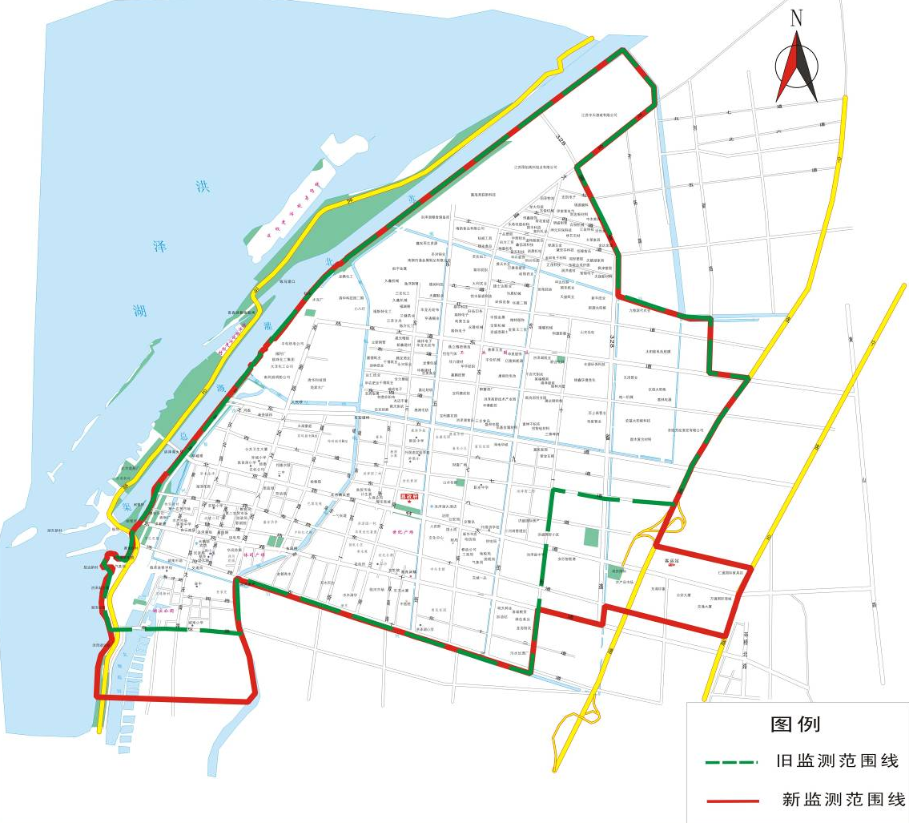

图1-7 2013年地价动态监测范围图
在地价动态监测与基准地价更新确定的调查区范围中，根据商业、住宅和工业用地地价区段各自形成的区域作为商业、住宅和工业用地监测范围。
（一）商业用地地价监测范围的确定
商业用地地价监测范围为商业用地地价区段所覆盖的区域，由于商业用地地价区段主要沿道路两侧分布，因此，其分布的区域在空间上不连片，相对于工业、住宅用地地价区段所覆盖的区域而言比较零散。洪泽县城区商业用地地价监测范围大致为：东至东九街，南至浔河、砚临河、南环路一线，西至苏北灌溉总渠，北至东五道，总面积约12.33km²。
（二）住宅用地地价监测范围的确定
住宅用地地价监测范围为住宅用地地价区段所覆盖的区域，由于住宅用地地价区段主要由若干住宅小区构成，因此，其分布的区域在空间上基本连片。洪泽县城区住宅用地地价监测范围大致为：东至长深高速、洪泽客运站北部、宁连公路、东十道、S328东侧河流、东十一道、东十一街一线；南至浔河、砚临河、杨码桥一线；西至苏北灌溉总渠；北至船闸引河、东五道北侧一线，总面积约21.5km²。
（三）工业用地地价监测范围的确定
工业用地地价监测范围为工业用地地价区段所覆盖的区域。洪泽县城区工业用地地价监测范围大致为：东至长深高速；南至东五道、船闸引河一线；西至苏北灌溉总渠；北至江苏宇天港玻有限公司东侧河流、冶金大道、S328、砚马河、创新路、东一道一线，总面积约13.65km²。

二、地价区段的调整
（一）地价区段调整的几种情况
1. 原地价区段内城市基础设施、公共设施、公用设施、环境条件等发生较大变动，原地价区段的均质性产生改变；
2. 原地价区段内地价水平差异较大（原则上商业与住宅用地最高值与最低值相差超过30%、工业用地超过10 %）；
3. 由于城镇改造、地质条件改变等原因，原地价区段内建筑物发生较大变动；
4. 城镇建成区扩容。
从地价区段调整的类型上看，分为原地价区段的删除、地价区段范围调整（变大、变小、分割、合并等）以及地价区段增设等，调整时应遵循地价区段划分的原则和要求。
（二）地价区段的划分原则、要求
1. 地价区段划分的原则
地价区段指城镇基础设施、公共设施、公用设施、环境条件一致，土地用途大致趋同，地价水平相当（原则上商业与住宅用地最高值与最低值相差不超过30%、工业用地不超过10%）的封闭区间。地价区段的划分主要遵循了以下原则：
（1）与城镇规划衔接原则
所划分的地价区段，其土地用途与城镇规划所确定的功能保持一致。
（2）面积适中原则
所划分的地价区段，其面积大小保持适中。在城镇的不同地段，根据地价管理的需要及地价变化的区间，具体确定地价区段面积的大小。
（3）保持宗地完整性原则
在划分地价区段时，保持地价区段内宗地的完整性。
2. 地价区段划分的要求
（1）地价区段按商业、住宅、工业用地三种用途来划分。
（2）各类用途地价区段允许重叠，并不一定要求覆盖整个基准地价更新范围，调查区范围内任意宗地应保证至少有一种用途地价区段覆盖。
（3）地价区段的初步划分在原有土地级别的基础上进行，以保持土地定级估价成果的延续性。
（三）地价区段的调整
1. 地价区段的调整
（1）通过向土地部门了解当地土地利用现状、查看规划图以及现场勘察，在2013年第4季度时，我们对地价区段作如下调整：
表1-6 城区地价区段变化情况表
原区段编号及名称 | 现区段编号及名称 | 调整原因
01020S东二街-东七道 | 01020S东二街-东七道-东八道 | 东八道（砚临河-东二街）两侧商业网点较多，且地价水平与01020S地价区段地价水平接近，将该段纳入区段
01021S东三北街-东七道 | 01021S东三北街-东七道 | 东七道（东五街-东八街）两侧财富广场、山水名都、泽地华城临街商业网点较多，且已形成一定规模
01024S东八道-东五街 | 01024S东八道-东五街 | 东八道（东五街-东七街）两侧住宅小区临街商业网点较多，且已形成一定规模
01025S东六道-东八街 | 01025S东六道-东七街-东八街 | 东六道（东五街-东七街）两侧住宅小区临街商业网点较多，且已形成一定规模
-- | 01026S水釜城 | 新建了水釜城项目，项目内有商业网点，且已形成一定规模
-- | 01027S洪泽湖水产批发大市场 | 洪泽湖水产批发大市场所在区域于此次纳入监测范围，将该区域划为商业区段
-- | 01028S仁通国际商贸-万通国际商城 | 新建了仁通国际商贸和万通国际商城项目，是洪泽县新兴的商业市场
-- | 01029S东十一道-东三街 | 由于东三街上的水木清华、华厦金色家园等住宅小区，及东十一道北侧的世纪名都沿街门面房较多，且已形成一定规模
01008J东城一品 | 01008J东城一品 | 将东十一道东侧的安芯智能港并入该区段
01010J洪泽园三村 | 01010J洪泽园三村 | 将城乡挂钩一至四期安置区并入该区段
-- | 01014J东湖印象 | 该区域内建有天泽名城、东湖印象、尚东国际等楼盘
-- | 01015J杨码花园 | 该区域内建有杨码花园等住宅小区
01002G洪泽县工业园区 | 01002G洪泽县工业园区南部、  01004G洪泽县工业园区中部、01005G洪泽县工业园区北部 | 原01002G地价区段范围较大，此次将该区段根据其基础设施配套情况及产业集聚度等因素，分别以东一道、砚马河为界分为三个地价区段
01003G洪泽县工业非集中区西区 | - - | 该区段内基本无工业用地，故将该区段删除
（2）2013年洪泽县城区第四季度商业用地区段调整了4个，新增了4个；住宅用地区段调整了2个、新增了2个；工业用地区段删除了1个、调整了1个，新增了2个。因此至2013年12月31日，洪泽县地价区段数为47个，其中29个商业用地地价区段、14个住宅用地地价区段、4个工业用地地价区段。商业、住宅和工业用地地价区段的分布变化情况分别见表1-7。
表1-7 地价区段数量分布一览表
单位：个
区域 | 商业用地  地价区段数量 | 住宅用地  地价区段数量 | 工业用地  地价区段数量 | 合计
洪泽县 | 29 | 14 | 4 | 47
洪泽县城区商业、住宅和工业用地地价区段确定情况见表1-8至表1-10。
表1-8 城区商业用地地价区段表
区段  编号 | 区段名称 | 区段范围 | 面积  （ha） | 设定  容积率 | 设定  宽度  （m） | 设定  深度（m） | 设定土地开发水平
01001S | 东风路西段 | 起点新建路，终点洪新河 | 1.56 | 0.9 | 4 | 7 | 五通一平
01002S | 东风路中段 | 起点环城大厦，终点新建路 | 9.47 | 1.2 | 7 | 9 | 五通一平
01003S | 新建路 | 起点东风路，终点益寿西路 | 3.37 | 0.9 | 3 | 6 | 五通一平
01004S | 益寿西路 | 起点人民路，终点新建路 | 7.71 | 0.9 | 4 | 6 | 五通一平
01005S | 大庆中路 | 起点浔河路，终点北京路 | 12.53 | 1.1 | 4 | 7 | 五通一平
01006S | 大庆南路北段 | 起点县中，终点浔河路 | 2.36 | 0.9 | 4 | 6 | 五通一平
01007S | 大庆南路南段 | 起点南环路，终点县中 | 4.91 | 0.9 | 4 | 6 | 五通一平
01008S | 商业街 | 起点东风路，终点益寿西路 | 3.97 | 1.0 | 4 | 6 | 五通一平
01009S | 健康路 | 起点人民路，终点大庆路 | 5.04 | 0.9 | 4 | 6 | 五通一平
01010S | 北京路 | 起点砚临河，终点大庆路 | 14.58 | 1.2 | 4 | 9 | 五通一平
01011S | 人民路 | 起点东风路，终点北京路 | 7.54 | 1.2 | 6 | 7 | 五通一平
01012S | 人民南路-涧小路 | 起点人民南路东侧，终点涧小路西侧 | 8.93 | 1.2 | 4 | 8 | 五通一平
01013S | 益寿东路 | 起点砚临河，终点人民路 | 7.11 | 1.0 | 4 | 6 | 五通一平
01014S | 建设路 | 起点东风路，终点北京路 | 6.76 | 1.0 | 4 | 12 | 五通一平
01015S | 东风路东段 | 起点砚临河，终点环城大厦 | 4.35 | 1.0 | 4 | 7 | 五通一平
01016S | 瑞特大道 | 起点东三北街，终点砚临河 | 6.64 | 1.2 | 4 | 9 | 五通一平
01017S | 东十道-东一街北段 | 起点东三街、瑞特大道，终点砚临河、东十道 | 10.19 | 1.1 | 4 | 12 | 五通一平
01018S | 东十一道西段 | 起点东三街，终点砚临河 | 8.99 | 0.9 | 4 | 7 | 五通一平
01019S | 东三街 | 起点东风路，终点瑞特大道 | 7.36 | 1.1 | 4 | 7 | 五通一平
01020S | 东二街-东七道-东八道 | 起点瑞特大道、东三北街，终点东七道、砚临河 | 13.99 | 0.9 | 4 | 6 | 五通一平
01021S | 东三北街-东七道-东五街 | 起点瑞特大道、东三北街、东七道，终点东六道、东八街、东五道 | 22.50 | 1.2 | 4 | 14 | 五通一平
01022S | 东十道中段 | 起点东七街，终点东三街 | 9.39 | 0.9 | 5 | 12 | 五通一平
01023S | 东十一道中段-东五街 | 起点东九街、东十一道，终点东五街、东十道 | 11.76 | 1 | 4 | 12 | 五通一平
01024S | 东八道-东五街 | 起点东七街、瑞特大道，终点东三北街、东八道 | 9.91 | 1 | 4 | 6 | 五通一平
01025S | 东六道-东七街-东八街 | 起点东九街、东七道，终点东五街、东六道 | 14.36 | 0.9 | 4 | 8 | 五通一平
01026S | 水釜城 | 东至交通新村西侧道路，南至南环路，西至武马公路 | 18.89 | 1.0 | -- | -- | 五通一平
01027S | 洪泽湖水产批发大市场 | 东至长深高速，南至大市场南侧，西至尚东国际东侧，北至瑞特大道 | 6.04 | 1.0 | -- | -- | 五通一平
01028S | 仁通国际商贸-万通国际商城 | 东至宁连公路，南至万通国际商城南侧，西至公安大厦东侧，北至仁通国际商贸北侧 | 18.36 | 1.0 | -- | -- | 五通一平
01029S | 东十一道-东三街 | 起点东五街、东十一，终点东三街、水木清华南侧 | 8.20 | 1.0 | 4 | 8 | 五通一平
注：表中“五通一平”指宗地红线外通路、通电、通上水、通下水、通讯和宗地红线内场地平整。下表皆同。
表1-9 城区住宅用地地价区段表
区段  编号 | 区段名称 | 区段范围 | 面积  （ha） | 设定  容积率 | 设定土地开发水平
01002J | 环城住宅区 | 东至砚临河，南至北京路，西至估价范围，北至船闸引河 | 181.13 | 1.1 | 五通一平
01003J | 湖滨花苑  -中亿花园 | 东至大庆路，南至浔河路，西至估价范围，北至北京路 | 68.83 | 1.5 | 五通一平
01004J | 巴黎花苑 | 东至砚临河，南至浔河路，西至大庆路，北至北京路 | 137.64 | 1.6 | 五通一平
01005J | 交通新村 | 东至砚临河，南至南环路，西至洪泽湖，北至浔河路 | 131.46 | 1.0 | 五通一平
01006J | 教师公寓 | 东至东七街，南至东七道，西至砚临河，北至东五道 | 75.45 | 1.4 | 五通一平
01007J | 华厦世纪嘉园 | 东至东七街、东十一道、东五街一线，南至浔河，西至砚临河，北至瑞特大道 | 234.16 | 1.5 | 五通一平
01008J | 东城一品 | 东至S328东侧河流，南至东十一道，西至东七街，北至瑞特大道 | 133.26 | 1.6 | 五通一平
01009J | 富民家园 | 东至东九街，南至瑞特大道，西至东七街，北至东五道 | 58.66 | 1.4 | 五通一平
01010J | 洪泽园三村 | 东至长深高速、洪泽客运站北侧、宁连公路一线，南至瑞特大道，西至东十一街，北至东五道 | 276.11 | 1.2 | 五通一平
01011J | 惠民家园 | 东至东十一街，南至估价范围，西至东五街，北至东十一道 | 103.41 | 1.3 | 五通一平
01012J | 鹿港小区 | 东至东十一街，南至东五道，西至砚临河，北至东四道 | 61.48 | 1.3 | 五通一平
01013J | 世纪景湾 | 东至东七街，南至瑞特大道，西至砚临河，北至东七道 | 69.86 | 1.8 | 五通一平
01014J | 东湖印象 | 东至宁连公路，南至东十道，西至S328东侧河流，北至瑞特大道 | 78.54 | 1.5 | 五通一平
01015J | 杨码花园 | 东至砚临河，南至杨码桥，西至苏北灌溉总渠，北至南环路 | 137.06 | 1.3 | 五通一平
表1-10 城区工业用地地价区段表
区段编号 | 区段名称 | 区段范围 | 面积  （ha） | 设定  容积率 | 设定土地开发水平
01001G | 老工业区 | 东至砚临河，南至船闸引河，西至苏北灌溉总渠，北至砚临河 | 158.49 | 0.5 | 五通  一平
01002G | 洪泽县工业园区南部 | 东至长深高速，南至东五道，西至砚临河，北至东一道 | 476.05 | 0.6 | 五通  一平
01004G | 洪泽县工业园区中部 | 东至创新路，南至东一道，西至砚临河、苏北灌溉总渠，北至砚马河 | 368.40 | 0.7 | 五通  一平
01005G | 洪泽县工业园区北部 | 东至冶金大道、S328一线，南至砚马河，西至苏北灌溉总渠，北至宇天港玻东侧河流 | 356.05 | 0.7 | 五通  一平
2．地价区段描述
（1）商业用地地价区段描述
商业用地地价区段描述主要内容包括：地价区段名称、位置、四至、地价区段道路状况、交通便捷程度、商服繁华状况、基础设施条件、地价区段内建筑物状况、商业层次及区段土地规划用途等。商业用地地价区段具体描述见《洪泽县城区动态监测与基准地价更新报告》（2008-2012年度）。2013年度调整的商业用地地价区段描述见表1-11。
表1-11 2013年度变更商业用地地价区段描述表
区段  编号 | 区段名称 | 描述与分析
01020S | 东二街-  东七道-东八道 | 东二街-东七道-东八道商业区段位于洪泽县开发区，由东二街、东七道和东八道三段组成，其中东二街北起东七道，南止瑞特大道；东七道西起砚临河，东止东三街；东八道西起砚临河，东止东三北街。该商业区段繁华程度一般，网点集聚程度一般，以经营餐饮业为主，主要商业网点为苏果超市、芳芳大排档特色早点、烟酒百货经营部、兰天意大排档、祥瑞饭店、第一家老鹅馆等。该区段内人流量、车流量一般，有96路公交线经过。道路两侧以低层建筑为主，房屋成新度高，多为底层门面房，底层以上为住宅。
01021S | 东三北街-  东七道-东五街 | 东三北街-东七道-东五街商业区段位于洪泽县开发区，由东三北街、东七道和东五街三段组成，其中东三北街北起东六道，南止瑞特大道；东七道西起东三街，东止东八街；东五街北起东五道，南止东七道。由于位于两大住宅小区—世纪景湾、金盛花园之间，此商业区段主要为周边居民服务，该商业区段繁华程度一般，网点集聚程度一般，主要的商业网点有娇芙兰足疗城、中国网通、挚友汽车装璜维修等。道路两侧以多层建筑为主，房屋成新度高，多为底层门面房，底层以上为住宅。
01024S | 东八道-东五街 | 东八道-东五街商业区段位于洪泽县开发区，由东八道和东五街两段组成，其中东八道东至东七街，西至东三北街；东五街北起东八道，南止瑞特大道。该商业区段内繁华程度一般，商服网点主要沿东八道北侧和东五街东侧分布，区段西南侧为县政府办公大楼所在地，无商业网点分布。商服业类型以餐饮、娱乐、日常生活服务居多，规模较大的商服网点有澳门豆捞、月亮湾KTV、托馥咖啡、海星汽贸等。区段内无公交线路通过，但其南端与瑞特大道交汇处有92路公交线路通过，公交站点为世纪广场、县法院等。该区段内人流量、车流量一般。道路两侧为多层建筑，房屋成新度较高，一般底层为商业门面房，底层以上为住宅。
01025S | 东六道-  东七街-东八街 | 东六道-东七街-东八街商业区段位于洪泽县开发区，由东六道、东七街、东八街三段组成，其中东六道东至东九街，西至东五街；东七街北至东六道，南至东七道；东八街北至东六道，南至东七道。该商业区段内繁华程度一般，商服业类型以建材、装潢、餐饮、日常生活服务居多，主要商业网点有怀华超市、芳芳饭店、精品橱柜洁具、喜来乐移门等。区段位于住宅小区富民家园中，主要为周边居民服务，道路两侧为多层建筑，房屋成新度较高，一般底层为商业门面房，底层以上为住宅。
01026S | 水釜城 | 水釜城商业区段位于洪泽县城区西南部，东至交通新村西侧道路，南至南环路，西至武马公路。水釜城是新建的商业设施，繁华程度一般，商服业类型以餐饮、酒店住宿业居多，主要商业网点有广礼农家乐、龙湖湾花园酒店等。该商业区段位置临近洪泽湖，风景优美，房屋成新度高，一般为2-3层商业门面房。
01027S | 洪泽湖水产批发大市场 | 洪泽湖水产批发大市场商业区段位于洪泽县城区东南部，东至长深高速，南至大市场南侧，西至尚东国际东侧，北至瑞特大道。该区段紧邻高速公路出入口，面对客户主要为本地和外地顾客，商业区段商服业类型以水产批发、餐饮业为主，商业繁华程度较高，主要商业网点有洪泽湖长江饭店、蔡四鱼馆、美丽岛宾馆、洪泽湖老鱼馆等。批发市场内为多层建筑，房屋成新度一般，一般为2-3层商业用房。
01028S | 仁通国际商贸-万通国际商城 | 仁通国际商贸-万通国际商城商业区段位于洪泽县城区东南部，东至宁连公路，南至万通国际商城南侧，西至公安大厦东侧，北至仁通国际商贸北侧。
01029S | 东十一道-东三街 | 东十一道-东三街商业区段位于洪泽县城区南部，由东十一道和东三街两段组成，其中东十一道东起东五街，西止东三街；东三街北起东十一道，南止水木清华南侧。
（2）住宅用地地价区段描述
住宅用地地价区段描述主要内容包括：地价区段名称、位置、四至、地价区段内住宅小区状况、商服繁华状况、公共设施条件、基础设施条件、地价区段内建筑物状况、地价区段土地规划用途等。未调整的住宅用地地价区段具体描述见《洪泽县城区动态监测与基准地价更新报告》（2008-2012年度）。变更的各住宅用地地价区段具体描述见表1-12。
表1-12 2013年度变更的住宅用地地价区段描述表
区段  编号 | 区段名称 | 描述与分析
01008J | 东城一品 | 东城一品住宅区段位于洪泽县城区东南部，东至S328东侧河流，南至东十一道，西至东七街，北至瑞特大道。此住宅区段内仅有东城一品、新世纪润园、安芯智能港等住宅小区，多为2008后年建成，成新度较高，有物业管理，安全保障程度高。此住宅区段内虽有洪泽中学新校区，且其南边所邻惠民家园住宅区段内，公用设施较多，故此区段公用设施条件一般。基础设施条件为宗地红线外五通，宗地红线内一平。该区段规划用途以商业金融业用地、住宅用地为主。
01010J | 洪泽园三村 | 洪泽园三村住宅区段位于洪泽县城区东部，东至长深高速、洪泽客运站北侧、宁连公路一线，南至瑞特大道，西至东十一街，北至东五道。该住宅区段内主要住宅小区为洪泽园三村、城乡挂钩一至四期安置区，无物业管理，安全保障程度一般，基础设施条件为宗地红线外五通，宗地红线内一平。住宅区段内公用设施条件较差，规划用途以住宅用地为主。
01014J | 东湖印象 | 东湖印象住宅区段位于洪泽县城区东南部，东至宁连公路，南至东十道，西至S328东侧河流，北至瑞特大道。该住宅区段内住宅小区主要有天泽名城、东湖印象、尚东国际、丽景花园，多为小高层，高层住宅楼，为2010年后建造，成新度高，均有物业管理，安全保障程度高。此住宅区段为洪泽新兴住宅小区聚集地之一，洪泽县客运站位于此区段内，公用设施条件一般。基础设施条件为宗地红线外五通，宗地红线内一平。该区段规划用途以商业用地和住宅用地为主。
01015J | 杨码花园 | 杨码花园住宅区段位于洪泽县城区西南部，东至砚临河，南至杨码桥，西至苏北灌溉总渠，北至南环路。该住宅区段内主要住宅小区为杨码花园，有物业管理，安全保障程度一般，基础设施条件为宗地红线外五通，宗地红线内一平。住宅区段内公用设施条件一般，规划用途以住宅用地为主。
（3）工业用地地价区段描述
工业用地地价区段描述主要内容包括：地价区段名称、位置、四至、地价区段道路状况、交通便捷程度、基础设施条件、地价区段内工业集聚程度、工业配套协作状况及地价区段土地规划用途等。未调整的工业用地地价区段具体描述见《洪泽县城区动态监测与基准地价更新报告》（2008-2012年度）。变更的各工业用地地价区段具体描述见表1-13。
表1-13 2013年度变更的工业用地地价区段描述表
区段  编号 | 区段  名称 | 描述与分析
01002G | 洪泽县工业园区南部 | 洪泽县工业园区南部工业区段位于洪泽县城东北部，东至长深高速，南至东五道，西至砚临河，北至东一道。该区段所在区域道路体系呈格网状，其中有交通型主干道东五街、东九街、S328、东盾大道，交通型次干道东二道、东四道。该区片内地形较平坦，地基承载力一般。区片内有圣欧芳纶淮安有限公司、天泽管业、洪泽湖食品、千百代制衣、华博数控等多家工业企业，产业集聚度较优，配套协作程度较高，工业未来发展趋势较优。
01004G | 洪泽县工业园区中部 | 洪泽县工业园区中部工业区段位于洪泽县城东北部，东至创新路，南至东一道，西至砚临河、苏北灌溉总渠，北至砚马河。该区段所在区域道路体系呈格网状，其中有交通型主干道北一道、东五街、东九街、S328，交通型次干道北二道。该区片内地形较平坦，地基承载力一般。区片内有山水光电、国圣纸业、翔宇纺织、航宇金属、振方化工、华晨机械等多家工业企业，产业集聚度较优，配套协作程度一般。
01005G | 洪泽县工业园区北部 | 洪泽县工业园区北部工业区段位于洪泽县城东北部，东至冶金大道、S328一线，南至砚马河，西至苏北灌溉总渠，北至宇天港玻东侧河流。该区段所在区域道路体系呈格网状，其中有交通型主干道冶金大道、S328，交通型次干道北三道、北四道。该区片内地形较平坦，地基承载力一般。区片内有江苏国铝高科铝业有限公司、江苏宇天港玻有限公司、天瑞新材料、唯新食品有限公司等多家工业企业，产业集聚度一般，配套协作程度一般。

第二章 地价动态监测与基准地价更新工作概况

第一节 工作概况

一、历年工作简介
洪泽县城区土地定级估价工作首次完成于1995年，并于2000年和2004年两次进行了基准地价更新。2008年采用“以价定级”的技术路线进行了地价动态监测和基准地价更新工作。2009年至2012年，每年都在前一年的成果基础上对基准地价进行了更新。
表2-1 1994年-2012年基准地价更新情况一览表
年份 | 评价区  面积（km²） | 基准地价更新基本情况 | 定级类型 | 主要技术思路
1995 | -- | 首次进行土地定级估价工作 | 综合定级 | 先定级后估价
2000 | 11.33 | 进行了土地定级估价成果更新 | 综合定级 | 先定级后估价
2004 | 20.59 | 重新建立了由级别基准地价评估宗地地价的修正体系，并在基准地价更新的基础上，首次在城区建立了地价动态监测体系 | 分用途  定级 | 先定级后估价
2008 | 20.59 | 首次采用“以价定级”技术路线，并重新进行区段划分，在此基础上进行地价成果更新 | 分用途  定级 | 以价  定级
2009 | 20.59 | 较08年区段划分未变，只是进行地价动态监测并对原成果加以更新 | 分用途  定级 | 以价  定级
2010 | 20.59 | 进行地价动态监测并对原成果加以更新，在2009年12月31日所用监测点的基础上删除了一个商业监测点个 | 分用途  定级 | 以价  定级
2011 | 20.59 | 进行地价动态监测并对原成果加以更新，调整了6个商业区段的范围，增设了4个商业区段，删除了1个住宅区段，增设了1个住宅区段，删除了1个工业区段，并对相应的监测点进行调整 | 分用途  定级 | 以价  定级
2012 | 20.59 | 进行地价动态监测并对原成果加以更新，调整了5个住宅区段，新增1个住宅区段，调整了1个工业区段 | 分用途  定级 | 以价  定级

二、工作人员组成和工作过程
（一）工作人员安排表
本年度地价动态监测与基准地价更新工作由洪泽县国土资源局和江苏金宁达不动产评估咨询有限公司抽调人员组成项目实施组，具体负责本项目基础资料的收集、内业处理、成果编制以及成果反馈等工作。项目主要参与人员见表2-2。
表2-2 主要参与人员表
姓名 | 工作单位（部门）
赵可兵 | 洪泽县国土资源局
蔡 兵 | 洪泽县国土资源局
仇应关 | 洪泽县国土资源局
陆 军 | 洪泽县国土资源局
蒋天惠 | 洪泽县国土资源局
陈 艳 | 洪泽县国土资源局
黄克龙 | 江苏金宁达不动产评估咨询有限公司
李剑波 | 江苏金宁达不动产评估咨询有限公司
周进明 | 江苏金宁达不动产评估咨询有限公司
张增峰 | 江苏金宁达不动产评估咨询有限公司
曹天邦 | 江苏金宁达不动产评估咨询有限公司
张 琪 | 江苏金宁达不动产评估咨询有限公司
许陈韩 | 江苏金宁达不动产评估咨询有限公司
刘红霞 | 江苏金宁达不动产评估咨询有限公司
（二）工作过程
1. 准备工作阶段（2013年1月4日至2013年1月14日）
制定2013年度地价动态监测与基准地价更新的工作方案和技术方案；整理上一年度地价动态监测与基准地价更新成果；确定监测范围。
2. 前三季度地价动态监测（2013年1月15日至2013年10月10日）
第一季度地价动态监测时间为2013年1月15日至2013年4月10日，第二季度地价动态监测时间为2013年4月11日至2013年7月10日，第三季度地价动态监测时间为2013年7月11日至2013年10月10日。调查整理洪泽县国土局2013年度各季度的土地出让、转让、征地等资料；调查房地产市场交易资料；调查和调整商业用地地价区段、住宅用地地价区段和工业用地地价区段；地价监测点的复核与新增；地价监测资料的收集与整理；监测点地价评估；各季度地价指数测算；地价监测资料的登记、建库与传输；编写季度地价动态监测分析报告；上报各季度地价动态监测成果。
3. 第四季度地价动态监测与年度基准地价更新（2013年10月11日至2013年12月31日）
调查整理洪泽县国土局2013年度第四季度的土地出让、转让、征地等资料；调查房地产市场交易资料；调查和调整商业用地地价区段、住宅用地地价区段和工业用地地价区段；地价监测点的复核与新增；地价监测资料的收集与整理；监测点地价评估；四季度地价指数测算；地价监测资料的登记、建库与传输；上报第四季度地价动态监测成果；区段基准地价评估；调整土地级别；级别基准地价评估；编制成果图件和撰写2013年度地价动态监测与基准地价更新报告以及成果报告。
4. 成果论证阶段（2014年1月5日至2014年2月28日）
分别由国土资源局内部各主要科室，县政府、县地价审议小组进行成果论证，修改完善并形成最终成果。
5. 成果验收阶段（2014年3月1日至2014年3月31日）
图件成果整理；文字报告定稿、印刷；报江苏省国土资源厅组织验收。

三、工作流程
洪泽县地价动态监测与基准地价更新工作程序主要包括前期准备、外业调查、内业数据处理、成果编制、成果论证和听证、成果验收和公布等，详见图2-1。

图2-1 地价动态监测与基准地价更新工作流程图

四、工作成果
（一）文字成果
1. 《洪泽县城区地价动态监测与基准地价更新报告（2013年度）》
2.《洪泽县城区地价动态监测与基准地价更新成果汇总（2013年度）》
3. 工作过程中形成的各种表格与基础资料汇编
4. 洪泽县城区地价监测点资料登记表、评估技术要点表及评估报告书
（二）图件成果
1. 洪泽县城区区段基准地价成果图（商业、住宅、工业）
2. 洪泽县城区级别基准地价成果图（商业、住宅、工业）
3. 洪泽县城区地价监测点分布图（商业、住宅、工业）
4. 工作过程中形成的各种图件
5. 洪泽县城区地价图集
（三）其他资料
1. 洪泽县城区地价动态监测体系数据库
2. 洪泽县城区地价监测点资料登记表、宗地图、照片

第二节 技术路线和方法

一、技术路线
按照《城市地价动态监测技术规范》（TD/T 1009-2007）和《江苏省城镇地价动态监测与基准地价更新技术规范（2007年版）》的要求，以现有的地价动态监测与基准地价更新成果为基础，以季度为监测周期，实地勘查并合理调整地价区段，整理地价动态监测点资料，跟踪检查对其复核、补设和更新。依据《城镇土地估价规程》（TD/T 1009-2007），运用多种估价方法对各地价动态监测点进行宗地地价评估，利用地价动态监测点价格进行地价区段平均地价、级别平均地价的测算，在此基础上，进行地价区段地价指数、城市分用途地价指数、城市综合地价指数的测算。评估结果提交县地价审议小组审议平衡，经调整、完善后最终确定各地价动态监测点价格、地价区段平均地价、级别平均地价和各类地价指数。最后，整理地价动态监测成果，更新地价动态监测体系数据库，编制地价动态监测成果图，并生成相关信息向社会发布。

图2-2 地价动态监测与基准地价更新技术流程图

二、技术方法
1. 实地勘查并调整地价区段。
2. 对地价监测点进行全面跟踪检查，对其复核、补设和更新。
3. 采用资料查询与实地调查相结合的方式采集地价监测所需的其他资料。
4. 通过评估或修正的方法得到地价监测点的地价。
5. 根据地价监测点地价资料，采用面积加权法测算地价区段平均地价、级别平均地价并测算地价指数。
6. 采用人工判读法调整土地级别，通过实地踏勘、专家评议最终确定土地级别。
7. 采用专家审议的方法对地价监测成果完善并最终确定。
8. 采用数据库、计算机以及互联网络技术对地价监测资料进行录入、整理、分析和传输。

第三章 地价动态监测体系更新

第一节 数据的采集与整理

一、数据的采集
（一）地价监测点的定期检查
每季度对上一工作期地价监测点进行全面跟踪检查，并对检查情况进行登记，检查内容有：
1. 土地使用状况；
2. 周边环境状况；
3. 权属关系；
4. 地价监测点稳定性。
（二）地价监测点更新的几种情况
1. 地块或地块上建筑物灭失；
2. 地块用途发生改变；
3. 地块被合并或分割；
4. 地块地质条件发生规模较大的恶性改变；
5. 土地被长期低效利用；
6. 城镇建成区扩容，需增设监测点。
（三）地价监测点的更新
通过整理复核和现场勘察，洪泽县商业地价监测点新增了8个，删除了2个；住宅地价监测点新增了5个，删除了1个；工业地价监测点新增了5个，删除了1个。至2013年12月31日，洪泽县城区地价动态监测体系共设立95个地价监测点。其中，商业用地地价监测点57个，住宅用地地价监测点29个，工业用地地价监测点9个，变化前后详细情况见表3-1，增设的监测点基本情况详见表3-2。商业、住宅和工业用地地价监测点的分布情况分别见表3-3和表3-4。
表3-1 2013年度监测点变化情况一览表
原来编号 | 现在编号 | 调整原因
01010S02 | -- | 已拆除
-- | 01010S03 | 新增
01011S02 | -- | 已拆除
-- | 01011S03 | 新增
-- | 01026S01 | 新增
-- | 01027S01 | 新增
-- | 01028S01 | 新增
-- | 01028S02 | 新增
-- | 01029S01 | 新增
-- | 01029S02 | 新增
01003J02 | -- | 不具代表性，删除
-- | 01003J03 | 新增
-- | 01014J01 | 新增
-- | 01014J02 | 新增
-- | 01015J01 | 新增
-- | 01015J02 | 新增
-- | 01001G02 | 新增
01003G02 | -- | 区段删除
-- | 01004G01 | 新增
-- | 01004G02 | 新增
-- | 01005G01 | 新增
-- | 01005G02 | 新增

表3-2 2013年度增设的监测点基本情况一览表
监测点  编号 | 土地用途 | 土地使用者 | 土地位置 | 土地面积  （m²） | 容积率 | 开发水平
01010S03 | 商业 | 开发公司 | 北京路北侧 | 1541.28 | 1.2 | 五通一平
01011S03 | 商业 | 洪泽银座房地产开发有限公司 | 人民路东侧 | 4720 | 1.2 | 五通一平
01026S01 | 商业 | 洪泽县洪泽湖房地产开发有限公司 | 南环路北侧、洪泽湖大堤东侧 | 90333 | 1.0 | 五通一平
01027S01 | 商业 | 江苏洪泽湖农业科技城有限公司 | 东九道南侧、东十三街东侧 | 93627 | 1.0 | 五通一平
01028S01 | 商业 | 洪泽银座房地产开发有限公司 | 东九道北侧、东十五街西侧 | 41596.4 | 1.0 | 五通一平
01028S02 | 商业 | 江苏万通置业有限公司 | 东九道南、宁连一级公路西侧 | 14755 | 1.0 | 五通一平
01029S01 | 商业 | 洪泽银舜房地产开发有限公司 | 东十一道南侧，东一街东侧 | 150 | 1.0 | 五通一平
01029S02 | 商业 | 江苏华厦置业发展有限公司 | 东十一道南侧 | 96 | 1.0 | 五通一平
01003J03 | 住宅 | 湖滨花苑 | 大庆中路西侧 | 25026 | 1.5 | 五通一平
01014J01 | 住宅 | 淮安市京淮房地产开发有限公司洪泽分公司 | 外环路东侧、东九道南侧 | 38860 | 1.5 | 五通一平
01014J02 | 住宅 | 江苏八方置业有限公司 | 洪泽县东九道南侧、宁淮高速东侧 | 49900 | 1.5 | 五通一平
01015J01 | 住宅 | 洪泽县洪城房地产开发有限公司 | 南环路南侧、砚临河西侧 | 69240 | 1.3 | 五通一平
01015J02 | 住宅 | 淮安中嘉房地产开发有限公司 | 南环路南侧、洪三璐西侧 | 56486 | 1.3 | 五通一平
01001G03 | 工业 | 洪泽银珠化工集团有限公司 | 人民路东侧、东一道南侧 | 548800 | 0.6 | 五通一平
01004G01 | 工业 | 江苏国圣纸业有限公司 | 砚马河南侧、世荣轻纺东侧 | 66666.67 | 0.7 | 五通一平
01004G02 | 工业 | 江苏新源太阳能科技有限公司 | S328西侧、北一道北侧 | 47000 | 0.7 | 五通一平
01005G01 | 工业 | 江苏国铝高科铝业有限公司 | S328西侧、冶金大道北侧 | 287434.2 | 0.7 | 五通一平
01005G02 | 工业 | 江苏宇天港玻新材料有限公司 | S328东、冶金大道北侧 | 33335 | 0.7 | 五通一平

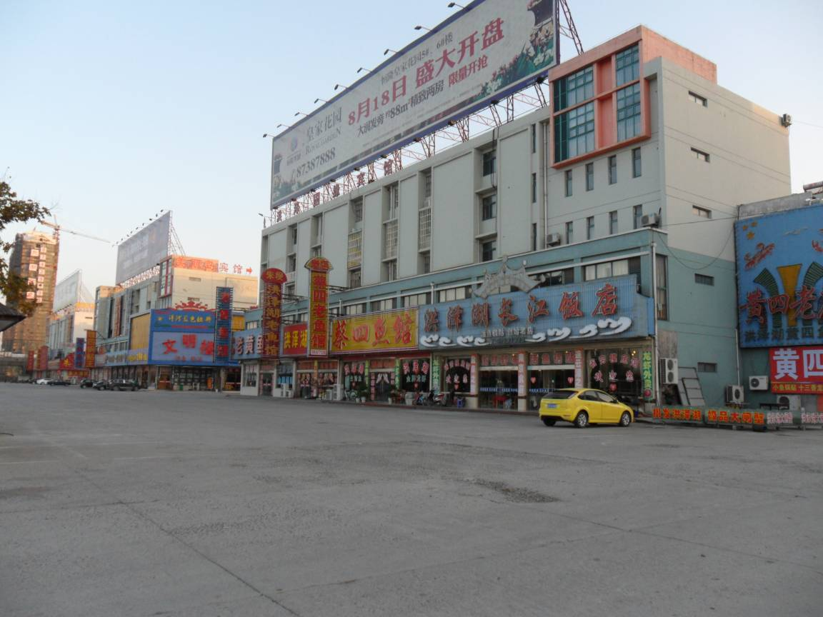
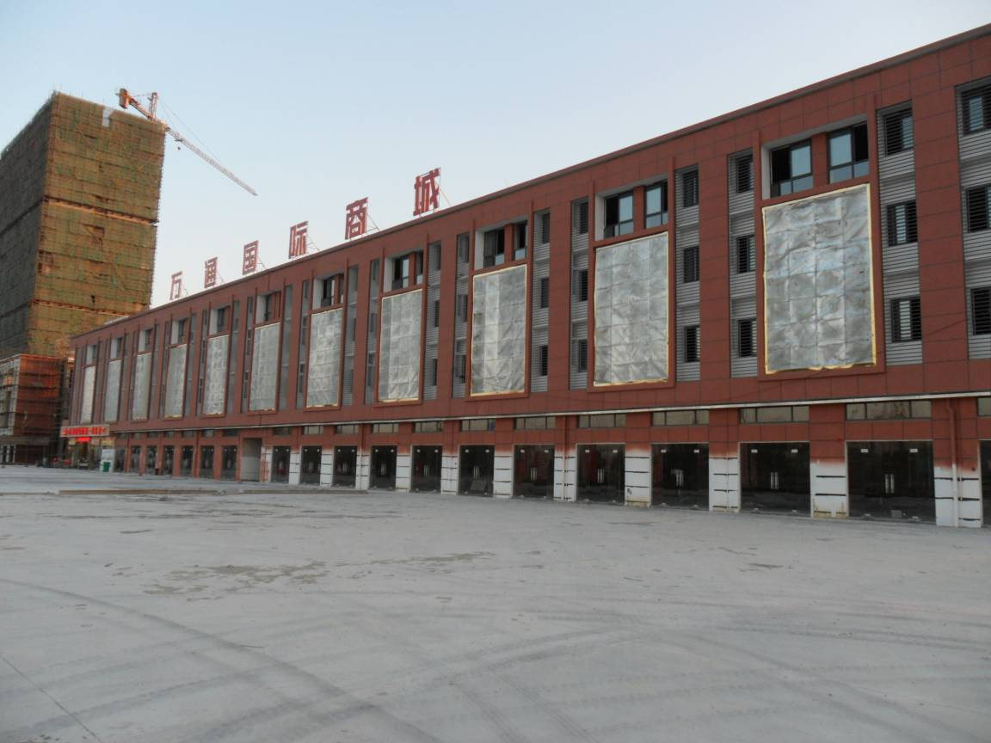

01027S01 01027S02
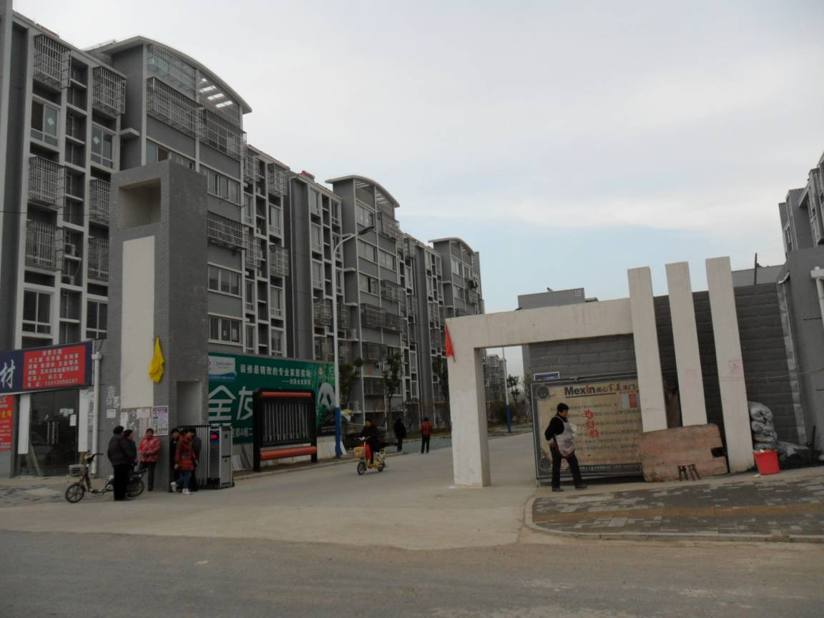
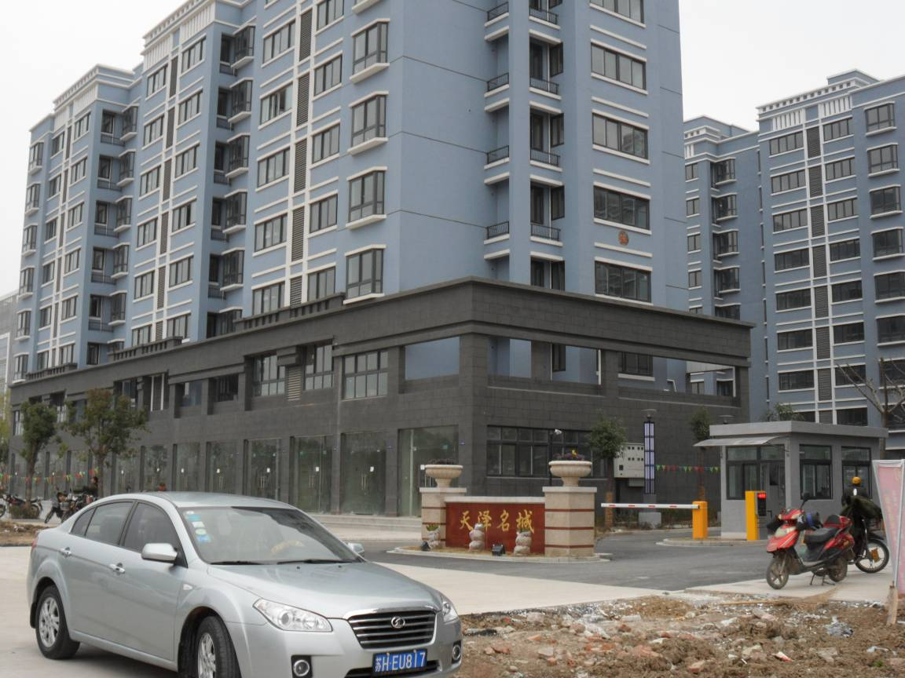

01014J01 01015J01

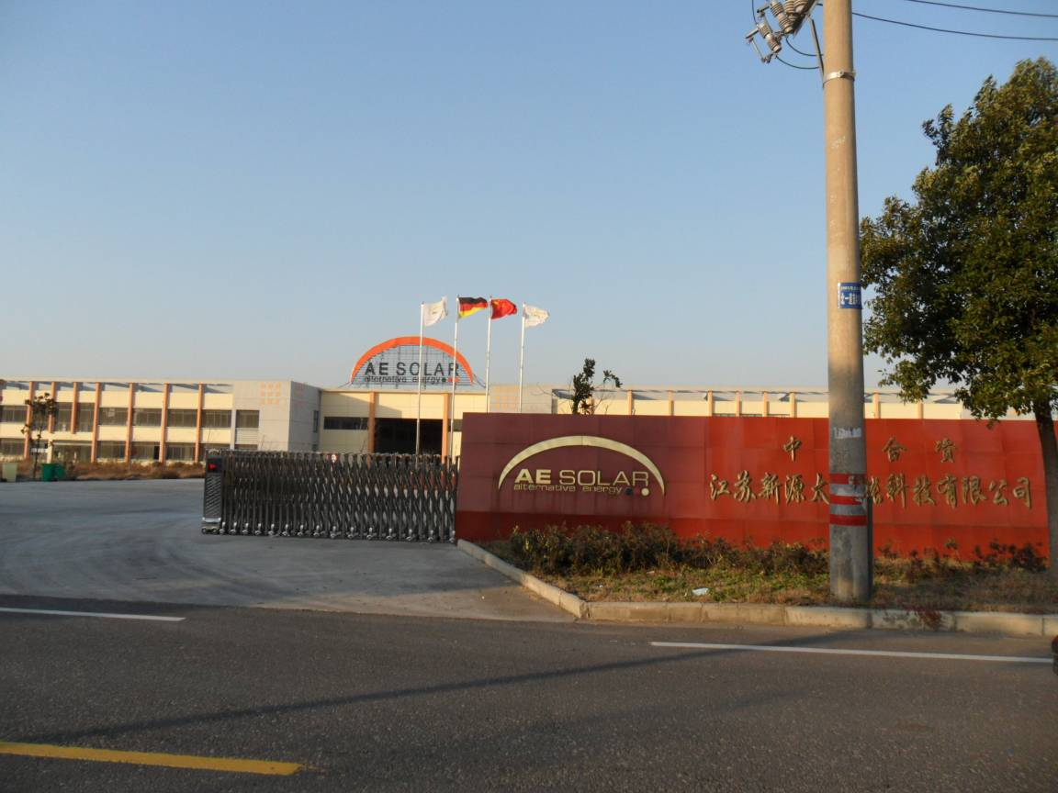
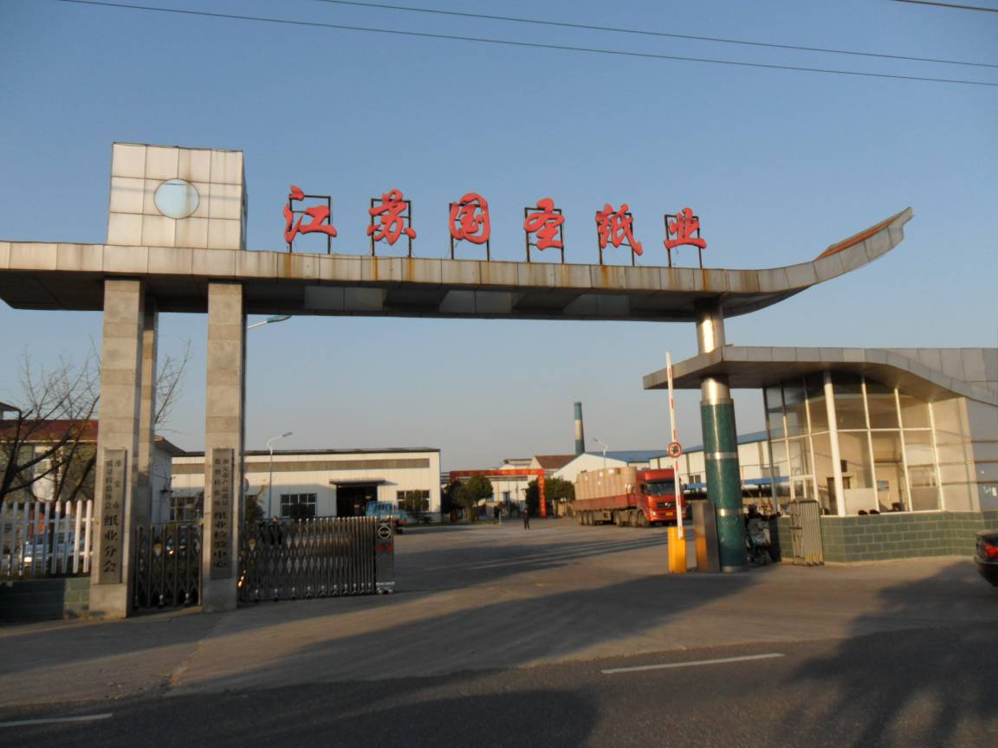

01004G01 01004G02
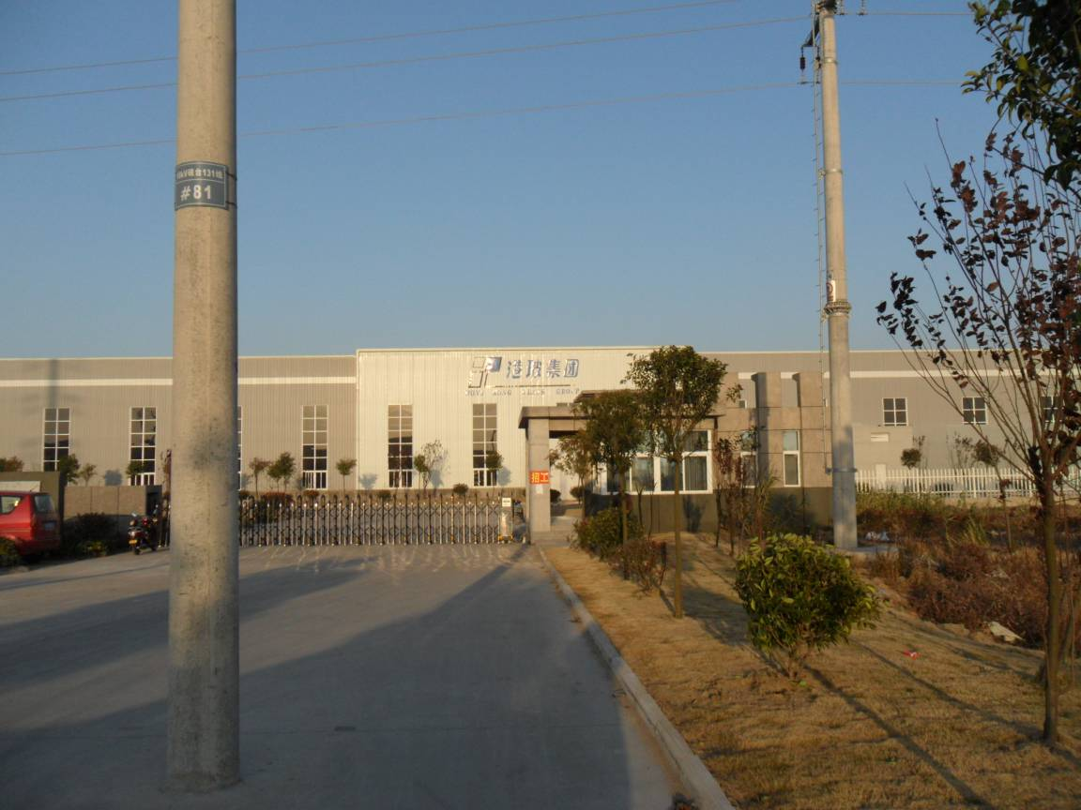
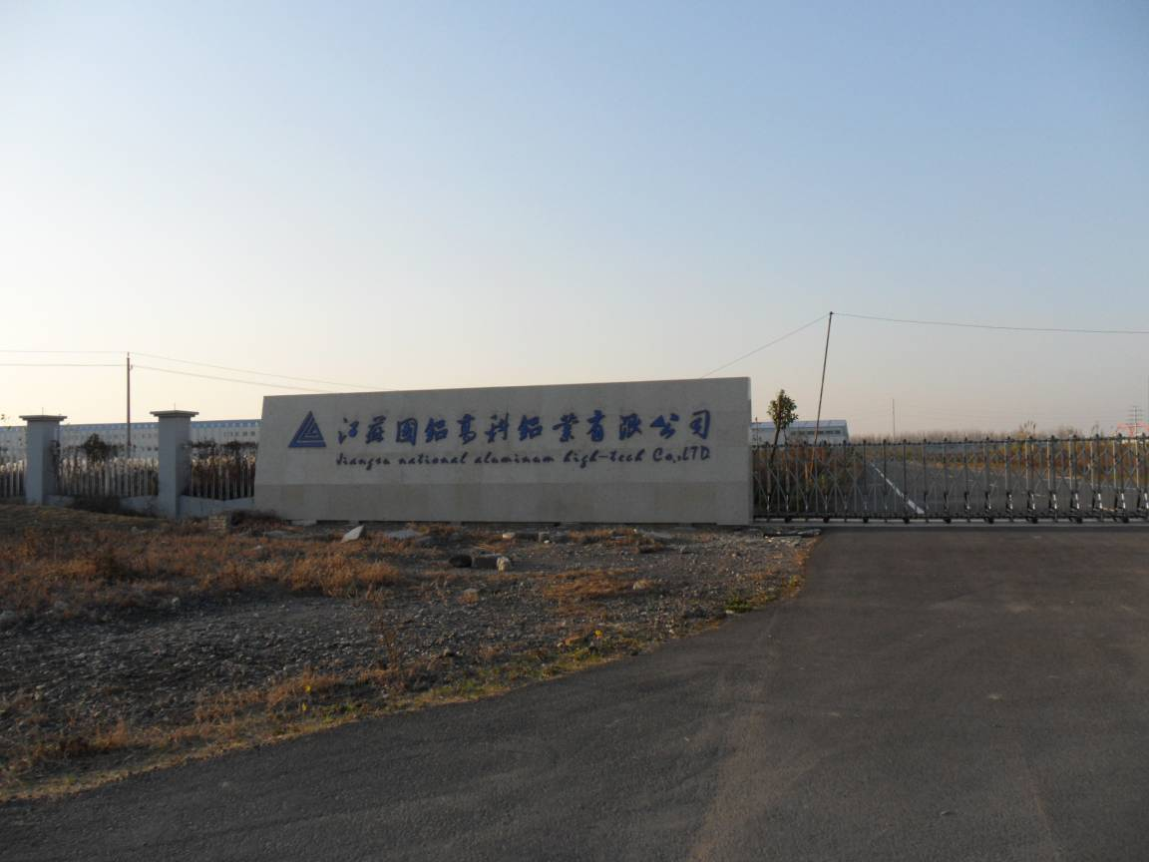

01005G01 01005G02
图3-1 部分增设监测点现状照片
表3-3 城区地价监测点数量分布一览表
单位：个
商业用地地价  监测点数量 |  | 住宅用地地价  监测点数量 |  | 工业用地地价  监测点数量 |  | 合 计
2012 | 2013 | 2012 | 2013 | 2012 | 2013 | 2012 | 2013
51 | 57 | 25 | 29 | 5 | 9 | 81 | 95
表3-4 各地价区段地价监测点分布数量一览表
单位：个
商业用地 |  | 住宅用地 |  | 工业用地
区段编号 | 监测点数量 | 区段编号 | 监测点数量 | 区段编号 | 监测点数量
01001S | 2 | 01002J | 2 | 01001G | 2
01002S | 2 | 01003J | 2 | 01002G | 3
01003S | 2 | 01004J | 2 | 01004G | 2
01004S | 2 | 01005J | 2 | 01005G | 2
01005S | 2 | 01006J | 2 | 合计 | 9
01006S | 2 | 01007J | 3
01007S | 2 | 01008J | 2
01008S | 2 | 01009J | 2
01009S | 2 | 01010J | 2
01010S | 2 | 01011J | 2
01011S | 2 | 01012J | 2
01012S | 2 | 01013J | 2
01013S | 2 | 01014J | 2
01014S | 2 | 01015J | 2
01015S | 2 | 合计 | 29
01016S | 2
01017S | 3
01018S | 2
01019S | 2
01020S | 2
01021S | 2
01022S | 2
01023S | 2
01024S | 2
01025S | 2
01026S | 1
01027S | 1
01028S | 2
01029S | 2
合计 | 57
根据《江苏省城镇地价动态监测与基准地价更新技术规范（2007年版）》中关于“商业与住宅用地地价区段应达到每区段各用途至少有2个地价监测点；工业用地地价区段应达到每区段至少有1个地价监测点”的数量要求。本次工作中工业地价区段的监测点数量符合规范。
部分商业和住宅地价区段只有一个监测点，主要因为这些区段多分布于外围区域，部分商业用地地价区段商业网点分布较少，可供选为标准宗地的更少以及权属资料难以获得，或由于商业用地区段为面状分布，直接用整个市场作为地价监测点；部分住宅用地地价区段尚未开发完成，新建商品房较少故暂时只设一个监测点，当条件成熟时就补设监测点以达到规范要求。
（四）地价监测点数据采集
地价监测点数据按采集内容分为基础数据和地价监测点地价数据。地价监测点地价数据通过对地价监测点市场价格的评估获取。
1. 地价监测点数据采集内容
填写“地价监测点资料登记表”，具体内容包括：土地使用者和地价区段、国有土地使用证编号、土地使用权类型、土地面积、土地位置、宗地形状、土地用途、实际土地开发程度、平均土地开发程度、周围环境条件、临街状况、宗地内建构筑物状况、地质条件、建筑面积、建筑容积率、单位土地面积的价格、宗地图及土地利用现状照片。
2. 地价监测点数据采集方法
（1）对土地使用者、所在地价区段、国有土地使用证编号、土地使用权类型、土地面积、土地位置、土地用途、宗地图等资料采用查阅已有的土地登记资料、地价区段图等获得。
（2）对宗地形状、实际土地开发程度、平均土地开发程度、周围环境条件、距离城镇中心距离、周围交通条件、临街状况、宗地内建构筑物状况、地质条件、建筑面积、建筑容积率、土地利用现状照片等资料通过现状实地踏勘方法获得。
（五）土地交易样本数据采集
1. 土地交易样本数据采集内容
土地交易样本数据包括土地出让和土地转让等土地交易样点数据。具体包括交易样点的编号、土地用途、所在地价区段、位置、土地面积、建筑容积率、土地使用年期、开发程度、土地交易方式、交易日期、交易价格等。
2. 土地交易样本数据采集方法
土地交易样本数据通过市场调查采集，采集渠道为土地交易市场、土地交易登记部门和实际市场。土地交易样本数据按照以下步骤进行调查：
（1）通过土地交易市场、土地交易登记部门等有关方面获取土地交易的基本数据。
（2）对交易样点进行实地市场调查和核实，补充土地周边环境、土地利用条件等相关数据，建立详细登记表。
（3）对所调查到的土地交易样点资料进行整理，并剔除不正常的交易样点。
（4）将整理后的土地交易样点标在地价区段图上，绘制土地交易样点分布图。
（5）将土地交易样点的数据填入土地交易样点调查表。
地块详细情况见表3-5。
表3-5 2013年招拍挂出让地块一览表
序号 | 坐落 | 出让面积（m²） | 用途 | 起始价  （元/m²） | 成交价  （元/m²） | 溢价率  （%） | 成交日期
1 | 建设路东侧、东五道南侧 | 5920 | 商业 | 152.03 | 692.57 | 355.56 | 2013-1-10
2 | 东九道南侧、十五街东侧 | 6632 | 商住 | 678.53 | 980.10 | 44.44 | 2013-1-10
3 | 东五道南侧、东七街西侧 | 7892 | 商住 | 1267.11 | 1381.15 | 9.00 | 2013-1-10
4 | 东九道南侧、十五街东侧 | 26837 | 商住 | 674.44 | 741.51 | 9.94 | 2013-1-10
5 | 山山金属东侧、冶金大道北侧 | 167990 | 工业 | 120.72 | 120.78 | 0.05 | 2013-2-18
6 | 东九街东侧、东七道北侧 | 3190 | 商住 | 1191.22 | 1379.31 | 15.79 | 2013-4-28
7 | 东九街东侧、东七道南侧 | 5020 | 商住 | 1195.22 | 1414.34 | 18.33 | 2013-4-28
8 | 育才路北侧、大庆南路西侧 | 24636 | 商住 | 1497.81 | 2175.68 | 45.26 | 2013-4-28
9 | 东五道南侧 | 56036 | 商住 | 1199.23 | 1227.78 | 2.38 | 2013-4-28
10 | 大庆路西侧、外环路北侧 | 68689 | 商住 | 1499.51 | 2169.20 | 44.66 | 2013-4-28
11 | 南环路南侧、砚临河西侧 | 69240 | 商住 | 1350.38 | 1373.48 | 1.71 | 2013-4-28
12 | 南环路南侧、洪三路西侧 | 69364 | 商住 | 312.84 | 314.28 | 0.46 | 2013-4-28
13 | 南环路南侧、洪三路西侧 | 56486 | 商住 | 310.70 | 316.01 | 1.71 | 2013-6-5
14 | 宁连一级公路东、东风路北 | 864 | 住宅 | 543.98 | 578.70 | 6.38 | 2013-7-10
15 | 东九道南、宁连一级公路西 | 2478 | 商业 | 221.95 | 225.99 | 1.82 | 2013-7-10
16 | 东十九道北侧、东四街东 | 12438 | 住宅 | 898.86 | 900.47 | 0.18 | 2013-7-10
17 | 东九道南、宁连一级公路西 | 14755 | 商业 | 218.23 | 225.01 | 3.11 | 2013-7-10
18 | 东九道北、东十一街西 | 28010 | 商业 | 1603.00 | 1667.26 | 4.01 | 2013-7-10
19 | 东一道北侧、328省道东侧 | 8395 | 工业 | 120.31 | 121.50 | 0.99 | 2013-7-10
20 | 328省道东侧、冶金大道北侧 | 39890 | 工业 | 120.33 | 120.58 | 0.21 | 2013-7-18
21 | 东一道北侧、宁连高速东侧 | 2758 | 商业 | 362.58 | 435.10 | 20.00 | 2013-9-23
22 | 东五道南侧、东十一街西侧 | 17219 | 商住 | 1120.85 | 1155.70 | 3.11 | 2013-9-23
23 | 洪三公路西侧、外环路南 | 45835 | 商业 | 311.99 | 318.53 | 2.10 | 2013-9-23
24 | 东七街西侧、法院北侧 | 48740 | 商住 | 1434.14 | 1440.30 | 0.43 | 2013-9-23
25 | 东三道北侧、三圩中沟西侧 | 7407 | 工业 | 120.16 | 121.51 | 1.12 | 2013-9-23
26 | 冶金大道北侧、328省道东侧 | 112363 | 工业 | 120.68 | 120.77 | 0.07 | 2013-9-23
27 | 328省道东侧、东三道北侧 | 3601 | 工业 | 122.19 | 124.97 | 2.27 | 2013-10-25
28 | 东四道南侧、华博数控东侧 | 17054 | 工业 | 120.21 | 120.79 | 0.49 | 2013-11-22
从上表中可以看出，2013年洪泽县招拍挂地块共有28宗，其中经营性用地有21宗，工业用地7宗。
从经营性用地来看，2013年土地招拍挂共出让用地57.30万平方米，成交金额为6.27亿元，成交单价为1094.57元/m²。21宗经营性用地全部出现溢价现象，最高溢价率达355.56%，这一宗地为商业用地，竞争激烈，因此溢价率较高；最低溢价率仅为0.18%；平均溢价率14.46%。从区域分布上看，2013年度出让的经营性用地大部分位于洪泽县城区东部地区，可见洪泽县城区近期的城市建设多集中在此区域
2013年工业用地招拍挂出让35.67万平方米，成交金额为0.43亿元，成交单价为120.83元/m²，7宗工业用地均出现溢价，平均溢价率为0.16%，溢价幅度较小。从地块分布上看，工业用地地块均分布于洪泽县经济开发区，说明洪泽县正在积极为经济开发区引进工业项目。
（六）房屋交易样本数据采集
1. 房屋交易样本数据采集内容
房屋交易样点数据包括新开发的商品房和二手房屋交易样点数据。具体包括交易样点的编号、房屋用途、房屋结构、所在地价区段、位置、建筑面积、交易日期、房屋价格、市场租金、土地剩余使用年期等。
2. 房屋交易样本数据采集方法
房屋交易样本数据通过市场调查采集。数据采集渠道为房地产市场管理部门和实际市场。房屋交易样本数据按照以下步骤进行调查：
（1）到房屋交易市场管理部门调查，并查阅房屋交易市场资料档案，提取所需的房屋交易数据。
（2）对房屋交易样本数据进行实地市场调查和核实，并对交易样点进行区域分析，对没有交易样点的区域进行样点补充调查。
（3）对所调查到的房屋交易样点资料进行整理，并剔除一些过于密集的样点和不正常的交易样点。
（4）将整理后的房屋交易样点标在地价区段图上，绘制房屋交易样点分布图。
（5）将房屋交易样点的信息填入房屋交易样点调查表。
房屋出租案例基本为商业用途，洪泽县的住宅出租总体租金较低，不适于地价测算，所以未采集；房屋买卖案例商业和住宅用途都有，但主要为住宅用途。
洪泽县商业房屋交易样点主要分布在县中心区域和城东区域。县中心区域商业房屋交易价格高，商铺售价一般介于7000～15000元/m²；城东区域的商铺售价一般介于5000-10000元/m²。
住宅房屋交易样点主要分布在县中心区域、城东区域和城南区域。在房价分布上，县中心区域的房价一般介于3500-5000元/m²。城东区域的房价一般介于3000-4500元/m²。城南区域的房价一般介于3000-3500元/m² 。
表3-6 住宅房屋交易售价表
区域 | 住宅名称 | 住宅均价（元/m²）
县中心区域 | 润泽名都 | 3700
县中心区域 | 巴黎花苑 | 4500
县中心区域 | 苏源绿洲小区 | 4500
县中心区域 | 世纪景湾 | 4550
县中心区域 | 兴泽苑 | 4600
县中心区域 | 华夏世纪嘉园 | 4650
城东区域 | 惠民一期 | 3400
城东区域 | 惠民二期 | 3800
城东区域 | 富民家园一期 | 4500
城东区域 | 世纪名都 | 4000
城南区域 | 杨码花园 | 3200
（七）城镇一般资料采集
1. 土地供应资料采集
（1）土地供应资料采集内容
土地供应资料主要包括土地年度实际供应面积及增长率。
（2）土地供应资料采集方法
土地供应资料主要通过资料查询和实地调查相结合的方式采集。采集的渠道为国土资源管理部门。土地供应资料按照以下步骤进行调查：
①到国土资源管理部门查阅土地实际供应面积数据，并计算增长率；
②核对、整理和补充有关数据；
③填写土地年度供应情况调查表。
2. 房屋供需资料采集
（1）房屋供需资料采集内容
房屋供需资料主要包括房屋年度供应量及增长率，房屋年度实际成交量及增长率，房屋平均交易价格及增长率。
（2）房屋供需资料采集方法
房屋供需资料主要也是通过资料查询和实地调查相结合的方式采集。采集的渠道主要是房产管理部门。房屋供需资料按照以下步骤进行调查：
①到房产管理部门，查阅房屋供应、房屋实际成交等数据，并计算增长率。
②核对、整理和补充有关数据，并编写房屋供需资料调查简要说明。
③填写房屋年度供需情况调查表。
3. 城市社会经济统计资料采集
（1）城市社会经济统计资料采集内容
城市社会经济统计资料主要包括地区生产总值及增长率，固定资产投资额及增长率，房地产开发投资额及增长率，房屋施工面积及增长率，房屋竣工面积及增长率，商品房销售面积及增长率，城镇居民人均可支配收入及增长率，农村居民人均纯收入及增长率等。
（2）城市社会经济统计资料采集方法
城市社会经济统计资料主要通过资料查询的方式采集。采集的渠道主要是统计部门和相关管理部门。城市社会经济统计资料按照以下步骤进行调查：
①到统计部门查阅有关资料，收集当年主要相关社会经济指标。
②填写相关社会经济指标调查表。

二、数据的整理
（一）地价动态监测成果的审议
将地价动态监测初步成果报市地价审议小组进行审议平衡，初步成果主要包括地价监测点地价、地价区段地价、级别平均地价、地价区段地价指数、级别地价指数、城镇综合地价指数等。地价审议小组主要审核所选择的估价参数、估价方法和估价技术路线是否正确无误、地价水平和地价指数是否符合土地市场实际情况，并出具书面审核意见。审定结果直接作为地价动态监测的最终成果。
（二）地价监测资料的登记、建库与传输
1. 地价监测资料的汇总登记
将所收集的资料进行整理和汇总，并将整理结果分别填写有关登记表格。整理各地价动态监测点地价的测算过程，按国家规程和规范，填写地价动态监测点评估技术要点表。
2. 地价监测资料的审核
地价动态监测资料相关登记表由项目调查人员填写核对后，连同相关图件一并报项目负责人员进行审核并签字，在由承担单位盖章。
3. 地价监测资料的录入
将审核后的地价监测点一般资料、个别资料、土地价格资料录入计算机，更新资料库文件。
4. 资料库的建立
便于上级主管部门对地方的管理和洪泽县自身监测，应及时更新自身的地价监测资料库。
5. 地价监测资料的传输
地价监测资料采集完成后，利用传真、邮寄等多种方法来传送，由上级主管部门对资料进行汇总和处理。
（三）地价监测资料的保管与查阅
1. 地价监测资料的保管
地价监测点资料是地价监测体系的重要成果，必须对有关资料原件建立保管制度。
2. 地价监测资料的查阅
上级授权单位有权对调查区的地价监测点资料进行查阅和核对。

第二节 地价监测点地价评估

一、监测点地价内涵与估价参数的确定
（一）地价内涵
1. 地价类型
调查区地价监测点用地类型分为商业、住宅和工业三类；其地价类型分为现状条件下的评估地价和设定内涵条件下的评估地价两类。
其中，现状条件下的评估地价是指在宗地内外实际基础设施及宗地内场地平整的开发水平，宗地实际容积率的条件下，使用年期为剩余土地使用年期的国有出让土地使用权价格。
设定内涵条件下的评估地价是指地价区段设定的在宗地外基础设施及宗地内平整的开发水平，地价区段平均容积率的条件下，使用年期为某一用途法定最高出让年期的国有出让土地使用权价格。
2. 地价监测点设定的具体条件
（1）评估基准日
每季度的最后一天，即：2013年3月31日、2013年6月30日、2013年9月30日和2013年12月31日。
（2）土地使用年期
土地使用年期按法定最高出让年限设定，即商业用地40年、住宅用地70年、工业用地50年。
（3）土地开发程度
①实际土地开发程度：以宗地内外实际基础设施及宗地内场地平整开发水平为准。
②设定土地开发程度：根据各地价区段内同一用途现状平均土地开发程度或2/3以上面积已经达到的宗地红线外基础设施平均水平，宗地红线内场地平整设定土地开发水平。
（4）容积率
①实际容积率：以宗地现状容积率为准。
②地价区段容积率：商业、住宅用地地价区段平均容积率和工业用地地价区段设定容积率见第一章第五节。
（5）临街宽度、深度
①实际临街宽度、深度：以宗地现状为准。
②地价区段平均临街宽度、深度：商业用地地价区段平均临街宽度、深度见第一章第五节。
（二）还原利率的确定
还原利率是用以将不动产纯收益还原成不动产价格的比率，是土地估价的重要参数之一，特别是在运用收益还原法评估土地价格时，确定合理的还原利率是准确计算土地价格的关键之一。土地估价过程中涉及的还原利率有综合还原利率、土地还原利率和建筑物还原利率三种，我们在工作中进行还原利率的测算时，主要采用纯收益与价格比率法、安全利率加风险调整值法、投资风险与投资收益率综合排序插入法、投资复合收益率法。
下面以2013年4季度为例，具体说明本次工作中还原利率的测算和确定过程：
1. 商业用地还原利率测算
（1）以纯收益与价格比率法求取房地产综合还原利率、建筑物还原利率和土地还原利率
①测算综合还原利率
测算综合还原利率的方法是采用房地纯收益与房地价格比率法。其思路是购买房地产可以作为一种投资，这种投资所需投入的资本是房地产价格，这种投资试图获取的收益是房地产每年产生的纯收益。因此，综合还原利率实际上是一种投资的收益率，具体可由房地纯收益与房地价格比例来确定。具体测算方法如下公式：
综合还原利率=房地产纯收益/房地产价格。
其中：房地产纯收益=年租金＋押金利息收入－空置费－税费－管理费－保险费－维修费－折旧费＋其它收入；
房地产价格=售价－税费－销售费用；
房屋现值 ＝ 房屋重置价 × 成新率。
a. 样点资料的选取和分析
在城区典型商业路段，选取商业用地房地出租和房地买卖典型样点，取得商业用房现时平均租金和售价资料，见表3-7。
表3-7 城区典型商业路段商业用房租金、售价水平调查表
编号 | 商业网点名称 | 所在路  段名称 | 路段类型 | 建筑物  状况 | 平均年租金（元/m²） | 房地售价（元/m²）
01 | 佳佳乐超市 | 东风路西段 | 一般繁华 | 较旧 | 340 | 6250
02 | 袁源批发部 | 新建路 | 一般繁华 | 较旧 | 450 | 7250
03 | 梦云造型 | 益寿西路 | 一般繁华 | 较旧 | 320 | 6200
04 | 金马通讯 | 大庆中路 | 繁华 | 较新 | 850 | 9400
05 | 阿娇饰品 | 商业街 | 一般繁华 | 一般 | 380 | 6600
06 | 秀足鞋店 | 健康路 | 一般繁华 | 较旧 | 380 | 6700
07 | 森泰电器 | 北京路 | 一般繁华 | 一般 | 495 | 7600
08 | 南联电脑 | 人民路 | 繁华 | 一般 | 605 | 8100
09 | 曙光发廊 | 益寿东路 | 一般繁华 | 较旧 | 385 | 6400
b. 房地纯收益和房地价格的测算
以上述路段平均租金和售价为基础，扣除空置费、税费、管理费、保险费、维修费、折旧费等得到房地纯收益和房地价格，其中税费、管理费、保险费和维修费是否扣除，视具体情况而定。根据调查区商业店铺出租的实际情况，一般不缴纳税费、保险费，出租店铺一般由承租人维修，租金中不含维修费，如果是出租人维修，则要从租金中扣除维修费；而商业店铺的买卖因为涉及产权过户，一般情况下发生的费用有营业税、契税和房地产交易费等。扣除各项费用之后，得到各路段房地纯收益和房地产价格，详见表3-8。
c. 综合还原利率的测算
路段综合还原利率=商业路段平均房地产纯收益/路段平均房地产价格
平均综合还原利率＝$\sum_{i=1}^{n}{}$路段综合还原利率/n
②测算建筑物还原利率
房屋还原利率按照其收益风险性大于土地的收益风险性的关系，根据经验，确定其比土地还原利率高2%，r₂=r₁+2%。式中r₁ 为土地还原利率，r₂为建筑物还原利率。
③测算土地还原利率
以典型商业路段综合还原利率数据为依据，再根据城区基准地价更新调查资料中的房屋重置价资料，考虑房屋的成新度，计算出房屋价格，从房地产价格中减去房屋价格，得到土地价格。根据以下公式测算土地还原利率。
公式：r=(r₁L+r₂B)/(L+B)。
其中：L、B分别为土地价格、房屋价格；r为综合还原利率；r₁ 、r₂符号意义同前。
平均土地还原利率＝$\sum_{i=1}^{n}{}$路段土地还原利率/n，n为参算地价区
段数。
平均建筑物还原利率＝$\sum_{i=1}^{n}{}$路段建筑物还原利率/n，n同前。
测算结果详见表3-8。
表3-8 城区典型商业路段商业用地还原利率测算表
单位：元/m²
编号 | 商业网点  名称 | 房地纯收益 | 房地产价格 | 综合还原利率 | 房屋  重置价 | 成  新  度 | 房屋  现值 | 土地  价格 | 房价与地价比 | 土地还原利率 | 建筑物还原  利率
01 | 佳佳乐超市 | 273.70 | 5740.63 | 0.0477 | 1130 | 0.75 | 847.50 | 4893.13 | 0.1732 | 0.0447 | 0.0647
02 | 袁源批发部 | 388.40 | 6659.13 | 0.0583 | 1130 | 0.75 | 847.50 | 5811.63 | 0.1458 | 0.0558 | 0.0758
03 | 梦云造型 | 264.90 | 5694.70 | 0.0465 | 1130 | 0.75 | 847.50 | 4847.20 | 0.1748 | 0.0435 | 0.0635
04 | 金马通讯 | 785.40 | 8633.90 | 0.0910 | 1130 | 0.85 | 960.50 | 7673.40 | 0.1252 | 0.0888 | 0.1088
05 | 阿娇饰品 | 329.50 | 6062.10 | 0.0544 | 1130 | 0.8 | 904.00 | 5158.10 | 0.1753 | 0.0514 | 0.0714
06 | 秀足鞋店 | 321.90 | 6153.95 | 0.0523 | 1130 | 0.75 | 847.50 | 5306.45 | 0.1597 | 0.0495 | 0.0695
07 | 森泰电器 | 431.15 | 6980.60 | 0.0618 | 1130 | 0.8 | 904.00 | 6076.60 | 0.1488 | 0.0592 | 0.0792
08 | 南联电脑 | 547.75 | 7439.85 | 0.0736 | 1130 | 0.8 | 904.00 | 6535.85 | 0.1383 | 0.0712 | 0.0912
09 | 曙光发廊 | 326.65 | 5878.40 | 0.0607 | 1130 | 0.75 | 847.50 | 5030.9 | 0.1685 | 0.0578 | 0.0778
平均值 |  | ** | ** | 0.0607 | ** | ** | ** | ** | 0.1566 | 0.0580 | 0.0780
从上表可看出，商业用地综合还原利率为6.07%，土地还原利率为5.80%，建筑物还原利率为7.80%。
（2）以复合投资法计算商业用地还原利率
调查区商业房地产市场的抵押融资现象较为普遍，房地产投资的资金来源可分为抵押贷款和自有资金两部分，房地产收益相应地也由这两种资本来分享，因而还原利率可以采用投资房地产的抵押贷款利率与自有资本的期望收益率的加权平均数，如下公式：
r=t×r_{m}+(1-t)×r_{e}
式中，r是房地产还原利率，t为抵押贷款占房地产价值的比例，r_{m}为抵押贷款利率，r_{e}为自有资本期望收益率。
根据商品房按揭贷款规定，投资者向银行申请抵押贷款购买商业用房，可贷款房地产售价的60%，投资者首付房地产售价的40%，贷款年利率6.00%，考虑到投资风险，投资者自有资金的投资回报率一般分别为10%-14%，根据上式可求得商业用地综合还原利率r＝7.60%-9.20%。
根据表3-8，城区商业房地产价格中的房价与地价之比B:L＝0.1566，根据公式r=(r1L+r2B)/(L+B)和r2=r1+2%，求得城区土地还原利率为7.33%-8.93%；建筑物还原利率为9.33%-10.93%。
（3）利用安全利率加风险调整值法测算商业用地还原利率
安全利率是指无风险的资本投资收益率，我们选取中国人民银行公布的一年期定期存款年利率3.00%作为安全利率。风险调整值的确定综合考虑以下因素：调查区房地产业的平均收益状况、土地用途等。目前在当地土地投资存在一定风险，综合分析调查区社会经济发展和土地市场状况对土地投资的影响程度以及土地用途等，确定商业用地风险调整值为4.0%-6.0%，由此求得土地还原利率为7.00%-9.00%。
（4）利用投资风险与投资收益率综合排序插入法测算商业用地还原利率
投资的收益与投资风险密切相关，目前比较安全、风险性小的投资有银行一年期定期存款，但其收益率较低，为3.00%；银行贷款存在一定风险，其收益率高于前者，央行自2012年7月6日起调整人民币一年期贷款基准利率，在评估基准日，人民币一年期贷款基准利率为6.00%；投资在房地产开发方面风险较大，其商业房地产开发利润率一般为10%。经分析判断，商业用地作为企业固定资产的重要组成部分，其投资风险大于银行一年期贷款而小于房地产开发利润率，取两者平均值求得商业用地土地还原利率为8.00%。
2. 住宅用地还原利率测算
（1）以纯收益与价格比率法求取房地产综合还原利率、建筑物还原利率和土地还原利率
①测算综合还原利率
a. 样点资料的选取和分析
在城区典型住宅区片，选取住宅用地房地出租和房地买卖典型样点，取得住宅用房现时平均租金和售价资料，见表3-9。
表3-9 城区典型住宅区片住宅用房租金、售价水平调查表
编号 | 小区名称 | 区片类型 | 建筑年代 | 建筑物状况 | 现时平均年租金  （元/m²） | 现时平均房地售价  （元/m²）
01 | 湖滨花苑 | 普通住宅 | 2003年 | 一般 | 225 | 4350
02 | 巴黎花苑 | 普通住宅 | 2007年 | 较新 | 245 | 4500
03 | 世纪景湾 | 普通住宅 | 2006年 | 较新 | 260 | 4550
04 | 华厦世纪嘉园 | 普通住宅 | 2004年 | 较新 | 280 | 4650
05 | 中兴名都 | 普通住宅 | 2008年 | 较新 | 240 | 4200
06 | 东城一品 | 普通住宅 | 2011年 | 新 | 235 | 4150
b. 房地产纯收益、房地产价格和综合还原利率的测算
按商业房地产纯收益、房地产价格和综合还原利率相同的测算方法，测算住宅用地综合还原利率，测算结果见表3-10。
②测算土地还原利率和建筑物还原利率
其测算方法与商业用地相同，测算结果见表3-10。
表3-10 城区典型住宅区片还原利率测算表
单位：元/m²
编号 | 小区名称 | 修正后的纯收益 | 修正后的房地售价 | 综合还原利率 | 房屋  重置价 | 成新度 | 房屋  现值 | 土地  价格 | 房价与地价比 | 土地还原利率 | 建筑物还原  利率
01 | 湖滨花苑 | 185.38 | 3934.58 | 0.0471 | 1080 | 0.85 | 918 | 3016.58 | 0.3043 | 0.0424 | 0.0624
02 | 巴黎花苑 | 205.18 | 4070.25 | 0.0504 | 1080 | 0.9 | 972 | 3098.25 | 0.3137 | 0.0456 | 0.0656
03 | 世纪景湾 | 220.03 | 4115.48 | 0.0535 | 1080 | 0.9 | 972 | 3143.48 | 0.3092 | 0.0488 | 0.0688
04 | 华厦世纪嘉园 | 239.83 | 4205.93 | 0.0570 | 1080 | 0.9 | 972 | 3233.93 | 0.3006 | 0.0524 | 0.0724
05 | 中兴名都 | 200.23 | 3798.90 | 0.0527 | 1080 | 0.95 | 1026 | 2772.90 | 0.3700 | 0.0473 | 0.0673
06 | 东城一品 | 195.28 | 3753.68 | 0.0520 | 1080 | 0.98 | 1058.4 | 2695.28 | 0.3927 | 0.0464 | 0.0664
平均值 |  | ** | ** | 0.0521 | ** | ** | ** | ** | 0.3318 | 0.0472 | 0.0672
由上表可看出，城区住宅用地综合还原利率为5.21%，土地还原利率为4.72%，建筑物还原利率为6.72%。
（2）以复合投资法计算住宅用地还原利率
假设购买住房作为一项投资，投资收益视为住房出租收入，购房的投资资金来源可分为按揭贷款和投资者自有资金两部分，因而其综合还原利率可以采用投资房地产的抵押贷款利率与自有资本的期望收益率的加权平均数，计算方法如公式r=r_{s} + r_{v}。
购买住房，银行分别可以提供70%的贷款，贷款期限20-30年，贷款年利率6.55%，根据投资住房的风险分析，投资者自有资金的回报率一般为11%-14%，则根据上式可求得住宅用地综合还原利率r＝7.89%-8.79%。
依据表3-10测算结果，城区住宅房价与地价比例B:L＝0.3318，设定住宅建筑物还原利率比其土地还原利率高2%，可求得城区住宅用地土地还原利率为7.39%-8.29%；建筑物还原利率为9.39%-10.29%。
（3）利用安全利率加风险调整值法测算住宅用地还原利率
安全利率是指无风险的资本投资收益率，我们选取中国人民银行公布的一年期定期存款年利率3.00%作为安全利率。按照商业用地确定风险调整值的思路，确定住宅用地风险调整值为3.50%-5.00%，由此求得土地还原利率为6.50%-8.00%。
（4）利用投资风险与投资收益率综合排序插入法测算住宅用地还原利率
在评估基准日，人民币一年期贷款基准利率为6.00%；投资在房地产开发方面风险较大，其住宅房地产开发利润率一般为8.5%。经分析判断，住宅用地作为企业固定资产的重要组成部分，其投资风险大于银行一年期贷款而小于房地产开发利润率，取两者平均值求得住宅用地土地还原利率为7.25%。
3. 工业用地还原利率测算
由于工业用地出租案例较少，不能采用纯收益与价格比率法测算工业用地还原利率，故只采用其他三种方法测算工业用地还原利率。
（1）以复合投资法测算工业用地还原利率
目前，工业用地国有出让土地使用权向银行申请抵押贷款额一般为总地价的70%，贷款年利率6.00%，设定调查区工业企业自有资金的年平均回报率为10%-13%，则根据上式可求得工业用地综合还原利率r=7.20%-8.10%。
据调查，调查区工业厂房和出让土地使用权两者价格的比例B:L约为1:1，并设定工业建筑物还原利率比其土地还原利率高2%，可求得工业用地土地还原利率为6.20%-7.10%，建筑物还原利率为8.20%-9.10%。
（2）利用安全利率加风险调整值法测算工业用地还原利率
安全利率是指无风险的资本投资收益率，我们选取中国人民银行公布的一年期定期存款年利率3.00%作为安全利率。按照商业用地确定风险调整值的思路，确定工业用地风险调整值为3.0%-4.0%，由此求得工业用地土地还原利率为6.0%-7.0%。
（3）利用投资风险与投资收益率综合排序插入法测算工业用地还原利率
在评估基准日，人民币一年期贷款基准利率为6.00%；投资工业用地房地产方面风险较大，其工业房地产开发利润率一般为8%。经分析判断，工业用地作为企业固定资产的重要组成部分，其投资风险大于银行一年期贷款而小于房地产开发利润率，取两者平均值求得工业用地土地还原利率为7.00%。
4. 还原利率的确定
（1）商业用地还原利率的确定
表3-11 商业用地还原利率测算结果统计表
测算方法 | 综合还原利率（%） | 土地还原利率（%） | 建筑物还原利率（%）
纯收益与价格比率法 | 6.07 | 5.80 | 7.80
复合投资法 | 7.60-9.20 | 7.33-8.93 | 9.33-10.93
安全利率加风险  调整值法 | -- | 7.00-9.00 | --
投资风险与投资收益率综合排序插入法 | -- | 8.00 | --
目前商业房地产价格上涨快，价格高，相比较而言，商业房地出租租金上涨慢，变化不大，因此用房地出租出售资料测算的还原利率明显偏低。故主要以复合投资法和利用安全利率加风险调整值法测算的还原利率为依据，适当参考利用投资风险与投资收益率综合排序插入法测算结果，最终确定城区综合还原利率为9.0%，土地还原利率为8.0%，建筑物还原利率为10.0%。确定结果见表3-12。
表3-12 商业用地还原利率结果表
土地用途 | 综合还原利率 | 土地还原利率 | 建筑物还原利率
商业用地 | 9.0% | 8.0% | 10.0%
（2）住宅用地还原利率的确定
表3-13 2013年度住宅途用地还原利率测算结果统计表
测算方法 | 综合还原利率 | 土地还原利率 | 建筑物还原利率
纯收益与价格比率法 | 5.21% | 4.72% | 6.72%
复合投资法 | 7.89%-8.79% | 7.39%-8.29% | 9.39%-10.29%
安全利率加风险调整值法 | -- | 6.50%-8.00% | --
投资风险与投资收益率  综合排序插入法 | -- | 7.25% | --
目前住宅房地产投资，主要目的不在于出租获取收益，而是期待房地产升值，因此用房地出租出售资料测算的还原利率偏低。故主要以复合投资法和利用安全利率加风险调整值法测算的还原利率为依据，适当参考利用投资风险与投资收益率综合排序插入法测算结果，最终确定城区住宅用地综合还原利率为8.5%，土地还原利率为7.5%，建筑物还原利率为9.5%。确定结果见表3-14。
表3-14 住宅用地还原利率结果表
区域名称 | 综合还原利率 | 土地还原利率 | 建筑物还原利率
住宅用地 | 8.5% | 7.5% | 9.5%
（3）工业用地还原利率的确定
表3-15 2013年度工业途用地还原利率测算结果统计表
测算方法 | 综合还原利率 | 土地还原利率 | 建筑物还原利率
复合投资法 | 7.20%-8.10% | 6.20%-7.10% | 8.20%-9.10%
安全利率加风险调整值法 | -- | 6.0%-7.0% | --
投资风险与投资收益率综合排序插入法 | -- | 7.00% | --
以上述三种方法测算的结果为主要依据，最终确定工业用地综合还原利率为8.00%，土地还原利率为7.00%，建筑物还原利率为9.00%。确定结果见表3-16。
表3-16 工业用地还原利率结果表
综合还原利率 | 土地还原利率 | 建筑物还原利率
8.0% | 7.0% | 9.0%
（三）其它参数的确定
1. 房屋重置价
房屋重置价是依据目前人工、材料、建筑设计标准及正常管理水平下，并利用目前的材料、标准与设计，建造一幢各项设备相同或相当（即同等效用）的建筑物所需的成本价格。主要由前期工程费、房屋建筑安装工程费、附属公共配套设施费、公共基础设施费、管理费用等构成。
其中，前期工程费指开发项目实施前期工程发生的费用，包括规划、设计、项目可行性研究、水文、地质的勘察、测绘、通电、通水、通路、土地平整等费用。据调查，前期工程费一般为50-150元/m²，其中专业费用标准为60.5元/m²。
表3-17 前期工程费中专业费用相关费用标准表
序号 | 项目名称 | 费用标准（元/建筑平米）
1 | 规划方案设计费 | 18
2 | 施工图纸设计费 | 11
3 | 园林及其他设计费用 | 5.5
4 | 水文地质勘察测绘费 | 5
5 | 工程质量监督、监理费 | 8
6 | 造价预算费 | 5
7 | 环境影响评估费 | 8
合计 |  | 60.5
房屋建筑安装工程费指列入建筑安装工程施工图预算项目的主体房屋建筑安装费用，一般包括土建（含桩基）工程费、水电安装工程费及附属工程费。据调查，房屋建筑安装工程费一般为400-1200元/m²。
附属公共配套设施费指列入建筑安装施工图预算项目，与主体房屋相配套的非营业性的公共配套设施费用。据调查，附属公共配套设施费一般为50-200元/ m²。
公共基础设施费指开发项目内直接为商品房配套建设的道路、供水、供电、供气、排污、排洪、照明、绿化、环卫等公共基础设施费用。主要有市政公用基础设施配套费、新型墙体材料专项基金、新建房屋白蚁预防费、小区配套费。据调查，公共基础设施费一般为90-350元/m²。相关费用收取标准如下。
表3-18 市政公用基础设施配套费及其他规费一览表
项目名称 | 收费标准  （元/建筑平米） | 依据
市政公用基础设施配套费 | 75 | 苏价费[1998]286号、苏财综[1998]135号、苏政发[2002]105号
人防建设经费 | 0 | 《淮安市人民防空工程建设和使用管理暂行办法》（淮政发[2007]84号
白蚁防治费 | 1.3 | 《江苏省财政厅 江苏省物价局关于公布<2006年江苏省行政事业性收费项目目录>的通知》（苏财综[2007]86号、苏价费[2007]322号）及苏财预[2002]95号
防雷装置设计施工图纸专业审核技术服务费、防雷装置施工质量监督、竣工检测技术服务 | 1.01 | 《江苏省物价局关于规范防雷减灾气象服务收费问题的通知》（苏价服[2006]266号）
新墙体发展基金 | 10 | 《江苏省财政厅 江苏省经贸委关于印发<江苏省新型墙体材料专项基金征收使用管理实施办法>的通知》（苏财综[2008]43号）
散装水泥 | 2 | 《关于印发<江苏省散装水泥专项资金管理实施办法>的通知》（苏财综[1999]69号）
规划技术服务费用 | 1.34 | 《江苏省物价局关于明确城市规划技术服务收费有关问题的通知》（苏价服[2003]42号）
施工图设计审查收费、工程勘察文件审查费 | 1.568 | 《省物价局、省财政厅关于正式核定建筑工程、市政工程施工图及抗震设计审查收费标准的通知》（苏价服[2004]26号、苏财综[2004]11号）
抗震图纸审查费用 | 1.4 | 《省物价局、省财政厅关于正式核定建筑工程、市政工程施工图及抗震设计审查收费标准的通知》（苏价服[2004]26号、苏财综[2004]11号）
档案寄存费 | 1 | 《关于印发<江苏省利用城建档案资料服务收费暂行办法>的通知》（苏价涉[1995]111号）
合计 | 94.62
管理费用指开发经营单位为组织开发经营活动所必需发生的费用，一般根据前四项之和基数的1%-3%计算。
根据上述初步测算，结合我省其他城市房屋重置价标准，再参考物价指数，最终确定本次调查区基准地价更新房屋重置价标准，结果见表3-19至表3-20。
表3-19 城区2013年度住宅房屋重置价格与耐用年限表
房屋结构类型 | 钢混(高层) | 钢混  (小高层) | 钢混(多层) | 砖混结构一等 | 砖混结构二等 | 砖木结构一等 | 砖木结构二等 | 砖木结构三等
重置价格（元/m²） | 2100 | 1650 | 1300 | 1080 | 1000 | 1050 | 950 | 770
耐用年限（年） | 60 | 60 | 50 | 50 | 40 | 40 | 40 | 10
残值率（％） | 0 | 0 | 2 | 2 | 6 | 4 | 3 | 0
表3-20 城区2013年度非住宅房屋重置价格与耐用年限表
房屋结构类型 | 钢混(高层) | 钢混  (小高层) | 钢混(多层) | 砖混结构一等 | 砖混结构二等 | 砖木结构一等 | 砖木结构二等 | 砖木结构三等
重置价格（元/m²） | 2180 | 1680 | 1350 | 1130 | 1030 | 1070 | 980 | 810
耐用年限（年） | 60 | 60 | 50 | 50 | 40 | 40 | 40 | 10
残值率（％） | 0 | 0 | 2 | 2 | 6 | 4 | 3 | 0
2. 容积率修正系数
容积率对地价影响较大，利用房地出租、房地出售、商品房开发等土地市场交易资料，对商业、住宅用地容积率修正系数进行测算。由于工业用地容积率差别不大，对地价影响较小，对工业用地样点地价不进行容积率修正。
（1）商业、住宅用地容积率修正系数测算过程
①选取不同容积率下的地价。按照收益还原法、剩余法等计算各种不同容积率下的样点地价，然后选择若干个典型的具有可比性的不同容积率下的样点地价。所谓具有可比性，是指土地用途相同、交易日相近、价格类型相同等，即其价值影响因素除容积率外是一致的。
②求取典型样点的容积率修正系数。设定标准容积率的修正系数为1.000，其它典型样点所在容积率平均地价除以标准容积率下的平均地价即得到典型样点地价的容积率修正系数。
③建立容积率与容积率修正系数回归模型。根据二者之间的二维关系图建立不同的回归模型，通过对各模型的经济、统计和计量检验，确定测算模型。
④测算容积率修正系数。将任一特定的容积率代入确定的模型，即可得到与其相对应的容积率修正系数。
（2）商业、住宅用地容积率修正系数测算结果
根据所选商业、住宅用地容积率修正系数测算样点的测算结果，在城区建立了商业、住宅用地容积率与容积率修正系数的回归模型，结果见表3-21。
表3-21 商业用地与住宅用地容积率修正系数模型测算结果表
用地类型 | 模型数学表达式 | 统计量检验
商业用地 | y =-0.0877x² + 0.7140x + 0.3208 | α=0.05，F= 78.5623，t= 8.5647，R= 0.6679
住宅用地 | y = -0.0323x² + 0.7548x + 0.0734 | α=0.05，F= 45.6451，t= 7.5281，R= 0.6163
通过以容积率为横坐标，以典型样点的容积率修正系数为纵坐标描绘出二维坐标下的散点图。根据散点图选择适合的回归系数，建立回归方程，其意义在于找到容积率与修正系数的相互关系，同时可以弥补样点地价选取的不充分性，且可以求出每一容积率下地价和容积率修正系数。
对于回归函数可用最小二乘法求解，为验证所拟合的回归方程是否有意义，必须进行回归显著性检验。一般来说，相关性系数越大，选取的回归方程越理想，通过比较确定回归方程，然后计算不同容积率下的修正系数。
利用房地出租和房地出售样点地价资料，对城区商业、住宅用地容积率修正系数进行实测，将样点平均容积率的修正系数设为1.000，测算了样点平均容积率下商业或住宅用地地价的修正系数，在容积率修正系数测算的基础上，对某些容积率下无实例测算修正系数的采用内插法确定并根据实际情况对修正系数作适当调整。测算结果见表3-22至表3-23。
表3-22 城区2013年度商业用地容积率修正系数表
容积率 | 修正  系数 | 容积率 | 修正  系数 | 容积率 | 修正  系数 | 容积率 | 修正  系数
≤0.3 | 0.592 | 1.0 | 1.000 | 1.7 | 1.358 | 2.4 | 1.666
0.4 | 0.653 | 1.1 | 1.055 | 1.8 | 1.405 | 2.5 | 1.706
0.5 | 0.714 | 1.2 | 1.108 | 1.9 | 1.451 | 2.6 | 1.744
0.6 | 0.773 | 1.3 | 1.160 | 2.0 | 1.496 | 2.7 | 1.782
0.7 | 0.831 | 1.4 | 1.211 | 2.1 | 1.540 | 2.8 | 1.819
0.8 | 0.889 | 1.5 | 1.261 | 2.2 | 1.583 | 2.9 | 1.855
0.9 | 0.945 | 1.6 | 1.310 | 2.3 | 1.625 | ≥3.0 | 1.889
表3-23 城区2012年度住宅用地容积率修正系数表
容积率 | 修正  系数 | 容积率 | 修正  系数 | 容积率 | 修正  系数 | 容积率 | 修正  系数
≤0.6 | 0.514 | 1.2 | 0.933 | 1.8 | 1.327 | 2.4 | 1.699
0.7 | 0.587 | 1.3 | 1.000 | 1.9 | 1.391 | ≥2.5 | 1.759
0.8 | 0.657 | 1.4 | 1.067 | 2.0 | 1.454
0.9 | 0.727 | 1.5 | 1.133 | 2.1 | 1.516
1.0 | 0.796 | 1.6 | 1.198 | 2.2 | 1.578
1.1 | 0.864 | 1.7 | 1.263 | 2.3 | 1.639
对于未在表3-22至表3-23中列出的容积率，当R₁< R< R₂时其修正系数可用下列公式求取。
X=X₁+(X₂-X₁)×(R-R₁)/(R₂-R₁)
其中：X为所需求出的容积率修正系数；R为X对应的容积率；R₁、R₂为上述容积率修正系数表中所列的容积率；X₁、X₂为R₁、R₂所对应的容积率修正系数。
对于不同容积率之间的修正系数，用下列公式求取。
X= X₂/ X₁
其中：X为R₁、R₂之间的容积率修正系数；X₁、X₂为R₁、R₂所对应的容积率修正系数。
3. 土地开发费用
土地开发费用主要是指宗地红线内外通路、通电、供水、排水、通气、供热、通讯等方面的费用和场地平整费用。据调查，洪泽县城区土地开发费用存在较为明显差异，为此将洪泽县城区土地分为两个不同的开发费用区域，范围见表3-24。各区域的土地开发各项费用分摊见表3-25。
表3-24 城区开发费用区域范围表
开发费区域 | 范围
一 | 该区域东至东五街；南至估价范围；西至估价范围；北至北京路、砚临河、东盾大道一线
二 | 该区域包括边远、外围、基础设施差的区域，具体为一类区域以外的区域
表3-25 城区2013年度土地开发费用分项一览表
单位：元/m²
开发费  区域 | 土地  开发项目 | 通路 | 通电 | 供水 | 排水 | 通讯 | 场地  平整 | 合计
一 | 红线外 | 38 | 25 | 25 | 17 | 10 | -- | 115
一 | 红线内 | 22 | 13 | 13 | 12 | 5 | 5 | 70
二 | 红线外 | 30 | 20 | 16 | 14 | 10 | -- | 90
二 | 红线内 | 15 | 8 | 8 | 7 | 5 | 5 | 48
4. 商业路线价修正体系
商业路线价代表了某一路线区段在某临街深度、临街宽度上的平均地价。虽然路线区段上繁华程度、交通条件等区域因素基本一致，但由于路线价区段上各宗地的深度、宽度、是否临拐角等个别条件的不同，单位面积地价差异很大。因此，若求算某路线区段上宗地地价，必须考虑宗地的个别条件对地价的影响程度对路线地价修正而获得宗地地价。
（1）深度标准、宽度标准的确定
由于调查区各商业路线的路线价差异较大，因此，我们首先根据平均临街宽度和临街深度的差异将调查区的商业路线划分成若干类，并分别利用各路线区段出租样点求取各类路段的平均深度、平均宽度，据此并结合各类路线区段上商服企业临街深度、临街宽度状况，确定各类路段的深度标准和宽度标准。
（2）深度修正系数求算
按以上所划分的路段类别，每一类选择若干条房地出租样点较多的路线区段，并对所选择的路线区段上房地出租样点进行分析比较，选择临街宽度大致相等且样点地价合理的样点进行深度修正系数计算，其步骤如下：
①深度区间的划分
根据所选择的路线区段上房地出租样点，商服企业样点的临街深度状况，对每类路线区段划分若干深度修正区间。
②深度地价比例系数计算
由下式计算各路线区段上合理样点的深度地价比例系数。
深度地价比例系数=样点地价/样点所在路线区段的平均地价
③深度修正系数的确定
按上述分类和划分的深度区间，分别求取每一类路线区段各深度区间的所有合理样点深度地价比例系数的平均值，其计算公式如下：
${\overline{K}}_{d}$＝$\sum_{i=1}^{n_{d}}{K_{\text{di}}}$/ $n_{d}$
式中：${\overline{K}}_{d}$为某类路线区段某深度区间深度地价比例系数均值；n_{d}为该类各路线区段上该深度区间内合理样点的总数；K_{di}为合理样点的深度地价比例系数。
依据所求算的路线区段各深度区间的深度地价比例系数均值，并参照同类城市路线价深度修正系数，确定各路线区段路线价深度修正系数，结果见表3-26至表3-29。
表3-26 平均临街深度在11-14米的路线价深度系数表
平均深度（m） | <5 | 5-7 | 7-9 | 9-11 | 11-14 | 14-16 | >16
修正系数 | 1.30 | 1.21 | 1.13 | 1.05 | 1.00 | 0.95 | 0.87
表3-27 平均临街深度在9-11米的路线价深度修正系数表
平均深度（m） | <5 | 5-7 | 7-9 | 9-11 | 11-14 | 14-16 | >16
修正系数 | 1.23 | 1.14 | 1.06 | 1.00 | 0.94 | 0.89 | 0.82

表3-28 平均临街深度在7-9米的路线价深度修正系数表
平均深度（m） | <3 | 3-5 | 5-7 | 7-9 | 9-11 | 11-14 | >14
修正系数 | 1.20 | 1.13 | 1.08 | 1.00 | 0.93 | 0.88 | 0.80
表3-29 平均临街深度在5-7米的路线价深度修正系数表
平均深度（m） | <3 | 3-4 | 4-5 | 5-7 | 7-8 | 8-10 | 10-12 | >12
修正系数 | 1.20 | 1.10 | 1.02 | 1.00 | 0.96 | 0.84 | 0.78 | 0.70
（3）宽度修正系数求算
与深度修正系数求算方法相似，首先每类路线区段选择若干条房地出租样点数较多的典型路线区段，利用路线区段路线价深度修正系数对各条路线区段上样点地价进行修正，并对所选择的路线区段上房地出租样点进行对比分析，选择地价较为合理的样点进行宽度修正系数求算，其计算步骤如下：
①宽度区间的划分
根据典型路线区段上房地出租样点、商服企业样点临街宽度状况，对路线区段划分若干宽度修正区间。
②宽度地价比例系数计算
按下式计算所有合理样点的宽度地价比例系数。
宽度地价比例系数=样点地价/样点所在路线区段平均地价
③宽度地价修正系数的确定
由下式求取路线区段各宽度区间内所有合理样点的宽度地价比例系数均值。
${\overline{K}}_{w}$＝$\sum_{i=1}^{n_{w}}{K_{w}}$/$n_{w}$
式中：${\overline{K}}_{w}$为某类路线区段某宽度区间宽度地价比例系数均值，n_{w}为该类路线区段上该宽度区间内合理样点的总数，K_{wi}为合理样点的宽度地价比例系数。
依据这些宽度区间地价比例系数均值，结合各类各宽度区间上宽度地价比例系数均值的对比分析，并参照同类城市路线价宽度修正系数，确定各类路线地价宽度修正系数，结果见表3-30至表3-32。
表3-30 平均临街宽度在6-8米的路线价宽度修正系数表
平均宽度（m） | <2 | 2-4 | 4-6 | 6-8 | 8-10 | 10-13 | 13-15 | >15
修正系数 | 0.77 | 0.88 | 0.95 | 1.00 | 1.10 | 1.20 | 1.27 | 1.35
表3-31 平均临街宽度在4-6米的路线价宽度修正系数表
平均宽度（m） | <2 | 2-3 | 3-4 | 4-6 | 6-8 | 8-11 | 11-13 | >13
修正系数 | 0.78 | 0.87 | 0.96 | 1.00 | 1.08 | 1.18 | 1.23 | 1.31
表3-32 平均临街宽度在3-4米的路线价宽度修正系数表
平均宽度（m） | <2 | 2-3 | 3-4 | 4-6 | 6-8 | 8-11 | >11
修正系数 | 0.82 | 0.92 | 1.00 | 1.05 | 1.16 | 1.24 | 1.30
（4）拐角地修正
地处拐角的宗地由于其两面临街，土地的使用价值高于非街角地；而且所临拐角类型和所临街道繁华程度的不同也会造成宗地地价的明显差异。为此，根据调查区内的地价样点资料，经综合分析确定了街角地修正系数，结果见表3-33。
表3-33 商业路线区段街角地修正系数表
路口类型  修正系数  繁华程度 | 十字 | 丁字
繁华商业路线区段 | 1.35 | 1.30
次繁华商业路线区段 | 1.30 | 1.25
一般繁华商业路线区段 | 1.25 | 1.20
5. 土地征收相关费用及其他估价参数
土地征收相关费用以及其他估价参数按最新文件规定和市场平均标准取值。
表3-34 土地征收相关费用
类 别 | 参 数 取 值 | 文件依据
年产值 | 耕地最低标准1400元/亩 | 《淮安市征地补偿和被征地农民基本生活保障实施细则》淮政发[2006]57号
青苗补偿费 | 耕地每亩1100元，蔬菜地每亩1300元 | 《市政府关于调整征地补偿标准的通知》（淮政发[2011]104号）
土地补偿费 | 16000元/亩 | 《省政府关于调整征地补偿标准的通知》（苏政发[2011]40号）
安置补助费 | 14000元/人 | 《省政府关于调整征地补偿标准的通知》（苏政发[2011]40号）
农业重点开发基金 | 1600元/亩 | 《省政府办公厅转发省计经委等部门关于提高农业重点开发建设资金征收标准有关问题的请示的通知》（苏政办发[1995]62号）、  《淮安市政府关于印发淮安市市区建设项目收费管理办法的通知》（淮政发[2006]37号）
耕地开垦费 | 13元/平方米 | 《市政府关于调整征地补偿标准的通知》（淮政发[2011]40号）
新菜地开发建设基金 | 10000元/亩 | 苏政办发[1998]137号、苏财综[2002]92号、《淮安市政府关于印发淮安市市区建设项目收费管理办法的通知》（淮政发[2006]37号）
耕地占用税 | 40元/平方米 | 《关于做好耕地占用税预征工作的通知》（苏财基层[2008]11号）
表3-35 其他估价参数表
类 别 | 参 数 取 值
管理费 | 取年租金的3%
保险费 | 取年租金的1.5‰
维修费 | 取年折旧费的80%
税 金 | 单位出租房屋取年租金的17.55%、个人出租房屋取年租金的5%
利润率 | 8%~12%
利息率 | 6.00%
房地产交易契税 | 对个人购买90平方米及以下，且属于家庭唯一住房的普通住宅，按1%税率征收契税；对个人购买90平方米以上，144平方米以下，且属于家庭唯一住房的普通住宅，按1.5%税率征收契税；对个人购买不属于家庭唯一住房的，无论属于普通住宅还是非普通住宅，一律按3%税率征收契税
印花税 | 交易价格的0.05%
营业税及附加 | 交易价格的5.55%
土地增值税 | 普通住宅预征率为2%；非普通住宅、非住宅用房预征率为3%；对既开发建造普通住宅又开发建造其他类型房屋的，其销售收入应分别核算，否则从高按3%的预征率预征
个人所得税 | 交易价格的1%

二、地价监测点评估方法和技术路线
（一）商业用地地价监测点评估方法的选择
根据商业用地市场的发育状况，结合地价监测点的用地类型、估价目的及具体利用特点等，商业用地地价监测点评估估价方法首选市场比较法、辅以收益还原法、假设开发法，排除了其它估价方法。
1. 市场比较法
（1）地价监测点同一供需圈内商业用地招标、拍卖、挂牌出让国有土地使用权交易案例为整宗地空地出让的，选用类似地产比较案例进行分析比较，首选市场比较法评估监测点的地价。
（2）对于地价监测点同一供需圈内没有商业用地招标、拍卖、挂牌出让国有土地使用权交易案例的，但商业用途房地出租的租赁案例较多或具有商业用途商品房开发交易案例的，可利用收益还原法或假设开发法先测算出楼面地价和地面地价，再选用市场比较法评估地价监测点的楼面地价和地面地价。
2. 收益还原法
根据地价监测点的土地利用特点和估价目的，地价监测点为已完成开发的商业用地，且与地价监测点处于同一供需圈的商业用房出租案例较多的，选用收益还原法。
3. 假设开发法
地价监测点同一供需圈内具有商业用途商品房开发交易案例的，也可采用假设开发法评估，但与收益还原法不能同时使用。
（二）住宅用地地价监测点评估方法的选择
根据住宅用地市场发育状况，结合地价监测点的用地类型、估价目的及具体利用特点等，住宅用地地价监测点评估估价方法首选市场比较法、辅以假设开发法、剩余法，排除了其它估价方法。
1. 市场比较法
（1）地价监测点同一供需圈内住宅用地招标、拍卖、挂牌出让国有土地使用权交易案例为整宗地空地出让的，选用类似地产比较案例进行分析比较首选市场比较法评估地价监测点的地价。
（2）对于地价监测点同一供需圈内没有住宅用地招标、拍卖、挂牌出让国有土地使用权交易案例的，但住宅用途商品房开发交易案例较多的，可利用假设开发法先测算出楼面地价和地面地价，再选用市场比较法评估地价监测点的楼面地价和地面地价。
2. 假设开发法
地价监测点同一供需圈内不动产交易市场发育较完善，住宅用房销售交易案例较多的，预期售价可采用市场比较法确定，商品房开发税费、建安成本、其他估价参数等可依据当地实际情况、相关政府文件确定，可采用假设开发法进行评估。
3. 剩余法
地价监测点为已完成开发的老住宅用地，在同一供需圈的住宅用房出售案例较多，房屋售价可采用市场比较法确定，房屋买卖有关的税费、重置价、以及其他估价参数等可依据当地实际情况、相关政府文件确定，可采用剩余法进行评估。
（三）工业用地地价监测点评估方法的选择
根据工业用地市场发育状况，结合地价监测点的用地类型、估价目的及具体利用特点等，工业用地地价监测点评估估价方法首选市场比较法、辅以成本逼近法、假设开发法、收益还原法。
1. 市场比较法
地价监测点同一供需圈内具有工业用地招标、拍卖、挂牌出让国有土地使用权交易案例，或企业改制等协议出让案例的，选用市场比较法评估地价监测点的地价。
2. 成本逼近法
对于城郊结合部，洪泽县征地行为规范，现行的土地补偿标准已完全达到了公开和客观水平，可采用成本逼近法进行评估。
3. 假设开发法
根据规划指标，高新产业用地容积率在0.7以上，且楼层较高，其物业类似于办公楼。该物业销售案例可以获得，对于此类用地可采用假设开发法进行评估。
4. 收益还原法
调查区部分工业集中区厂房出租，特别是标准厂房租赁逐渐兴起，工业用房出租案例增多，对于此类地区的工业用地地价监测点评估可选用收益还原法。
（四）地价监测点评估技术路线
1. 市场比较法
市场比较法评估的基本思路是在估算待估宗地地价时，根据替代原则，将待估宗地与具有替代性的，且在估价期日近期市场上交易的类似地产进行比较，并依据后者已知的成交价格，参照待估宗地的交易时间、交易情况、交易方式、土地使用年限、容积率、区域以及个别因素等，修正评估出比准地价，最终以交易的类似地产比准地价估算待估宗地在估价期日的地价。
其基本公式为：
待估宗地地价=比较案例宗地地价×$\frac{\text{正常交易情况修正系数}}{\text{比较案例宗地情况修正系数}}$
$$\frac{\text{待估宗地评估基准日地产价格指数}}{\text{比较案例宗地交易日期地产价格指数}}×\frac{\text{待估宗地区域因素条件指数}}{\text{比较案例宗地区域因素条件指数}}$$
$$\frac{\text{待估宗地个别因素条件指数}}{\text{比较案例宗地个别因素条件指数}}$$
2. 收益还原法
根据待估宗地同一供地圈内商业用地房地出租的平均租金水平，确定待估宗地的客观收益，从中扣除维修费、管理费、折旧费、保险费、空房损失费、税费等成本费用，即得房地纯收益，从房地纯收益中扣除房屋纯收益得到土地年纯收益。根据剥离出的土地纯收益和土地还原利率、收益年限代入收益还原法公式测算土地价格。即：
地价=[总收益-(维修费+管理费+折旧费+保险费+空房损失费+税费)-房屋纯收益]÷土地还原率×年期修正系数
3. 假设开发法
假设开发法评估的基本思路是在估算未来不动产正常交易价格的基础上，扣除建筑费、专业费、不可预见费、税金、小区配套费、利息、利润等费用，最终测算地价。
其基本公式为：
土地价格=开发完成后的房地产价格-建筑费用-专业费用-不可预见费-小区配套费-投资利息-开发商利润-销售费用-税金
4. 剩余法
剩余法的基本思路是在估算不动产正常交易价格的基础上，扣除建筑物现值、买卖有关的税费，将地价和房价分离以计算土地价格的方法。其基本公式为：
地价=不动产交易总价－房屋现值－房地产交易税费
5. 成本逼近法
成本逼近法评估的基本思路是以待估宗地所在区域土地开发所耗费的各项客观费用之和为主要依据，加上一定的利息、利润、应交纳的税费和土地增值收益来确定地价。即：
地价=（土地取得费+土地开发费+税费+利息+利润+土地增值收益）×年期修正系数×（1+区位修正系数）

三、地价监测点评估结果
（一）商业用地地价监测点地价评估
针对每个商业用地地价监测点的具体情况，选择不同的商业用地地价监测点的评估方法和技术路线，进行了地价监测点现状条件下的地价评估和设定内涵条件下的地价评估，评估结果见表3-36。
表3-36 城区商业用地地价监测点评估结果一览表
单位：元/m²
监测点  编号 | 第一季度 |  | 第二季度 |  | 第三季度 |  | 第四季度
监测点  编号 | 现状条件下地价 | 设定条件下地价 | 现状条件下地价 | 设定条件下地价 | 现状条件下地价 | 设定条件下地价 | 现状条件下地价 | 设定条件下地价
01001S01 | 1533.01 | 1468.01 | 1544.45 | 1479.45 | 1562.16 | 1497.16 | 1575.83 | 1510.83
01001S02 | 1535.89 | 1470.89 | 1547.29 | 1482.29 | 1560.23 | 1495.23 | 1573.66 | 1508.66
01002S01 | 4796.49 | 4007.41 | 4848.18 | 4051.31 | 4902.18 | 4097.16 | 4960.68 | 4146.82
01002S02 | 3665.90 | 4007.32 | 3705.18 | 4050.95 | 3747.72 | 4098.21 | 3792.36 | 4147.80
01003S01 | 2198.64 | 2133.64 | 2218.86 | 2153.86 | 2242.55 | 2177.55 | 2265.81 | 2200.81
01003S02 | 2203.38 | 2138.38 | 2223.68 | 2158.68 | 2248.86 | 2183.86 | 2272.36 | 2207.36
01004S01 | 1659.07 | 1705.25 | 1670.93 | 1717.90 | 1686.95 | 1734.99 | 1701.29 | 1750.29
01004S02 | 1866.56 | 1801.56 | 1879.46 | 1814.46 | 1899.48 | 1834.48 | 1915.54 | 1850.54
01005S01 | 3032.17 | 3136.87 | 3063.83 | 3170.30 | 3099.68 | 3208.16 | 3136.73 | 3247.28
01005S02 | 2686.72 | 3148.78 | 2715.13 | 3182.76 | 2749.46 | 3223.83 | 2781.96 | 3262.71
01006S01 | 1789.27 | 1746.27 | 1804.69 | 1761.69 | 1819.88 | 1776.88 | 1837.88 | 1794.88
01006S02 | 1618.65 | 1742.60 | 1611.84 | 1757.58 | 1626.21 | 1773.63 | 1642.21 | 1791.50
01007S01 | 1190.49 | 1147.49 | 1200.56 | 1157.56 | 1211.12 | 1168.12 | 1223.32 | 1180.32
01007S02 | 1169.23 | 1144.73 | 1179.70 | 1154.93 | 1175.76 | 1165.06 | 1186.25 | 1177.03
01008S01 | 1890.63 | 1825.63 | 1904.47 | 1839.47 | 1917.82 | 1852.82 | 1934.32 | 1869.32
01008S02 | 1749.98 | 1822.31 | 1762.81 | 1836.03 | 1775.29 | 1849.35 | 1790.55 | 1865.67
01009S01 | 2132.04 | 2067.04 | 2153.38 | 2088.38 | 2175.07 | 2110.07 | 2199.57 | 2134.57
01009S02 | 2387.99 | 2062.33 | 2411.79 | 2083.53 | 2436.17 | 2105.25 | 2463.67 | 2129.74
01010S01 | 1800.72 | 2205.49 | 1818.95 | 2228.47 | 1814.34 | 2251.60 | 1835.01 | 2277.99
01010S02 | 1976.73 | 2194.38 | 1996.85 | 2217.37 | 2017.54 | 2241.02 | 2040.92 | 2267.75
01010S03 | -- | -- | -- | -- | -- | -- | 2343.55 | 2287.68
01011S01 | 2671.43 | 3085.64 | 2699.19 | 3118.38 | 2728.38 | 3152.81 | 2760.54 | 3190.74
01011S02 | 3145.65 | 3080.65 | 3178.07 | 3113.07 | 3210.65 | 3145.65 | 3248.48 | 3183.48
01011S03 | -- | -- | -- | -- | -- | -- | 3251.13 | 3212.59
01012S01 | 1912.02 | 2422.61 | 1931.70 | 2448.20 | 1927.15 | 2473.99 | 1949.45 | 2503.37
01012S02 | 2452.19 | 2437.18 | 2470.23 | 2462.72 | 2488.79 | 2488.78 | 2524.59 | 2518.08
01013S01 | 1851.50 | 1786.50 | 1867.84 | 1802.84 | 1884.64 | 1819.64 | 1903.47 | 1838.47
01013S02 | 1774.65 | 1785.70 | 1790.65 | 1802.38 | 1805.91 | 1818.29 | 1817.04 | 1837.02
01014S01 | 1489.35 | 1477.55 | 1500.37 | 1488.96 | 1501.06 | 1500.38 | 1513.86 | 1513.73
01014S02 | 1589.75 | 1480.05 | 1601.40 | 1491.28 | 1603.05 | 1502.49 | 1632.05 | 1516.31
01015S01 | 2773.86 | 2879.96 | 2801.34 | 2909.13 | 2829.69 | 2939.24 | 2861.19 | 2972.68
01015S02 | 2972.16 | 2907.16 | 3001.62 | 2936.62 | 3031.37 | 2966.37 | 3065.04 | 3000.04
01016S01 | 2392.55 | 2430.08 | 2417.11 | 2455.68 | 2442.18 | 2481.83 | 2461.02 | 2511.00
01016S02 | 2415.28 | 2420.63 | 2424.64 | 2446.25 | 2449.34 | 2471.83 | 2477.18 | 2500.66
01017S01 | 2039.55 | 2095.49 | 2040.53 | 2115.64 | 2059.36 | 2135.77 | 2081.19 | 2159.10
01017S02 | 2074.70 | 2083.81 | 2079.88 | 2104.00 | 2099.36 | 2124.32 | 2121.53 | 2147.44
01017S03 | 2114.05 | 2086.48 | 2122.55 | 2106.72 | 2142.69 | 2127.33 | 2165.52 | 2150.69
01018S01 | 2498.44 | 2433.44 | 2519.85 | 2454.85 | 2541.94 | 2476.94 | 2567.45 | 2502.45
01018S02 | 2281.73 | 2429.54 | 2303.11 | 2450.92 | 2325.17 | 2472.98 | 2350.64 | 2498.45
01019S01 | 2181.35 | 2525.47 | 2203.43 | 2551.68 | 2206.47 | 2578.49 | 2230.97 | 2607.84
01019S02 | 2175.37 | 2518.36 | 2197.15 | 2544.22 | 2200.26 | 2571.04 | 2225.60 | 2601.40
01020S01 | 1508.49 | 1443.49 | 1521.56 | 1456.56 | 1534.81 | 1469.81 | 1550.16 | 1485.16
01020S02 | 1503.52 | 1438.52 | 1516.47 | 1451.47 | 1529.97 | 1464.97 | 1545.02 | 1480.02
01021S01 | 1227.03 | 1214.61 | 1236.58 | 1224.57 | 1236.98 | 1234.65 | 1248.21 | 1246.45
01021S02 | 1250.92 | 1226.61 | 1260.63 | 1236.58 | 1262.08 | 1246.84 | 1286.25 | 1258.71
01022S01 | 2068.66 | 2108.46 | 2069.62 | 2127.33 | 2087.27 | 2146.03 | 2108.61 | 2168.63
01022S02 | 2092.50 | 2102.24 | 2096.41 | 2121.24 | 2114.10 | 2139.69 | 2135.43 | 2161.94
01023S01 | 2230.39 | 2144.55 | 2237.56 | 2166.70 | 2260.01 | 2188.87 | 2285.84 | 2214.38
01023S02 | 1924.48 | 2121.34 | 1943.79 | 2143.06 | 1963.26 | 2164.96 | 1985.76 | 2190.26
01024S01 | 2349.01 | 2156.63 | 2371.07 | 2177.49 | 2393.17 | 2198.40 | 2419.01 | 2222.83
01024S02 | 1975.82 | 2138.97 | 1994.67 | 2159.99 | 1996.95 | 2180.84 | 2018.46 | 2205.03
01025S01 | 1449.84 | 1432.51 | 1462.74 | 1445.64 | 1475.61 | 1458.74 | 1482.45 | 1473.79
01025S02 | 1455.48 | 1438.25 | 1468.54 | 1451.55 | 1481.38 | 1464.62 | 1493.72 | 1481.15
01026S01 | -- | -- | -- | -- | -- | -- | 1251.16 | 1196.34
01027S01 | -- | -- | -- | -- | -- | -- | 1026.51 | 1005.50
01028S01 | -- | -- | -- | -- | -- | -- | 861.76 | 803.77
01028S02 | -- | -- | -- | -- | -- | -- | 863.43 | 798.43
01029S01 | -- | -- | -- | -- | -- | -- | 2140.46 | 2102.73
01029S02 | -- | -- | -- | -- | -- | -- | 2083.81 | 2093.24
注：表中“--”表示当季度尚未设立该地价监测点，故无测算价格，下同。
（二）住宅用地地价监测点地价评估
针对每个住宅用地地价监测点的具体情况，选择不同的住宅用地地价监测点的评估方法和技术路线，进行了地价监测点现状条件下的地价评估和设定内涵条件下的地价评估，评估结果见表3-37。
表3-37 城区住宅用地地价监测点评估结果一览表
单位：元/m²
监测点  编号 | 第一季度 |  | 第二季度 |  | 第三季度 |  | 第四季度
监测点  编号 | 现状条件下地价 | 设定条件下地价 | 现状条件下地价 | 设定条件下地价 | 现状条件下地价 | 设定条件下地价 | 现状条件下地价 | 设定条件下地价
01002J01 | 1203.98 | 931.88 | 1211.54 | 938.01 | 1223.72 | 947.86 | 1239.07 | 960.30
01002J02 | 2006.59 | 943.60 | 2018.88 | 949.64 | 2039.55 | 959.80 | 2065.38 | 972.50
01003J01 | 1562.16 | 1348.60 | 1574.69 | 1359.94 | 1593.42 | 1376.89 | 1616.61 | 1397.87
01003J02 | 1291.81 | 1398.64 | 1302.45 | 1410.70 | 1318.28 | 1428.63 | 1337.27 | 1450.14
01003J03 | -- | -- | -- | -- | -- | -- | 1459.11 | 1402.68
01004J01 | 1836.24 | 1681.59 | 1851.32 | 1697.18 | 1874.90 | 1719.62 | 1903.73 | 1747.06
01004J02 | 1681.23 | 1667.94 | 1694.98 | 1683.35 | 1717.34 | 1706.41 | 1743.67 | 1733.57
01005J01 | 592.62 | 1021.90 | 597.50 | 1030.67 | 604.79 | 1043.77 | 613.75 | 1059.88
01005J02 | 563.69 | 1022.58 | 568.40 | 1031.47 | 575.48 | 1044.86 | 584.03 | 1061.03
01006J01 | 1409.48 | 1351.61 | 1420.71 | 1362.90 | 1437.05 | 1380.48 | 1457.88 | 1401.44
01006J02 | 1410.97 | 1353.11 | 1421.12 | 1364.47 | 1438.06 | 1381.50 | 1458.89 | 1402.46
01007J01 | 1899.46 | 1494.25 | 1912.27 | 1506.52 | 1934.96 | 1525.17 | 1963.13 | 1548.32
01007J02 | 1902.36 | 1493.63 | 1916.07 | 1506.29 | 1938.76 | 1524.90 | 1966.92 | 1548.00
01007J03 | 1531.60 | 1494.02 | 1544.15 | 1506.60 | 1562.79 | 1525.31 | 1585.62 | 1548.22
01008J02 | 1415.89 | 1124.77 | 1425.86 | 1132.99 | 1441.65 | 1146.01 | 1461.15 | 1162.09
01008J03 | 1296.51 | 1128.31 | 1305.99 | 1136.88 | 1320.93 | 1150.37 | 1338.90 | 1166.61
01009J01 | 1111.02 | 1071.16 | 1119.27 | 1079.43 | 1132.68 | 1092.88 | 1148.65 | 1108.89
01009J02 | 1527.42 | 1079.65 | 1538.57 | 1088.17 | 1556.40 | 1101.29 | 1579.51 | 1117.27
01010J01 | 429.69 | 571.72 | 432.46 | 575.68 | 437.06 | 582.26 | 442.55 | 590.12
01010J02 | 1178.19 | 582.57 | 1185.77 | 586.59 | 1198.40 | 593.30 | 1213.73 | 601.44
01011J01 | 683.95 | 640.95 | 688.22 | 645.22 | 694.98 | 651.98 | 703.64 | 660.64
01011J02 | 687.02 | 644.02 | 691.17 | 648.17 | 698.17 | 655.17 | 706.76 | 663.76
01012J01 | 808.97 | 768.26 | 813.33 | 773.21 | 821.32 | 781.22 | 831.49 | 791.42
01012J02 | 807.04 | 764.04 | 811.79 | 768.79 | 819.96 | 776.96 | 830.13 | 787.13
01013J01 | 1608.94 | 1558.31 | 1621.26 | 1572.57 | 1642.26 | 1593.78 | 1667.02 | 1618.79
01013J02 | 1671.08 | 1640.26 | 1684.89 | 1655.11 | 1739.39 | 1677.20 | 1765.83 | 1703.68
01014J01 | -- | -- | -- | -- | -- | -- | 1145.15 | 828.99
01014J02 | -- | -- | -- | -- | -- | -- | 1052.45 | 834.67
01015J01 | -- | -- | -- | -- | -- | -- | 962.13 | 784.19
01015J02 | -- | -- | -- | -- | -- | -- | 1232.75 | 782.84
（三）工业用地地价监测点地价评估
针对每个工业用地地价监测点的具体情况，选择不同的工业用地地价监测点的评估方法和技术路线，进行了地价监测点现状条件下的地价评估和设定内涵条件下的地价评估，评估结果见表3-38。
表3-38 城区工业用地地价监测点评估结果一览表
单位：元/m²
监测点  编号 | 第一季度 |  | 第二季度 |  | 第三季度 |  | 第四季度
监测点  编号 | 现状条件下地价 | 设定条件下地价 | 现状条件下地价 | 设定条件下地价 | 现状条件下地价 | 设定条件下地价 | 现状条件下地价 | 设定条件下地价
01001G02 | 288.00 | 218.49 | 288.09 | 218.58 | 288.16 | 218.65 | 288.23 | 218.72
01001G03 | -- | -- | -- | -- | -- | -- | 288.59 | 222.01
01002G01 | 287.90 | 218.65 | 287.99 | 218.74 | 288.08 | 218.83 | 288.17 | 218.92
01002G02 | 290.19 | 220.63 | 290.28 | 220.72 | 290.37 | 220.81 | 290.46 | 220.90
01002G04 | 279.97 | 222.52 | 280.06 | 222.61 | 280.15 | 222.70 | 280.24 | 222.79
01004G01 | -- | -- | -- | -- | -- | -- | 243.06 | 200.87
01004G02 | -- | -- | -- | -- | -- | -- | 245.08 | 201.77
01005G01 | -- | -- | -- | -- | -- | -- | 243.06 | 180.92
01005G02 | -- | -- | -- | -- | -- | -- | 244.73 | 182.05

第三节 地价水平测算

一、地价水平测算方法
1. 区段地价水平值计算
某一时点、某一用途区段地价水平值，等于地价区段内该用途样本地价的面积加权平均值。
2. 级别地价水平值计算
某一时点、城区某一用途级别地价水平值，等于城区区该用途级别内区段地价水平值的加权平均值。
3. 城区分用途地价水平值计算
城区分用途地价水平值，等于城区内某一用途区段或级别地价水平值的面积加权平均值。
4. 城区综合地价水平值计算
城镇综合地价水平值，等于城区分用途地价水平值的面积加权平均值。

二、地价水平测算过程和结果
（一）区段地价水平测算
1. 商业用地地价区段地价水平测算
利用商业用地地价监测点地价求取商业用地地价区段地价，测算过程及结果整理见表3-39至表3-40。
表3-39 2013年度商业用地地价区段地价水平测算过程表
^{单位：m2,元/m2}
区段编号 | 所含监测点 | 监测点  面积 | 监测点设定条件下地价 |  |  |  | 监测点  区段权重 | 区段平均地面地价
区段编号 | 所含监测点 | 监测点  面积 | 一季度 | 二季度 | 三季度 | 四季度 | 监测点  区段权重 | 一季度 | 二季度 | 三季度 | 四季度
01001S | 01001S01 | 28.48 | 1468.01 | 1479.45 | 1497.16 | 1510.83 | 0.1923 | 1470.34 | 1481.74 | 1495.60 | 1509.08
01001S | 01001S02 | 119.60 | 1470.89 | 1482.29 | 1495.23 | 1508.66 | 0.8077
01002S | 01002S01 | 879.99 | 4007.41 | 4051.31 | 4097.16 | 4146.82 | 0.8832 | 4007.40 | 4051.27 | 4097.28 | 4146.93
01002S | 01002S02 | 116.40 | 4007.32 | 4050.95 | 4098.21 | 4147.80 | 0.1168
01003S | 01003S01 | 53.55 | 2133.64 | 2153.86 | 2177.55 | 2200.81 | 0.1740 | 2137.56 | 2157.84 | 2182.76 | 2206.22
01003S | 01003S02 | 254.20 | 2138.38 | 2158.68 | 2183.86 | 2207.36 | 0.8260
01004S | 01004S01 | 360.90 | 1705.25 | 1717.90 | 1734.99 | 1750.29 | 0.4872 | 1754.63 | 1767.41 | 1786.00 | 1801.69
01004S | 01004S02 | 379.80 | 1801.56 | 1814.46 | 1834.48 | 1850.54 | 0.5128
01005S | 01005S01 | 152.00 | 3136.87 | 3170.30 | 3208.16 | 3247.28 | 0.0671 | 3147.98 | 3181.92 | 3222.78 | 3261.68
01005S | 01005S02 | 2114.10 | 3148.78 | 3182.76 | 3223.83 | 3262.71 | 0.9329 | 3147.98 | 3181.92 | 3222.78 | 3261.68
01006S | 01006S01 | 506.50 | 1746.27 | 1761.69 | 1776.88 | 1794.88 | 0.8132 | 1745.58 | 1760.92 | 1776.27 | 1794.25
01006S | 01006S02 | 116.35 | 1742.60 | 1757.58 | 1773.63 | 1791.50 | 0.1868
01007S | 01007S01 | 187.90 | 1147.49 | 1157.56 | 1168.12 | 1180.32 | 0.4213 | 1145.89 | 1156.04 | 1166.35 | 1178.42
01007S | 01007S02 | 258.12 | 1144.73 | 1154.93 | 1165.06 | 1177.03 | 0.5787
01008S | 01008S01 | 143.90 | 1825.63 | 1839.47 | 1852.82 | 1869.32 | 0.3268 | 1823.39 | 1837.15 | 1850.48 | 1866.86
01008S | 01008S02 | 296.45 | 1822.31 | 1836.03 | 1849.35 | 1865.67 | 0.6732
01009S | 01009S01 | 37.68 | 2067.04 | 2088.38 | 2110.07 | 2134.57 | 0.0133 | 2062.39 | 2083.59 | 2105.31 | 2129.80
01009S | 01009S02 | 2796.20 | 2062.33 | 2083.53 | 2105.25 | 2129.74 | 0.9867
01010S | 01010S01 | 1541.28 | 2205.49 | 2228.47 | 2251.60 | 2277.99 | 0.6658 | 2201.78 | 2224.76 | 2248.06 | 2274.57
01010S | 01010S02 | 773.70 | 2194.38 | 2217.37 | 2241.02 | 2267.75 | 0.3342
01011S | 01011S01 | 2973.20 | 3085.64 | 3118.38 | 3152.81 | 3190.74 | 0.9124 | 3085.20 | 3117.91 | 3152.18 | 3190.10
01011S | 01011S02 | 285.40 | 3080.65 | 3113.07 | 3145.65 | 3183.48 | 0.0876 | 3085.20 | 3117.91 | 3152.18 | 3190.10
01012S | 01012S01 | 84.00 | 2422.61 | 2448.20 | 2473.99 | 2503.37 | 0.6774 | 2427.31 | 2452.88 | 2478.76 | 2508.12
01012S | 01012S02 | 40.00 | 2437.18 | 2462.72 | 2488.78 | 2518.08 | 0.3226
01013S | 01013S01 | 322.50 | 1786.50 | 1802.84 | 1819.64 | 1838.47 | 0.7633 | 1786.31 | 1802.73 | 1819.32 | 1838.13
01013S | 01013S02 | 100.00 | 1785.70 | 1802.38 | 1818.29 | 1837.02 | 0.2367
01014S | 01014S01 | 112.00 | 1477.55 | 1488.96 | 1500.38 | 1513.73 | 0.5185 | 1478.75 | 1490.08 | 1501.40 | 1514.97
01014S | 01014S02 | 104.00 | 1480.05 | 1491.28 | 1502.49 | 1516.31 | 0.4815
01015S | 01015S01 | 4049.20 | 2879.96 | 2909.13 | 2939.24 | 2972.68 | 0.9067 | 2882.50 | 2911.69 | 2941.77 | 2975.23
01015S | 01015S02 | 416.60 | 2907.16 | 2936.62 | 2966.37 | 3000.04 | 0.0933
01016S | 01016S01 | 86.60 | 2430.08 | 2455.68 | 2481.83 | 2511.00 | 0.4592 | 2424.97 | 2450.58 | 2476.42 | 2505.41
01016S | 01016S02 | 102.00 | 2420.63 | 2446.25 | 2471.83 | 2500.66 | 0.5408
01017S | 01017S01 | 776.60 | 2095.49 | 2115.64 | 2135.77 | 2159.10 | 0.8436 | 2093.87 | 2114.03 | 2134.21 | 2157.53
01017S | 01017S02 | 72.00 | 2083.81 | 2104.00 | 2124.32 | 2147.44 | 0.0782 | 2093.87 | 2114.03 | 2134.21 | 2157.53
01017S | 01017S03 | 72.00 | 2086.48 | 2106.72 | 2127.33 | 2150.69 | 0.0782
01018S | 01018S01 | 128.00 | 2433.44 | 2454.85 | 2476.94 | 2502.45 | 0.7117 | 2432.32 | 2453.72 | 2475.80 | 2501.30
01018S | 01018S02 | 51.86 | 2429.54 | 2450.92 | 2472.98 | 2498.45 | 0.2883
01019S | 01019S01 | 86.80 | 2525.47 | 2551.68 | 2578.49 | 2607.84 | 0.5614 | 2522.35 | 2548.41 | 2575.22 | 2605.02
01019S | 01019S02 | 67.80 | 2518.36 | 2544.22 | 2571.04 | 2601.40 | 0.4386
01020S | 01020S01 | 193.70 | 1443.49 | 1456.56 | 1469.81 | 1485.16 | 0.6196 | 1441.60 | 1454.62 | 1467.97 | 1483.20
01020S | 01020S02 | 118.90 | 1438.52 | 1451.47 | 1464.97 | 1480.02 | 0.3804
01021S | 01021S01 | 80.00 | 1214.61 | 1224.57 | 1234.65 | 1246.45 | 0.5000 | 1220.61 | 1230.58 | 1240.75 | 1252.58
01021S | 01021S02 | 80.00 | 1226.61 | 1236.58 | 1246.84 | 1258.71 | 0.5000
01022S | 01022S01 | 128.00 | 2108.46 | 2127.33 | 2146.03 | 2168.63 | 0.6809 | 2106.47 | 2125.39 | 2144.01 | 2166.49
01022S | 01022S02 | 60.00 | 2102.24 | 2121.24 | 2139.69 | 2161.94 | 0.3191
01023S | 01023S01 | 120.00 | 2144.55 | 2166.70 | 2188.87 | 2214.38 | 0.6122 | 2135.55 | 2157.53 | 2179.60 | 2205.03
01023S | 01023S02 | 76.00 | 2121.34 | 2143.06 | 2164.96 | 2190.26 | 0.3878
01024S | 01024S01 | 300.00 | 2156.63 | 2177.49 | 2198.40 | 2222.83 | 0.8401 | 2153.81 | 2174.69 | 2195.59 | 2219.98
01024S | 01024S02 | 57.09 | 2138.97 | 2159.99 | 2180.84 | 2205.03 | 0.1599
01025S | 01025S01 | 80.00 | 1432.51 | 1445.64 | 1458.74 | 1473.79 | 0.5000 | 1435.38 | 1448.60 | 1461.68 | 1477.47
01025S | 01025S02 | 80.00 | 1438.25 | 1451.55 | 1464.62 | 1481.15 | 0.5000
01026S | 01026S01 | 90333 | -- | -- | -- | 1196.34 | 1.0000 | -- | -- | -- | 1196.34
01027S | 01027S01 | 93627 | -- | -- | -- | 1005.50 | 1.0000 | -- | -- | -- | 1005.50
01028S | 01028S01 | 41596.4 | -- | -- | -- | 803.77 | 0.7382 | -- | -- | -- | 802.37
01028S | 01028S02 | 14755 | -- | -- | -- | 798.43 | 0.2618
01029S | 01029S01 | 150 | -- | -- | -- | 2102.73 | 0.6098 | -- | -- | -- | 2099.03
01029S | 01029S02 | 96 | -- | -- | -- | 2093.24 | 0.3902
表3-40 城区商业用地地价区段地价水平测算结果表
^{单位：元/m}2
区段  编号 | 区段  名称 | 第一季度 |  | 第二季度 |  | 第三季度 |  | 第四季度
区段  编号 | 区段  名称 | 平均地面地价 | 平均楼面地价 | 平均地面地价 | 平均楼面地价 | 平均地面地价 | 平均楼面地价 | 平均地面地价 | 平均楼面地价
01001S | 东风路西段 | 1470.34 | 1633.71 | 1481.74 | 1646.38 | 1495.60 | 1661.78 | 1509.08 | 1676.76
01002S | 东风路中段 | 4007.40 | 3339.50 | 4051.27 | 3376.06 | 4097.28 | 3414.40 | 4146.93 | 3455.77
01003S | 新建路 | 2137.56 | 2375.07 | 2157.84 | 2397.60 | 2182.76 | 2425.29 | 2206.22 | 2451.36
01004S | 益寿西路 | 1754.63 | 1949.59 | 1767.41 | 1963.79 | 1786.00 | 1984.44 | 1801.69 | 2001.88
01005S | 大庆中路 | 3147.98 | 2861.80 | 3181.92 | 2892.65 | 3222.78 | 2929.80 | 3261.68 | 2965.16
01006S | 大庆南路北段 | 1745.58 | 1939.53 | 1760.92 | 1956.58 | 1776.27 | 1973.63 | 1794.25 | 1993.61
01007S | 大庆南路南段 | 1145.89 | 1273.21 | 1156.04 | 1284.49 | 1166.35 | 1295.94 | 1178.42 | 1309.36
01008S | 商业街 | 1823.39 | 1823.39 | 1837.15 | 1837.15 | 1850.48 | 1850.48 | 1866.86 | 1866.86
01009S | 健康路 | 2062.39 | 2291.54 | 2083.59 | 2315.10 | 2105.31 | 2339.23 | 2129.80 | 2366.44
01010S | 北京路 | 2201.78 | 1834.82 | 2224.76 | 1853.97 | 2248.06 | 1873.38 | 2274.57 | 1895.47
01011S | 人民路 | 3085.20 | 2571.00 | 3117.91 | 2598.26 | 3152.18 | 2626.82 | 3190.10 | 2658.42
01012S | 人民南路-涧小路 | 2427.31 | 2022.76 | 2452.88 | 2044.07 | 2478.76 | 2065.63 | 2508.12 | 2090.10
01013S | 益寿东路 | 1786.31 | 1786.31 | 1802.73 | 1802.73 | 1819.32 | 1819.32 | 1838.13 | 1838.13
01014S | 建设路 | 1478.75 | 1478.75 | 1490.08 | 1490.08 | 1501.40 | 1501.40 | 1514.97 | 1514.97
01015S | 东风路东段 | 2882.50 | 2882.50 | 2911.69 | 2911.69 | 2941.77 | 2941.77 | 2975.23 | 2975.23
01016S | 瑞特大道 | 2424.97 | 2020.81 | 2450.58 | 2042.15 | 2476.42 | 2063.68 | 2505.41 | 2087.84
01017S | 东十道-  东一街北段 | 2093.87 | 1903.52 | 2114.03 | 1921.85 | 2134.21 | 1940.19 | 2157.53 | 1961.39
01018S | 东十一道西段 | 2096.41 | 2329.34 | 2114.94 | 2349.93 | 2133.99 | 2371.10 | 2156.01 | 2395.57
01019S | 东三街 | 2522.35 | 2293.05 | 2548.41 | 2316.74 | 2575.22 | 2341.11 | 2605.02 | 2368.20
01020S | 东二街-东七道-东八道 | 1441.60 | 1601.78 | 1454.62 | 1616.24 | 1467.97 | 1631.08 | 1483.20 | 1648.00
01021S | 东三北街-东七道-东五街 | 1220.61 | 1017.17 | 1230.58 | 1025.48 | 1240.75 | 1033.96 | 1252.58 | 1043.82
01022S | 东十道中段 | 2106.47 | 2340.52 | 2125.39 | 2361.54 | 2144.01 | 2382.23 | 2166.49 | 2407.21
01023S | 东十一道中段-  东五街 | 2135.55 | 2135.55 | 2157.53 | 2157.53 | 2179.60 | 2179.60 | 2205.03 | 2205.03
01024S | 东八道-东五街 | 2153.81 | 2153.81 | 2174.69 | 2174.69 | 2195.59 | 2195.59 | 2219.98 | 2219.98
01025S | 东六道-东七街-东八街 | 1435.38 | 1594.87 | 1448.60 | 1609.56 | 1461.68 | 1624.09 | 1477.47 | 1641.63
01026S | 水釜城 | -- | -- | -- | -- | -- | -- | 1196.34 | 1196.34
01027S | 洪泽湖水产  批发大市场 | -- | -- | -- | -- | -- | -- | 1005.50 | 1005.50
01028S | 仁通国际商贸-  万通国际商城 | -- | -- | -- | -- | -- | -- | 802.37 | 802.37
01029S | 东十一道-东三街 | -- | -- | -- | -- | -- | -- | 2099.03 | 2099.03
注：表中“--”表示当季度尚未设立该区段，故无测算价格，下同。
2. 住宅用地地价区段地价水平测算
利用住宅用地地价监测点地价求取住宅用地地价区段地价，采用面积加权方法测算，测算过程及结果整理见表3-41至表3-42。
表3-41 2013年度住宅用地地价区段地价水平测算过程表
^{单位：m2,元/m}2
区段编号 | 所含监测点 | 监测点面积 | 监测点设定条件下地价 |  |  |  | 监测点  区段权重 | 区段平均地面地价
区段编号 | 所含监测点 | 监测点面积 | 一季度 | 二季度 | 三季度 | 四季度 | 监测点  区段权重 | 一季度 | 二季度 | 三季度 | 四季度
01002J | 01002J01 | 50.00 | 931.88 | 938.01 | 947.86 | 960.30 | 0.0030 | 943.56 | 949.61 | 959.76 | 972.46
01002J | 01002J02 | 16687.00 | 943.60 | 949.64 | 959.80 | 972.50 | 0.9970
01003J | 01003J01 | 29392.90 | 1348.60 | 1359.94 | 1376.89 | 1397.87 | 0.9599 | 1350.60 | 1361.97 | 1378.96 | 1399.96
01003J | 01003J02 | 1226.70 | 1398.64 | 1410.70 | 1428.63 | 1450.14 | 0.0401
01004J | 01004J01 | 79301.40 | 1681.59 | 1697.18 | 1719.62 | 1747.06 | 0.7954 | 1678.80 | 1694.35 | 1716.92 | 1744.30
01004J | 01004J02 | 20397.10 | 1667.94 | 1683.35 | 1706.41 | 1733.57 | 0.2046
01005J | 01005J01 | 371.30 | 1021.90 | 1030.67 | 1043.77 | 1059.88 | 0.6886 | 1022.11 | 1030.92 | 1044.11 | 1060.24
01005J | 01005J02 | 167.90 | 1022.58 | 1031.47 | 1044.86 | 1061.03 | 0.3114
01006J | 01006J01 | 25612.20 | 1351.61 | 1362.90 | 1380.48 | 1401.44 | 0.5326 | 1352.31 | 1363.63 | 1380.96 | 1401.92
01006J | 01006J02 | 22479.40 | 1353.11 | 1364.47 | 1381.50 | 1402.46 | 0.4674
01007J | 01007J01 | 50271.60 | 1494.25 | 1506.52 | 1525.17 | 1548.32 | 0.2317 | 1494.01 | 1506.53 | 1525.21 | 1548.21
01007J | 01007J02 | 34820.30 | 1493.63 | 1506.29 | 1524.90 | 1548.00 | 0.1605 | 1494.01 | 1506.53 | 1525.21 | 1548.21
01007J | 01007J03 | 131896.40 | 1494.02 | 1506.60 | 1525.31 | 1548.22 | 0.6079
01008J | 01008J02 | 73327.40 | 1124.77 | 1132.99 | 1146.01 | 1162.09 | 0.5180 | 1126.48 | 1134.86 | 1148.11 | 1164.27
01008J | 01008J03 | 68226.67 | 1128.31 | 1136.88 | 1150.37 | 1166.61 | 0.4820
01009J | 01009J01 | 111380.00 | 1071.16 | 1079.43 | 1092.88 | 1108.89 | 0.8363 | 1072.55 | 1080.86 | 1094.26 | 1110.26
01009J | 01009J02 | 21800.00 | 1079.65 | 1088.17 | 1101.29 | 1117.27 | 0.1637
01010J | 01010J01 | 153.10 | 571.72 | 575.68 | 582.26 | 590.12 | 0.0050 | 582.52 | 586.54 | 593.24 | 601.38
01010J | 01010J02 | 30336.00 | 582.57 | 586.59 | 593.30 | 601.44 | 0.9950
01011J | 01011J01 | 55625.70 | 640.95 | 645.22 | 651.98 | 660.64 | 0.2434 | 643.27 | 647.45 | 654.39 | 663.00
01011J | 01011J02 | 172944.16 | 644.02 | 648.17 | 655.17 | 663.76 | 0.7566
01012J | 01012J01 | 64548.44 | 768.26 | 773.21 | 781.22 | 791.42 | 0.8926 | 767.81 | 772.74 | 780.76 | 790.96
01012J | 01012J02 | 7766.98 | 764.04 | 768.79 | 776.96 | 787.13 | 0.1074
01013J | 01013J01 | 20000.00 | 1558.31 | 1572.57 | 1593.78 | 1618.79 | 0.4000 | 1607.48 | 1622.09 | 1643.83 | 1669.72
01013J | 01013J02 | 30000.00 | 1640.26 | 1655.11 | 1677.20 | 1703.68 | 0.6000
01014J | 01014J01 | 38860 | -- | -- | -- | 828.99 | 0.4378 | -- | -- | -- | 832.18
01014J | 01014J02 | 49900 | -- | -- | -- | 834.67 | 0.5622
01015J | 01015J01 | 69240 | -- | -- | -- | 784.19 | 0.5507 | -- | -- | -- | 783.58
01015J | 01015J02 | 56486 | -- | -- | -- | 782.84 | 0.4493
表3-42 城区住宅用地地价区段地价水平测算结果表
^{单位：元/m}2
区段  编号 | 区段名称 | 第一季度 |  | 第二季度 |  | 第三季度 |  | 第四季度
区段  编号 | 区段名称 | 平均地  面地价 | 平均楼  面地价 | 平均地  面地价 | 平均楼  面地价 | 平均地  面地价 | 平均楼  面地价 | 平均地  面地价 | 平均楼  面地价
01002J | 环城住宅区 | 943.56 | 857.78 | 949.61 | 863.28 | 959.76 | 872.51 | 972.46 | 884.05
01003J | 湖滨花苑-中亿花园 | 1350.60 | 900.40 | 1361.97 | 907.98 | 1378.96 | 919.31 | 1399.96 | 933.31
01004J | 巴黎花苑 | 1678.80 | 1049.25 | 1694.35 | 1058.97 | 1716.92 | 1073.07 | 1744.30 | 1090.19
01005J | 交通新村 | 1022.11 | 1022.11 | 1030.92 | 1030.92 | 1044.11 | 1044.11 | 1060.24 | 1060.24
01006J | 教师公寓 | 1352.31 | 965.94 | 1363.63 | 974.02 | 1380.96 | 986.40 | 1401.92 | 1001.37
01007J | 华厦世纪嘉园 | 1494.01 | 996.01 | 1506.53 | 1004.35 | 1525.21 | 1016.81 | 1548.21 | 1032.14
01008J | 东城一品 | 1126.48 | 704.05 | 1134.86 | 709.29 | 1148.11 | 717.57 | 1164.27 | 727.67
01009J | 富民家园 | 1072.55 | 766.11 | 1080.86 | 772.04 | 1094.26 | 781.61 | 1110.26 | 793.04
01010J | 洪泽园三村 | 582.52 | 485.43 | 586.54 | 488.78 | 593.24 | 494.37 | 601.38 | 501.15
01011J | 惠民家园 | 643.27 | 494.82 | 647.45 | 498.04 | 654.39 | 503.38 | 663.00 | 510.00
01012J | 鹿港小区 | 767.81 | 590.62 | 772.74 | 594.42 | 780.76 | 600.58 | 790.96 | 608.43
01013J | 世纪景湾 | 1607.48 | 893.04 | 1622.09 | 901.16 | 1643.83 | 913.24 | 1669.72 | 927.62
01014J | 东湖印象 | -- | -- | -- | -- | -- | -- | 832.18 | 554.79
01015J | 杨码花园 | -- | -- | -- | -- | -- | -- | 783.58 | 602.75

3. 工业用地地价区段地价水平测算
利用工业用地地价监测点地价求取工业用地地价区段地价，采用面积加权方法测算，测算过程及结果整理见表3-43至表3-44。
表3-43 2013年度工业用地地价区段地价水平测算过程表
^{单位：m2,元/m2}
区段编号 | 所含监测点 | 监测点面积 | 监测点设定条件下地价 |  |  |  | 监测点  区段权重 | 区段平均地面地价
区段编号 | 所含监测点 | 监测点面积 | 一季度 | 二季度 | 三季度 | 四季度 | 监测点  区段权重 | 一季度 | 二季度 | 三季度 | 四季度
01001G | 01001G02 | 30977.63 | 218.49 | 218.58 | 218.65 | 218.72 | 1.0000 | 218.49 | 218.58 | 218.65 | 218.72
01002G | 01002G01 | 7997.70 | 218.65 | 218.74 | 218.83 | 218.92 | 0.1281 | 221.14 | 221.23 | 221.32 | 221.41
01002G | 01002G02 | 29148.70 | 220.63 | 220.72 | 220.81 | 220.90 | 0.4667
01002G | 01002G04 | 25306.70 | 222.52 | 222.61 | 222.70 | 222.79 | 0.4052
01004G | 01004G01 | 66666.67 | -- | -- | -- | 200.87 | 0.5865 | -- | -- | -- | 201.24
01004G | 01004G02 | 47000 | -- | -- | -- | 201.77 | 0.4135
01005G | 01005G01 | 287434.2 | -- | -- | -- | 180.92 | 0.8961 | -- | -- | -- | 181.04
01005G | 01005G02 | 33335 | -- | -- | -- | 182.05 | 0.1039
表3-44 城区工业用地地价区段地价水平测算结果表
^{单位：元/m}2
区段编号 | 区段名称 | 第一季度  平均地面地价 | 第二季度  平均地面地价 | 第三季度  平均地面地价 | 第四季度  平均地面地价
01001G | 老工业区 | 218.49 | 218.58 | 218.65 | 218.72
01002G | 洪泽县工业园区南部 | 221.14 | 221.23 | 221.32 | 221.41
01004G | 洪泽县工业园区中部 | -- | -- | -- | 201.24
01005G | 洪泽县工业园区北部 | -- | -- | -- | 181.04

（二）级别、用途、综合地价水平测算结果
表3-45 城区2013年第一季度地价水平测算结果表
土地用途 | 土地级别 | 级别地价水平  （元/m²） | 用途地价水平  （元/m²） | 综合地价水平  （元/m²）
商业用地 | 1 | 3056.86 | 2174.65 | 810.29
商业用地 | 2 | 2055.05 | 2174.65 | 810.29
商业用地 | 3 | 1338.47 | 2174.65 | 810.29
住宅用地 | 1 | 1477.21 | 1185.83 | 810.29
住宅用地 | 2 | 1098.65 | 1185.83 | 810.29
住宅用地 | 3 | 581.18 | 1185.83 | 810.29
工业用地 | 1 | 219.37 | 204.51 | 810.29
工业用地 | 2 | 198.80 | 204.51 | 810.29
工业用地 | 3 | 178.70 | 204.51 | 810.29
表3-46 城区2013年第二季度地价水平测算结果表
土地用途 | 土地级别 | 级别地价水平  （元/m²） | 用途地价水平  （元/m²） | 综合地价水平  （元/m²）
商业用地 | 1 | 3089.38 | 2195.91 | 816.38
商业用地 | 2 | 2074.38 | 2195.91 | 816.38
商业用地 | 3 | 1349.88 | 2195.91 | 816.38
住宅用地 | 1 | 1490.04 | 1195.41 | 816.38
住宅用地 | 2 | 1106.75 | 1195.41 | 816.38
住宅用地 | 3 | 585.00 | 1195.41 | 816.38
工业用地 | 1 | 219.43 | 204.57 | 816.38
工业用地 | 2 | 198.87 | 204.57 | 816.38
工业用地 | 3 | 178.77 | 204.57 | 816.38

表3-47 城区2013年第三季度地价水平测算结果表
土地用途 | 土地级别 | 级别地价水平  （元/m²） | 用途地价水平  （元/m²） | 综合地价水平  （元/m²）
商业用地 | 1 | 3124.22 | 2218.27 | 824.95
商业用地 | 2 | 2094.53 | 2218.27 | 824.95
商业用地 | 3 | 1361.50 | 2218.27 | 824.95
住宅用地 | 1 | 1509.10 | 1210.06 | 824.95
住宅用地 | 2 | 1119.65 | 1210.06 | 824.95
住宅用地 | 3 | 591.31 | 1210.06 | 824.95
工业用地 | 1 | 219.55 | 204.67 | 824.95
工业用地 | 2 | 198.95 | 204.67 | 824.95
工业用地 | 3 | 178.82 | 204.67 | 824.95
表3-48 城区2013年第四季度地价水平测算结果表
土地用途 | 土地级别 | 级别地价水平  （元/m²） | 用途地价水平  （元/m²） | 综合地价水平  （元/m²）
商业用地 | 1 | 3161.40 | 2242.93 | 835.21
商业用地 | 2 | 2117.12 | 2242.93 | 835.21
商业用地 | 3 | 1375.03 | 2242.93 | 835.21
住宅用地 | 1 | 1532.34 | 1228.00 | 835.21
住宅用地 | 2 | 1135.51 | 1228.00 | 835.21
住宅用地 | 3 | 599.15 | 1228.00 | 835.21
工业用地 | 1 | 219.65 | 204.74 | 835.21
工业用地 | 2 | 199.02 | 204.74 | 835.21
工业用地 | 3 | 178.87 | 204.74 | 835.21

第四节 地价指数测算

一、地价指数测算方法
地价指数以对应城市内部区域的地价水平值为基础计算。按照基数不同分为定基地价指数和环比地价指数。
定基地价指数等于某一用途某年（季）度地价水平值与固定基期地价水平值的比率，基期地价指数设定为100。年（季）度定基地价指数计算公式为：
I_{y} =$\frac{\overline{P_{y}}}{\overline{P_{o}}}×\text{100}$
式中：I_{y} ——某一用途第y年（季）度定基地价指数；
$\overline{P_{y}}$——某一用途第y年（季）度地价水平值；
$\overline{P_{o}}$——某一用途固定基期某地价水平值。
环比地价指数等于某一用途某年（季）度地价水平值与上年（季）度地价水平值的比率。年（季）度环比地价指数计算公式为：
I_{y} =$\frac{\overline{P_{y}}}{\overline{P_{y−1}}}×\text{100}$
式中：I_{y} ——某一用途第y年（季）度环比地价指数；
$\overline{P_{y}}$——某一用途第y年（季）度地价水平值；
$\overline{P_{y−1}}$——某一用途第y-1年（季）度地价水平值。

二、地价指数测算结果
根据苏国土资发[2007]146号《关于全面建立全省城镇地价季度动态监测与基准地价更新制度的通知》，开展地价季度动态监测工作，经过调查测算了洪泽县城区2013年第一季度至第四季度的监测点地价，采用面积加权的方法测算了城区商业、住宅、工业用地区段地价水平值、级别地价水平值、城区分用途地价水平值和城区综合地价水平值，由此测算区段地价指数、级别指数、城区分用途平均地价指数和城区综合地价指数，结果见表3-49至表3-52、图3-2至图3-8。
表3-49 城区地价区段地价指数表（环比）
区段  编号 | 区段名称 | 用途 | 第一季度区段地价指数 | 第二季度区段地价指数 | 第三季度区段地价指数 | 第四季度区段地价指数
01001S | 东风路西段 | 商业用地 | 100.29 | 100.78 | 100.94 | 100.90
01002S | 东风路中段 | 商业用地 | 100.61 | 101.09 | 101.14 | 101.21
01003S | 新建路 | 商业用地 | 100.47 | 100.95 | 101.15 | 101.07
01004S | 益寿西路 | 商业用地 | 100.27 | 100.73 | 101.05 | 100.88
01005S | 大庆中路 | 商业用地 | 100.61 | 101.08 | 101.28 | 101.21
01006S | 大庆南路北段 | 商业用地 | 100.42 | 100.88 | 100.87 | 101.01
01007S | 大庆南路南段 | 商业用地 | 100.43 | 100.89 | 100.89 | 101.03
01008S | 商业街 | 商业用地 | 100.28 | 100.75 | 100.73 | 100.89
01009S | 健康路 | 商业用地 | 100.56 | 101.03 | 101.04 | 101.16
01010S | 北京路 | 商业用地 | 100.57 | 101.04 | 101.05 | 101.18
01011S | 人民路 | 商业用地 | 100.59 | 101.06 | 101.10 | 101.20
01012S | 人民南路-涧小路 | 商业用地 | 100.58 | 101.05 | 101.06 | 101.18
01013S | 益寿东路 | 商业用地 | 100.42 | 100.92 | 100.92 | 101.03
01014S | 建设路 | 商业用地 | 100.30 | 100.77 | 100.76 | 100.90
01015S | 东风路东段 | 商业用地 | 100.54 | 101.01 | 101.03 | 101.14
01016S | 瑞特大道 | 商业用地 | 100.57 | 101.06 | 101.05 | 101.17
01017S | 东十道-东一街北段 | 商业用地 | 100.48 | 100.96 | 100.95 | 101.09
01018S | 东十一道西段 | 商业用地 | 100.43 | 100.88 | 100.90 | 101.03
01019S | 东三街 | 商业用地 | 100.56 | 101.03 | 101.05 | 101.16
01020S | 东二街-东七道-东八道 | 商业用地 | 100.44 | 100.90 | 100.92 | 101.04
01021S | 东三北街-东七道-东五街 | 商业用地 | 100.35 | 100.82 | 100.83 | 100.95
01022S | 东十道中段 | 商业用地 | 100.43 | 100.90 | 100.88 | 101.05
01023S | 东十一道中段-东五街 | 商业用地 | 100.56 | 101.03 | 101.02 | 101.17
01024S | 东八道-东五街 | 商业用地 | 100.51 | 100.97 | 100.96 | 101.11
01025S | 东六道-东七街-东八街 | 商业用地 | 100.44 | 100.92 | 100.90 | 101.08
01002J | 环城住宅区 | 住宅用地 | 100.18 | 100.64 | 101.07 | 101.32
01003J | 湖滨花苑-中亿花园 | 住宅用地 | 100.39 | 100.84 | 101.25 | 101.52
01004J | 巴黎花苑 | 住宅用地 | 100.47 | 100.93 | 101.33 | 101.59
01005J | 交通新村 | 住宅用地 | 100.40 | 100.86 | 101.28 | 101.54
01006J | 教师公寓 | 住宅用地 | 100.38 | 100.84 | 101.27 | 101.52
01007J | 华厦世纪嘉园 | 住宅用地 | 100.37 | 100.84 | 101.24 | 101.51
01008J | 东城一品 | 住宅用地 | 100.28 | 100.74 | 101.17 | 101.41
01009J | 富民家园 | 住宅用地 | 100.33 | 100.77 | 101.24 | 101.46
01010J | 洪泽园三村 | 住宅用地 | 100.22 | 100.69 | 101.14 | 101.37
01011J | 惠民家园 | 住宅用地 | 100.19 | 100.65 | 101.07 | 101.32
01012J | 鹿港小区 | 住宅用地 | 100.17 | 100.64 | 101.04 | 101.31
01013J | 世纪景湾 | 住宅用地 | 100.44 | 100.91 | 101.34 | 101.57
01001G | 老工业区 | 工业用地 | 100.03 | 100.04 | 100.03 | 100.03
01002G | 洪泽县工业园区 | 工业用地 | 100.06 | 100.04 | 100.04 | 100.04
注：2013年度环比地价指数，第一季度基期为2012年12月31日，第二季度基期为2013年3月31日，第三季度基期为2013年6月30日，第四季度基期为2013年9月30日；下同。
表3-50 城区地价区段地价指数表（定基）
区段  编号 | 区段名称 | 用途 | 第一季度区段地价指数 | 第二季度区段地价指数 | 第三季度区段地价指数 | 第四季度区段地价指数
01001S | 东风路西段 | 商业用地 | 100.29 | 101.07 | 102.01 | 102.93
01002S | 东风路中段 | 商业用地 | 100.61 | 101.71 | 102.87 | 104.11
01003S | 新建路 | 商业用地 | 100.47 | 101.42 | 102.60 | 103.70
01004S | 益寿西路 | 商业用地 | 100.27 | 101.00 | 102.06 | 102.95
01005S | 大庆中路 | 商业用地 | 100.61 | 101.70 | 103.00 | 104.24
01006S | 大庆南路北段 | 商业用地 | 100.42 | 101.30 | 102.18 | 103.22
01007S | 大庆南路南段 | 商业用地 | 100.43 | 101.32 | 102.22 | 103.28
01008S | 商业街 | 商业用地 | 100.28 | 101.04 | 101.77 | 102.67
01009S | 健康路 | 商业用地 | 100.56 | 101.59 | 102.65 | 103.84
01010S | 北京路 | 商业用地 | 100.57 | 101.62 | 102.68 | 103.89
01011S | 人民路 | 商业用地 | 100.59 | 101.65 | 102.77 | 104.01
01012S | 人民南路-涧小路 | 商业用地 | 100.58 | 101.64 | 102.71 | 103.93
01013S | 益寿东路 | 商业用地 | 100.42 | 101.34 | 102.28 | 103.33
01014S | 建设路 | 商业用地 | 100.30 | 101.07 | 101.84 | 102.76
01015S | 东风路东段 | 商业用地 | 100.54 | 101.56 | 102.61 | 103.78
01016S | 瑞特大道 | 商业用地 | 100.57 | 101.64 | 102.71 | 103.91
01017S | 东十道-东一街北段 | 商业用地 | 100.48 | 101.45 | 102.42 | 103.54
01018S | 东十一道西段 | 商业用地 | 100.43 | 101.32 | 102.23 | 103.29
01019S | 东三街 | 商业用地 | 100.56 | 101.60 | 102.67 | 103.86
01020S | 东二街-东七道-东八道 | 商业用地 | 100.44 | 101.35 | 102.28 | 103.34
01021S | 东三北街-东七道-东五街 | 商业用地 | 100.35 | 101.16 | 102.00 | 102.97
01022S | 东十道中段 | 商业用地 | 100.43 | 101.33 | 102.22 | 103.29
01023S | 东十一道中段-东五街 | 商业用地 | 100.56 | 101.60 | 102.64 | 103.83
01024S | 东八道-东五街 | 商业用地 | 100.51 | 101.49 | 102.46 | 103.60
01025S | 东六道-东七街-东八街 | 商业用地 | 100.44 | 101.36 | 102.28 | 103.38
01002J | 环城住宅区 | 住宅用地 | 100.18 | 100.82 | 101.90 | 103.25
01003J | 湖滨花苑-中亿花园 | 住宅用地 | 100.39 | 101.23 | 102.49 | 104.06
01004J | 巴黎花苑 | 住宅用地 | 100.47 | 101.40 | 102.75 | 104.39
01005J | 交通新村 | 住宅用地 | 100.40 | 101.27 | 102.56 | 104.15
01006J | 教师公寓 | 住宅用地 | 100.38 | 101.22 | 102.51 | 104.06
01007J | 华厦世纪嘉园 | 住宅用地 | 100.37 | 101.21 | 102.47 | 104.01
01008J | 东城一品 | 住宅用地 | 100.28 | 101.02 | 102.20 | 103.64
01009J | 富民家园 | 住宅用地 | 100.33 | 101.11 | 102.36 | 103.86
01010J | 洪泽园三村 | 住宅用地 | 100.22 | 100.91 | 102.06 | 103.46
01011J | 惠民家园 | 住宅用地 | 100.19 | 100.84 | 101.92 | 103.26
01012J | 鹿港小区 | 住宅用地 | 100.17 | 100.82 | 101.86 | 103.19
01013J | 世纪景湾 | 住宅用地 | 100.44 | 101.35 | 102.71 | 104.33
01001G | 老工业区 | 工业用地 | 100.03 | 100.07 | 100.10 | 100.13
01002G | 洪泽县工业园区 | 工业用地 | 100.06 | 100.10 | 100.14 | 100.17
注：2013年度定基地价指数，第一、二、三、四季度基期均为2012年12月31日。

图3-2 2013年度城区商业用地地价区段年度地价指数排序图

图3-3 2013年度城区住宅用地地价区段年度地价指数排序图

图3-4 2013年度城区工业用地地价区段年度地价指数排序图
表3-51 城区级别地价指数测算表
用途 | 土地级别 | 第一季度 | 第二季度 |  | 第三季度 |  | 第四季度
用途 | 土地级别 | 地价指数 | 环比  地价指数 | 定基地价指数 | 环比  地价指数 | 定基地价指数 | 环比  地价指数 | 定基地价指数
商业用地 | 一 | 100.59 | 101.06 | 101.66 | 101.13 | 102.80 | 101.19 | 104.03
商业用地 | 二 | 100.47 | 100.94 | 101.42 | 100.97 | 102.40 | 101.08 | 103.50
商业用地 | 三 | 100.38 | 100.85 | 101.24 | 100.86 | 102.11 | 100.99 | 103.13
住宅用地 | 一 | 100.41 | 100.87 | 101.28 | 101.28 | 102.57 | 101.54 | 104.15
住宅用地 | 二 | 100.28 | 100.74 | 101.02 | 101.17 | 102.19 | 101.42 | 103.64
住宅用地 | 三 | 100.19 | 100.66 | 100.85 | 101.08 | 101.94 | 101.33 | 103.29
工业用地 | 一 | 100.07 | 100.03 | 100.10 | 100.05 | 100.15 | 100.05 | 100.20
工业用地 | 二 | 100.06 | 100.04 | 100.10 | 100.04 | 100.14 | 100.04 | 100.17
工业用地 | 三 | 100.03 | 100.04 | 100.07 | 100.03 | 100.10 | 100.03 | 100.13

图3-5 2013年各季度商业用地环比地价指数示意图

图3-6 2013年各季度住宅用地环比地价指数示意图

图3-7 2013年各季度工业用地环比地价指数示意图

表3-52 城区分用途地价指数测算表
用途 | 第一季度 | 第二季度 |  | 第三季度 |  | 第四季度
用途 | 地价指数 | 环比  地价指数 | 定基  地价指数 | 环比  地价指数 | 定基  地价指数 | 环比  地价指数 | 定基  地价指数
商业 | 100.51 | 100.95 | 101.49 | 101.02 | 102.52 | 101.11 | 103.66
住宅 | 100.35 | 100.81 | 101.16 | 101.23 | 102.40 | 101.48 | 103.92
工业 | 100.06 | 100.03 | 100.09 | 100.05 | 100.14 | 100.03 | 100.18
综合 | 100.35 | 100.75 | 101.10 | 101.05 | 102.16 | 101.24 | 103.43

图3-8 2013年各用途用地环比地价指数示意图

第四章 基准地价更新

第一节 基准地价内涵
本次评估的基准地价是在评估基准日和现状平均土地开发程度及平均容积率下，同一用途的出让土地使用权的平均价格。地类按商业、住宅、工业用地区分，各类用地的使用年期均为法定最高出让年限。
1. 评估基准日
本次评估基准日为2014年1月1日。
2. 土地使用年期
土地使用年期按法定最高出让年限设定，即商业用地40年、住宅用地70年、工业用地50年。
3. 土地开发水平
根据评估范围内同一用途现状平均土地开发程度或2/3以上面积已经达到的宗地红线外基础设施平均水平、宗地红线内“场地平整”设定土地开发水平。
4. 容积率
商业、住宅用地地价区段平均容积率和工业用地地价区段设定容积率见第一章第五节。
5. 临街宽度、深度
商业用地地价区段平均临街宽度、深度见第一章第五节。

第二节 区段基准地价的测算与确定

一、地价区段平均地价的测算
利用地价区段内的地价监测点地价，采用地价监测点面积加权求均值的方法，测算地价区段平均地价。其计算公式为：
地价区段平均地价D＝$\sum_{k=1}^{n}{J_{k}}×S_{k}$/$\sum_{k=1}^{n}{S_{k}}$
式中，D：地价区段平均地价，$J_{k}$：地价监测点k的地价，$S_{k}$：地价监测点k的面积，n：地价区段内地价监测点个数。
以2013年第四季度地价区段平均地价测算结果为主，适当参考地价区段内市场交易样点地价，并充分考虑调查区政府优化、调节土地利用等方面的政策需要，综合确定基准日为2014年1月1日的地价区段基准地价。
二、地价区段平均地价测算结果
1. 商业用地地价区段平均地价测算
利用商业用地地价监测点地价求取商业用地地价区段地价，采用面积加权方法测算，测算结果整理见表4-1。
表4-1 商业用地地价区段平均地价测算表
单位：元/m²
区段编号 | 区段名称 | 平均地面地价 | 平均楼面地价
01001S | 东风路西段 | 1509.08 | 1676.76
01002S | 东风路中段 | 4146.93 | 3455.77
01003S | 新建路 | 2206.22 | 2451.36
01004S | 益寿西路 | 1801.69 | 2001.88
01005S | 大庆中路 | 3261.68 | 2965.16
01006S | 大庆南路北段 | 1794.25 | 1993.61
01007S | 大庆南路南段 | 1178.42 | 1309.36
01008S | 商业街 | 1866.86 | 1866.86
01009S | 健康路 | 2129.80 | 2366.44
01010S | 北京路 | 2274.57 | 1895.47
01011S | 人民路 | 3190.10 | 2658.42
01012S | 人民南路-涧小路 | 2508.12 | 2090.10
01013S | 益寿东路 | 1838.13 | 1838.13
01014S | 建设路 | 1514.97 | 1514.97
01015S | 东风路东段 | 2975.23 | 2975.23
01016S | 瑞特大道 | 2505.41 | 2087.84
01017S | 东十道-东一街北段 | 2157.53 | 1961.39
01018S | 东十一道西段 | 2501.30 | 2779.22
01019S | 东三街 | 2605.02 | 2368.20
01020S | 东二街-东七道-东八道 | 1483.20 | 1648.00
01021S | 东三北街-东七道-东五街 | 1252.58 | 1043.82
01022S | 东十道中段 | 2166.49 | 2407.21
01023S | 东十一道中段-东五街 | 2205.03 | 2205.03
01024S | 东八道-东五街 | 2219.98 | 2219.98
01025S | 东六道-东七街-东八街 | 1477.47 | 1641.63
01026S | 水釜城 | 1196.34 | 1196.34
01027S | 洪泽湖水产批发大市场 | 1005.50 | 1005.50
01028S | 仁通国际商贸-万通国际商城 | 802.37 | 802.37
01029S | 东十一道-东三街 | 2099.03 | 2099.03
2. 住宅用地地价区段平均地价测算
利用住宅用地地价监测点地价求取住宅用地地价区段地价，采用面积加权方法测算，测算结果整理见表4-2。
表4-2 住宅用地地价区段平均地价测算表
单位：元/m²
区段编号 | 区段名称 | 平均地面地价 | 平均楼面地价
01002J | 环城住宅区 | 972.46 | 884.05
01003J | 湖滨花苑-中亿花园 | 1399.96 | 933.31
01004J | 巴黎花苑 | 1744.30 | 1090.19
01005J | 交通新村 | 1060.24 | 1060.24
01006J | 教师公寓 | 1401.92 | 1001.37
01007J | 华厦世纪嘉园 | 1548.21 | 1032.14
01008J | 东城一品 | 1164.27 | 727.67
01009J | 富民家园 | 1110.26 | 793.04
01010J | 洪泽园三村 | 601.38 | 501.15
01011J | 惠民家园 | 663.00 | 510.00
01012J | 鹿港小区 | 790.96 | 608.43
01013J | 世纪景湾 | 1669.72 | 927.62
01014J | 东湖印象 | 832.18 | 554.79
01015J | 杨码花园 | 783.58 | 602.75
3. 工业用地地价区段平均地价测算
利用工业用地地价监测点地价求取工业用地地价区段地价，采用面积加权方法测算，测算结果整理见表4-3。
表4-3 工业用地地价区段平均地价测算表
单位：元/m²
区段编号 | 区段名称 | 平均地面地价
01001G | 老工业区 | 221.83
01002G | 洪泽县工业园区南部 | 221.41
01004G | 洪泽县工业园区中部 | 201.24
01005G | 洪泽县工业园区北部 | 181.04

二、地价区段基准地价的确定
以2013年第4季度地价区段地价水平测算结果为主，适当参考地价区段内市场交易样点地价，并充分考虑政府优化、调节土地利用等方面的政策需要，综合确定基准日为2014年1月1日的地价区段基准地价。
（一）商业用地地价区段基准地价的确定
通过商业用地地价监测点资料测算的2013年第四季度商业用地地价区段的平均地价，根据各地价区段的实际情况和地价区段基准地价确定的原则，最终确定商业用地地价区段2013年度基准地价，确定结果整理见表4-4。
表4-4 商业用地地价区段基准地价表
单位：m,元/m²
区段  编号 | 区段名称 | 开发水平 | 设定容积率 | 设定  宽度 | 设定  深度 | 地面地价 | 底层楼面地价 | 二层楼面  地价
01001S | 东风路西段 | 五通一平 | 0.90 | 4 | 7 | 1510 | 1680 | --
01002S | 东风路中段 | 五通一平 | 1.20 | 7 | 9 | 4150 | 5350 | 2940
01003S | 新建路 | 五通一平 | 0.90 | 3 | 6 | 2210 | 2460 | --
01004S | 益寿西路 | 五通一平 | 0.90 | 4 | 6 | 1800 | 2000 | --
01005S | 大庆中路 | 五通一平 | 1.10 | 4 | 7 | 3260 | 4410 | 2120
01006S | 大庆南路北段 | 五通一平 | 0.90 | 4 | 6 | 1790 | 1990 | --
01007S | 大庆南路南段 | 五通一平 | 0.90 | 4 | 6 | 1180 | 1310 | --
01008S | 商业街 | 五通一平 | 1.00 | 4 | 6 | 1870 | 1870 | --
01009S | 健康路 | 五通一平 | 0.90 | 4 | 6 | 2130 | 2370 | --
01010S | 北京路 | 五通一平 | 1.20 | 4 | 9 | 2280 | 3080 | 1480
01011S | 人民路 | 五通一平 | 1.20 | 6 | 7 | 3200 | 4130 | 2270
01012S | 人民南路-涧小路 | 五通一平 | 1.20 | 4 | 8 | 2510 | 3350 | 1680
01013S | 益寿东路 | 五通一平 | 1.00 | 4 | 6 | 1840 | 1840 | --
01014S | 建设路 | 五通一平 | 1.00 | 4 | 12 | 1510 | 1510 | --
01015S | 东风路东段 | 五通一平 | 1.00 | 4 | 7 | 2980 | 2980 | --
01016S | 瑞特大道 | 五通一平 | 1.20 | 4 | 9 | 2510 | 3390 | 1630
01017S | 东十道-东一街北段 | 五通一平 | 1.10 | 4 | 12 | 2160 | 2980 | 1340
01018S | 东十一道西段 | 五通一平 | 0.90 | 4 | 7 | 2500 | 2780 | --
01019S | 东三街 | 五通一平 | 1.10 | 4 | 7 | 2610 | 3530 | 1690
01020S | 东二街-东七道-东八道 | 五通一平 | 0.90 | 4 | 6 | 1480 | 1640 | --
01021S | 东三北街-东七道-东五街 | 五通一平 | 1.20 | 4 | 14 | 1250 | 1690 | 810
01022S | 东十道中段 | 五通一平 | 0.90 | 5 | 12 | 2170 | 2410 | --
01023S | 东十一道中段-东五街 | 五通一平 | 1.00 | 4 | 12 | 2210 | 2210 | --
01024S | 东八道-东五街 | 五通一平 | 1.00 | 4 | 6 | 2220 | 2220 | --
01025S | 东六道-东七街-东八街 | 五通一平 | 0.90 | 4 | 8 | 1480 | 1640 | --
01026S | 水釜城 | 五通一平 | 1.00 | -- | -- | 1200 | 1200 | --
01027S | 洪泽湖水产批发大市场 | 五通一平 | 1.00 | -- | -- | 1010 | 1010 | --
01028S | 仁通国际商贸-万通国际商城 | 五通一平 | 1.00 | -- | -- | 800 | 800 | --
01029S | 东十一道-东三街 | 五通一平 | 1.00 | 4 | 8 | 2100 | 2100 | --
（二）住宅用地地价区段基准地价的确定
通过住宅用地地价监测点资料测算的2013年第四季度住宅用地地价区段的平均地价，根据各地价区段的实际情况和地价区段基准地价确定的原则，最终确定住宅用地地价区段2013年度基准地价，确定结果整理见表4-5。
表4-5 住宅用地地价区段基准地价表
单位：元/m²
区段  编号 | 区段名称 | 设定土地  开发水平 | 设定  容积率 | 地面地价 | 平均楼面地价
01002J | 环城住宅区 | 五通一平 | 1.10 | 970 | 880
01003J | 湖滨花苑-中亿花园 | 五通一平 | 1.50 | 1400 | 930
01004J | 巴黎花苑 | 五通一平 | 1.60 | 1740 | 1090
01005J | 交通新村 | 五通一平 | 1.00 | 1060 | 1060
01006J | 教师公寓 | 五通一平 | 1.40 | 1400 | 1000
01007J | 华厦世纪嘉园 | 五通一平 | 1.50 | 1550 | 1030
01008J | 东城一品 | 五通一平 | 1.60 | 1160 | 730
01009J | 富民家园 | 五通一平 | 1.40 | 1110 | 790
01010J | 洪泽园三村 | 五通一平 | 1.20 | 600 | 500
01011J | 惠民家园 | 五通一平 | 1.30 | 660 | 510
01012J | 鹿港小区 | 五通一平 | 1.30 | 790 | 610
01013J | 世纪景湾 | 五通一平 | 1.80 | 1670 | 930
01014J | 东湖印象 | 五通一平 | 1.50 | 830 | 550
01015J | 杨码花园 | 五通一平 | 1.30 | 780 | 600

（三）工业用地地价区段基准地价的确定
通过工业用地地价监测点资料测算的2013年第四季度工业用地地价区段的平均地价，根据各地价区段的实际情况和地价区段基准地价确定的原则，最终确定工业用地地价区段2013年度基准地价，确定结果见表4-6。
表4-6 工业用地地价区段基准地价表
^{单位：元/m}2
区段编号 | 区段名称 | 设定土地  开发水平 | 设定容积率 | 基准地价
01001G | 老工业区 | 五通一平 | 0.8 | 220
01002G | 洪泽县工业园区南部 | 五通一平 | 0.8 | 220
01004G | 洪泽县工业园区中部 | 五通一平 | 0.7 | 200
01005G | 洪泽县工业园区北部 | 五通一平 | 0.7 | 180
注：工业用地基准地价为地面单价。

第三节 土地级别的调整与确定
我们根据城区商业用地、住宅用地和工业用地地价区段地面基准地价的确定结果，分别将各用途地价区段按基准地价的高低进行降序排列，形成新的地价位序，再参照各地价区段原级别采用人工判读法对区段基准地价变动较大、位序产生级别跳跃的地价区段进行土地级别的调整。见图4-1至图4-3，结果见表4-7。

图4-1 商业用地地价区段地面基准地价排序柱状图

图4-2 住宅用地地价区段地面基准地价排序柱状图

图4-3 工业用地地价区段基准地价排序柱状图
表4-7 各用途地价区段土地级别调整情况表
单位：元/m²
商业用地 |  |  |  | 住宅用地 |  |  |  | 工业用地
区段  编号 | 基准  地价 | 原土地级别 | 新土地级别 | 区段  编号 | 基准  地价 | 原土地级别 | 新土地级别 | 区段  编号 | 基准  地价 | 原土地级别 | 新土地级别
01001S | 1510 | 3 | 3 | 01002J | 970 | 2 | 2 | 01001G | 220 | 1 | 1
01002S | 4150 | 1 | 1 | 01003J | 1400 | 1 | 1 | 01002G | 220 | 1 | 1
01003S | 2210 | 2 | 2 | 01004J | 1740 | 1 | 1 | 01004G | 200 | -- | 2
01004S | 1800 | 2 | 2 | 01005J | 1060 | 2 | 2 | 01005G | 180 | -- | 3
01005S | 3260 | 1 | 1 | 01006J | 1400 | 1 | 1
01006S | 1790 | 2 | 2 | 01007J | 1550 | 1 | 1
01007S | 1180 | 3 | 3 | 01008J | 1160 | 2 | 2
01008S | 1870 | 2 | 2 | 01009J | 1110 | 2 | 2
01009S | 2130 | 2 | 2 | 01010J | 600 | 3 | 3
01010S | 2280 | 2 | 2 | 01011J | 660 | 3 | 3
01011S | 3200 | 1 | 1 | 01012J | 790 | 3 | 3
01012S | 2510 | 1 | 1 | 01013J | 1670 | 1 | 1
01013S | 1840 | 2 | 2 | 01014J | 830 | -- | 3
01014S | 1510 | 3 | 3 | 01015J | 780 | -- | 3
01015S | 2980 | 1 | 1
01016S | 2510 | 1 | 1
01017S | 2160 | 2 | 2
01018S | 2500 | 1 | 1
01019S | 2610 | 1 | 1
01020S | 1480 | 3 | 3
01021S | 1250 | 3 | 3
01022S | 2170 | 2 | 2
01023S | 2210 | 2 | 2
01024S | 2220 | 2 | 2
01025S | 1480 | 3 | 3
01026S | 1200 | -- | 3
01027S | 1010 | -- | 3
01028S | 800 | -- | 3
01029S | 2100 | -- | 2
由表4-7可知，2013年度，商业、住宅和工业用地地价区段的地价位序变化不大，未产生级别跳跃，各级别间的地价级差仍较明显，略有变化，因此在本次工作中，对三种用地各地价区段的土地级别未作调整。对于新增的商业区段01026S、01027S、01028S、01029S，01014J、01015J、01004G和01005G考虑其在区段地价中的位序和级别的地价差异，将其划入相应的等级。

第四节 级别基准地价的测算与确定

一、级别基准地价测算
在分用途土地级别划分的基础上，对级别内各地价区段的基准地价采取面积加权平均的方法测算出各土地级别基准地价。计算公式为：级别基准地价＝（地价区段基准地价1×地价区段用途面积1+地价区段基准地价2×地价区段用途面积2+…+地价区段基准地价n×地价区段用途面积n）/（地价区段用途面积1+地价区段用途面积2+…+地价区段用途面积n）。
1. 商业用地级别平均地价测算
采用地价区段基准地价面积加权测算法测算商业用地各土地级别的平均地价，测算结果见表4-8。
表4-8 利用地价区段基准地价测算商业用地级别平均地价表
土地  级别 | 区段名称 | 设定土地开发水平 | 设定  容积率 | 级别平均地面地价  （元/m²）
一 | 东风路中段、大庆中路、人民路、人民南路-涧小路、东风路东段、瑞特大道、东十一道西段、东三街 | 五通一平 | 1.20 | 3138.34
二 | 东十一道中段-东五街、东八道-东五街、东十一道-东三街、新建路、益寿西路、大庆南路北段、商业街、健康路、北京路、益寿东路、东十道-东一街北段、东十道中段 | 五通一平 | 1.00 | 2099.75
三 | 东六道-东七街-东八街、水釜城、洪泽湖水产批发大市场、仁通国际商贸-万通国际商城、东风路西段、大庆南路南段、建设路、东二街-东七道-东八道、东三北街-东七道-东五街 | 五通一平 | 1.00 | 1231.32
2. 住宅用地级别平均地价测算
采用地价区段基准地价面积加权测算法测算出住宅用地各土地级别的平均地价，见下表。
表4-9 利用区段基准地价测算住宅用地级别平均地价表
土地  级别 | 区段名称 | 设定土地开发水平 | 设定  容积率 | 级别平均地面地价（元/m²）
一 | 世纪景湾、湖滨花苑-中亿花园、巴黎花苑、教师公寓、  华厦世纪嘉园 | 五通一平 | 1.50 | 1532.22
二 | 环城住宅区、交通新村、东城一品、富民家园 | 五通一平 | 1.30 | 1128.85
三 | 鹿港小区、东湖印象、杨码花园、洪泽园三村、  惠民家园 | 五通一平 | 1.10 | 605.55
3. 工业用地级别平均地价测算
采用地价区段基准地价面积加权测算法测算出工业用地各土地级别的平均地价，见表4-10。
表4-10 利用地价区段基准地价测算工业用地级别平均地价表
土地  级别 | 区段名称 | 设定土地开发水平 | 设定  容积率 | 级别平均地面地价  （元/m²）
一 | 老工业区、洪泽县工业园区南部 | 五通一平 | 0.7 | 221.51
二 | 洪泽县工业园区中部 | 五通一平 | 0.7 | 201.24
三 | 洪泽县工业园区北部 | 五通一平 | 0.7 | 181.04

二、级别基准地价确定
级别基准地价是指各级别内商业、住宅、工业等用地土地使用权单位面积的平均价格。它主要反映城区地价总体水平和区域变化状况，是政府宏观控制地价，调控地产市场，合理引导投资方向和优化土地利用结构的主要依据。
1. 商业用地级别基准地价确定
商业用地级别基准地价测算的主要依据是区段基准地价面积加权测算法测算的平均价，充分考虑土地估价范围内的现实或现行地价水平，综合确定商业用地级别基准地价，见表4-11。
表4-11 商业用地级别基准地价表
土地级别 | 基准地价  （元/m²） | 变 幅  （元/m²） | 设定土地开发水平 | 设定容积率
一 | 3140 | 2130-4770 | 五通一平 | 1.20
二 | 2100 | 1530-2620 | 五通一平 | 1.00
三 | 1230 | 680-1740 | 五通一平 | 1.00
2. 住宅用地级别基准地价确定
住宅用地级别基准地价是依据区段基准地价面积加权测算法测算的平均价，并充分考虑土地估价范围内的现实或现行地价水平来综合确定住宅用地级别基准地价，见表4-12。
表4-12 住宅用地级别基准地价表
土地级别 | 基准地价  （元/m²） | 变 幅  （元/m²） | 设定土地开发水平 | 设定容积率
一 | 1530 | 1190-2010 | 五通一平 | 1.50
二 | 1130 | 830-1340 | 五通一平 | 1.30
三 | 610 | 510-960 | 五通一平 | 1.10
3. 工业用地级别基准地价确定
工业用地级别基准地价测算的主要依据是区段基准地价面积加权测算法测算的平均价，充分考虑土地估价范围内的现实或现行地价水平，综合确定工业用地级别基准地价，见表4-13。
表4-13 工业用地级别基准地价表
土地级别 | 基准地价  （元/m²） | 变 幅  （元/m²） | 设定土地开发水平 | 设定容积率
一 | 220 | 210-235 | 五通一平 | 0.7
二 | 200 | 190-210 | 五通一平 | 0.7
三 | 180 | 170-190 | 五通一平 | 0.7

第五节 级别基准地价的变化分析
我们将洪泽县城区2014年1月1日和2013年1月1日两个基准日的各用途用地级别基准地价进行比较，其变化情况见表4-14。
表4-14 各用途用地级别基准地价变化情况表
用 途 | 级 别 | 新基准地价  （元/m²） | 原基准地价  （元/m²） | 地价变化量（元/m²） | 地价变化率
商 业 | 一 | 3140 | 3040 | 100 | 3.29%
商 业 | 二 | 2100 | 2050 | 50 | 2.44%
商 业 | 三 | 1230 | 1330 | -100 | -7.52%
住 宅 | 一 | 1530 | 1470 | 60 | 4.08%
住 宅 | 二 | 1130 | 1100 | 30 | 2.73%
住 宅 | 三 | 610 | 580 | 30 | 5.17%
工 业 | 一 | 220 | 220 | 0 | 0.00%
工 业 | 二 | 200 | 200 | 0 | 0.00%
工 业 | 三 | 180 | 180 | 0 | 0.00%
由上表可以看到，商业用地一、二级地基准地价有所上涨，一级地的基准地价增加量最大，为100元/m²；其次为二级地，基准地价增加量为50元/m²，但这主要是由于级别范围的变化引起的；三级地基准地价降低，变化量为100元/m²，这是由于该级别商业用地新增了四个商业区段，致使级别基准地价降低。总体而言，商业氛围是影响商业地价变化的重要因素，一级别区域商业繁华程度高、商业氛围好，有建成的洪泽商业大厦及正在开发建设的银座瑞景大厦、天水弘浦幸福广场等商业地产，人们愿意在此进行商业投资，其商业房地产市场需求大，因此地价涨的多；而低级别区域商业氛围较差，要提升其商业热度也不容易，人们对在这些区域投资比较谨慎，往往要通过优惠政策来吸引，因此地价增加量较少。
住宅用地各级别基准地价也均有上涨，三级地地价增长率最高，达到5.17%，这是由于新增01015J地价区段归入三级地，引起三级地级别价变化较大。随着2013年度房地产市场的升温，住房需求的增大，各级别住宅用地地价地价增长率均大于2%，可见住宅用地级别基准地价与房地产市场行情密切相关。一、二级别的基准地价增加量和地价增长率呈随级别降低而降低之势。
工业用地地价水平因土地成本提高也有所增长，但上涨不大，还不至于引起基准地价的调整。

第五章 基准地价修正体系的建立
地价区段基准地价修正体系是采用替代原理，建立地价区段基准地价、宗地地价及其影响因素之间的相关关系，编制出地价区段基准地价在不同因素条件下修正为宗地地价的系数体系，以便能在宗地条件调查的基础上，按对应的修正系数，快速、高效、及时地评估出宗地地价。

第一节 影响宗地地价因素的选择及权重的确定
本次基准地价更新中的商业、住宅、工业三类用地地价影响因素及其权重仍按照2013年1月1日所确定的结果确定。

一、宗地地价影响因素的确定
1. 商业用地的影响因素
主要考虑因素：包括宗地区位条件、距最近商服中心距离、临街道路类型、宗地形状、宗地面积、距公交站点距离。
2. 住宅用地的影响因素
主要考虑因素：包括居住环境、距商业超市和菜场距离、公用设施条件、距公交站点距离、距最近商服中心距离、宗地形状、宗地面积、宗地日照、通风、干湿状况。
3. 工业用地的影响因素
主要考虑因素：包括周围道路状况、道路对外联接状况、环境状况、城市规划限制、宗地形状、宗地面积、交通便捷程度、距公交站点距离。

二、地价区段基准地价评估宗地地价影响因素权重确定
本年度商业、住宅、工业三类用地地价影响因素的权重确定结果，见表5-1至表5-3。
表5-1 商业用地宗地地价影响因素权重表
影响因素 | 权重值
微观区位 | 27.45
距最近商服中心距离 | 18.20
临街道路类型 | 19.54
宗地形状 | 12.43
宗地面积 | 9.91
距公交站点距离 | 12.47
合 计 | 100
表5-2 住宅用地宗地地价影响因素权重表
影响因素 | 权重值
居住环境 | 24.09
距商业超市、菜场距离 | 18.75
距公用设施距离 | 18.19
距公交站点距离 | 11.45
距最近商服中心距离 | 13.95
宗地形状、面积 | 6.15
宗地日照、通风、干湿状况 | 7.42
合 计 | 100
表5-3 工业用地宗地地价影响因素权重表
影响因素 | 权重值
周围道路状况 | 21.87
道路对外联接状况 | 29.12
环境状况 | 15.48
城市规划限制 | 9.12
宗地形状、面积 | 8.05
交通便捷程度 | 10.01
距公交站点距离 | 6.35
合 计 | 100

第二节 地价区段基准地价修正系数表及其说明表编制

一、各因素影响地价修正幅度的计算
1. 以各类用途的地价区段基准地价的上限、下限，与地价区段基准地价的平均值相减，再除以地价区段基准地价平均值，得到上调或下调幅度的最高值。
上调幅度的计算公式为：
F₁= $\left(F_{\text{nh}}−F_{\text{eb}}\right)$/$F_{\text{eb}}$×100%
下调幅度的计算公式为：
F₂=$\left(F_{\text{eb}}−F_{\text{nl}}\right)$/$F_{\text{eb}}$×100%
式中，F₁：地价区段基准地价上调最大幅度，F₂：地价区段基准地价下调最大幅度，F_{eb}：地价区段基准地价，F_{nh}：地价区段基准地价变幅高限，F_{nl}：地价区段基准地价变幅低限。
2. 以各影响因素的权重值乘上调或下调幅度最高值可得因素的修正幅度，计算公式：F_{1i}=F₁W_{i} ，F_{2i}=F₂W_{i}。
式中，F_{1i}：某影响因素的上调幅度，W_{i}为影响因素的权重。

二、地价区段基准地价修正系数表及其说明表编制
1. 以地价区段基准地价为一般水平，其修正系数为零，以某因素上调幅度F_{1i}为优级水平的修正系数，在一般水平和优级水平之间，内插条件较优的修正系数，取F_{li}/2。同时，以某因素下调幅度F_{2i}为劣级水平的修正系数，在一般水平与劣级水平之间，内插条件较劣的修正系数，取F_{2i}/2。按优、较优、一般、较劣、劣编制各类用途宗地地价修正系数表。
2. 分析各地价区段土地利用状况及各类用地特征，根据上述选择的宗地地价影响因素，确定地价区段各因素的优、较优、一般、较劣、劣的分级指标，编制修正系数说明表。并选择一些典型估价样点对之进行验证调整。

第三节 地价区段基准地价修正体系的建立

一、地价区段基准地价评估宗地地价修正体系的主要内容
地价区段基准地价评估宗地地价修正体系的主要内容包括：期日修正、土地开发程度差异修正、使用年期修正、容积率修正、宗地地价影响因素修正。
1. 期日修正
根据待估宗地评估基准日，利用地价指数成果，按本次评估基期2014年1月1日进行期日修正。
2. 土地开发程度差异修正
根据待估宗地评估设定的土地开发水平，对照待估宗地所在地价区段设定的平均开发水平，进行土地开发程度的修正。
3. 使用年期修正
根据待估宗地评估设定的使用年期，利用各类用途土地还原利率，分别测算待估宗地使用年期修正指数和法定最新使用年期修正指数，采用两者之比进行使用年期修正。
4. 容积率修正
利用本次市场交易样点的数据建立容积率与容积率修正系数回归模型测算容积率修正系数。分别求取待估宗地评估设定的容积率修正系数和待估宗地所在地价区段设定的平均容积率的修正系数，采用两者之比进行容积率修正。
5. 宗地地价影响因素修正
按地价区段基准地价修正系数表所列因素调查待估宗地的实际情况，根据调查宗地的因素状况，由地价区段基准地价修正系数说明表确定各因素的等级水平，在地价区段基准地价修正系数表中查取相应的修正系数，并按下式测算宗地地价影响因素修正系数。
K=1+$\sum_{i=1}^{n}{r_{i}}$
式中：K—宗地地价影响因素修正系数，r_{i}—各因素的修正系数，n—影响因素个数。

二、地价区段基准地价修正体系的建立
由于影响各类用途宗地地价的因素不尽相同，因此要按各类用地分别建立宗地地价修正体系。
1. 商业用地地价区段基准地价评估宗地地价修正体系
商业用地类型地价修正体系除本节所指的修正外，还包括深度修正、宽度修正、拐角修正等。
（1）深度修正、宽度修正
依据待估宗地临街深度、临街深度，对照待估宗地所在的商业路线区段设定的深度修正系数表和宽度修正系数表分别进行深度修正、宽度修正。
（2）拐角修正
根据待估宗地所临拐角类型，对照商业路线区段街角地修正系数表进行拐角修正。
2. 住宅用地地价区段基准地价评估宗地地价修正体系
住宅用地宗地地价修正体系除本节所指的修正外，还包括楼层修正等。楼层修正根据估价对象所在楼层，对照住宅用地地价楼层分配率表进行住宅用地楼层修正。
3. 工业用地地价区段基准地价评估宗地地价修正体系。
工业用地宗地地价修正体系主要包括期日修正、土地开发程度差异修正、使用年期修正以及宗地地价影响因素修正等。
4. 用途地价修正系数
（1）商业、住宅和工业用地细分用途修正系数
以上建立的地价修正体系均以普通商业、住宅和工业用地三种常用的土地用途为基准，但在具体的土地管理过程中经常会遇到一些特殊的商业、住宅和工业用地的宗地地价高于或低于普通的商业、住宅和工业用地的情况，如土地用途同属于商业用地，但办公用地的地价就明显低于普通商业用地，工业用地中的物流用地地价一般也高于普通的工矿仓储用地。针对近年来洪泽县土地出让中的部分典型案例进行了分析，并参考国内一些城市的用途修正系数，确定了细分用途的商业、住宅和工业用地修正系数，见表5-4。
（2）公共管理与公共服务用地、交通运输用地用途修正系数
为了便于成果的操作和应用，结合城市土地管理的实际情况，对近年来在土地出让中逐步出现的公共管理与公共服务用地、交通运输用地等进行了考虑，但该类用途的成交案例很少，其评估基准和用途修正系数的确定采用了典型调查和与该类用途具有一定的替代关系或者价格水平、经营风险相近的土地用途的基准地价比对的方法，在商业、住宅和工业用地三种基准地价的基础上，根据近年来洪泽县部分特殊用地土地出让、转让案例的分析，结合专家咨询，并参考国内一些城市的用途修正系数。确定了针对公共管理与公共服务用地、交通运输用地的基准地价用途修正系数，见表5-4。
表5-4 基准地价用途修正系数表
用途名称 | 主要用地类型 | 修正基准 | 修正系数
商服用地  （05） | 星级以上宾馆、酒店、度假村 | 商业用地基准地价 | 0.5
商服用地  （05） | 写字楼、商业性办公场所 | 商业用地基准地价 | 0.7
商服用地  （05） | 加油站、加气站 | 商业用地基准地价 | 1.3
商服用地  （05） | 其他商业用地 | 商业用地基准地价 | 1.0
住宅用地  （07） | 普通住宅用地 | 住宅用地基准地价 | 1.0
住宅用地  （07） | 高档住宅用地 | 住宅用地基准地价 | 1.5
工矿仓储用地（06） | 物流用地、高新技术用地 | 工业用地基准地价 | 1.5
工矿仓储用地（06） | 其他工矿仓储用地 | 工业用地基准地价 | 1.0
公共管理与公共服务用地（08） | 公园与绿地 | 工业用地基准地价 | 0.8
公共管理与公共服务用地（08） | 风景名胜设施用地 | 工业用地基准地价 | 1.0
公共管理与公共服务用地（08） | 公共设施用地 | 工业用地基准地价 | 1.0
公共管理与公共服务用地（08） | 其他公共管理与公共服务用地 | 住宅用地基准地价 | 0.6
交通运输用地（10） | 铁路用地、公路用地、街巷用地、机场用地、港口码头用地、管道运输用地等 | 工业用地基准地价 | 1.0

第六章 地价状况分析

第一节 2013年度城区地价状况分析

一、城市地价水平及变化趋势
1. 整体地价水平与整体变化趋势
2013年12月31日城区地价综合水平值为835.21元/m²，与2012年同期相比，增长率为3.43%。
2. 不同用途地价水平与变化趋势
与2012年同期相比，2013年12月31日城区商业用地平均地价为2242.93元/m²，地价增长率为3.66%；住宅用地平均地价为1228.00元/m²，地价增长率为3.92%；工业用地平均地价为204.74元/m²，地价增长率为0.18%。
三种用地涨幅均有所上升，商业用地和住宅用地涨幅较大，而工业用地涨幅较小。

图6-1 2013年度不同用途地价水平及变化率图
3. 不同时段地价水平及变化趋势
2013年一至四季度地价水平及地价变化率图表如下：

图6-2 2013年各季度综合地价水平及地价变化率

图6-3 2013年各季度商业用地地价水平及地价变化率

图6-4 2013年各季度住宅用地地价水平及地价变化率

图6-5 2013年各季度工业用地地价水平及地价变化率
2013年第一季度城区地价综合水平值为810.29元/m²，与2012年第四季度相比，增长率为0.35%。其中，商业、住宅和工业的增长率分别为0.51%、0.35%和0.06%。
2013年第二季度城区地价综合水平值为816.38元/m²，与2013年第一季度相比，增长率为0.75%。其中，商业、住宅和工业的增长率分别为0.98%、0.81%和0.03%。
2013年第三季度城区地价综合水平值为824.95元/m²，与2013年第二季度相比，增长率为1.05%。其中，商业、住宅和工业的增长率分别为1.02%、1.23%和0.05%。
2013年第四季度城区地价综合水平值为835.21元/m²，与2013年第三季度相比，增长率为1.24%。其中，商业、住宅和工业的增长率分别为1.11%、1.48%和0.03%。
综上，2013年一至四季度，洪泽县城区各类用地地价呈现持续上涨态势。其中住宅用地地价四季度涨幅都较大；商业用地一、二季度地价涨幅较小，三、四季度涨幅较大；工业用地地价无明显变化。
2013年，中央的房控政策持续进行，投机投资性需求被有效抑制，一季度涨幅较小，而从二季度开始，购房者和开放商并未看到更加严厉的调控政策出台，对房地产市场有了较为乐观的预期，购房者的观望情绪明显降低，房地产市场逐渐升温。
4. 不同区域地价变化趋势分析

图6-6 商业用地2013年一至四季度各级别定基地价指数示意图
商业用地方面，城区商业繁华区域地价涨幅最大，而城区边缘区域地价上涨幅度相对较小。其中一级地地价年度涨幅最大，近4%，具体主要分布于大庆中路、人民路和东风路；二级地地价年度涨幅稍小于一级地，在3.5%左右，具体主要分布于北京路、益寿东路、健康路和大庆南路等路段。一、二级地均位于洪泽县的商业繁华区域，区域内商业氛围好，区域内有建成的洪泽商业大厦及正在开发建设的银座瑞景大厦、天水弘浦幸福广场等商业地产，近年来经济的不断发展和城市基础设施的不断建设，这些区域的商业活动优势更加明显，是商业投资者最愿意选择的地方，故地价涨幅最大。而三级别区域，一方面，形成的商业氛围不如高级别，且要形成规模效益较困难；另一方面，外围商业地产的开发面广，人们投资时的选择余地大，故地价上涨相对较慢。

图6-7 住宅用地2013年一至四季度各级别定基地价指数示意图
从住宅用地来看，2013年洪泽县城区各区域的地价水平均出现一定幅度的上涨。其中，一级地主要分布于老城区的中心地带和开发区的西部区域，地价上涨最快，年涨幅为4.15%，这些区域都是洪泽住宅发展较为成熟的区域，由于其商业、生活配套设施较为完善，房屋质量、小区环境、物业管理也较好，是购房者及投资者关注最多的区域，地价涨幅也较大；二级地分布于一级地的外围，受到一级地的辐射影响，并由于区位优势、生活便利、交通便捷等因素，始终拥有着一定的市场，加上近年来开发区东部的快速发展，基础及公用设施的不断完善，二级地地价涨幅居中，涨幅为3.64%；三级地分布于城区的东部区域和城北区。这些区域商业配套和生活配套一般，交通条件一般，居住区位一般，地价年涨幅相对小一些，在3%左右。

图6-8 工业用地2013年一至四季度各级别定基地价指数示意图
工业用地地价总体较为平稳，一级地至三级地区域地价均略有增长，实际成交价基本维持2011年度水平，地价变化率小，年涨幅在0.1%~0.2%之间。

二、城市地价与土地市场协调状况
1. 洪泽县土地市场状况
根据江苏省建设用地管理系统数据显示，洪泽县2013年度土地一级市场相关指标如下：
表6-1 土地一级市场部分指标表
指标 | 数量 | 增长率（%）
土地供应总量（公顷） | 824.62 | 116.16
经营性用地成交量（公顷） | 464.89 | 118.74
经营性用地总收入（亿元） | 68.54 | 293.11
经营性用地成交单价（元/m²） | 1477.36 | 78.23

2. 城市地价与土地市场状况分析
通过以上土地一级市场指标数据可以看出，2013年度洪泽县土地供应总量比2012年增长了116.16%，经营性用地总收入和成交单价涨幅较大，增长率分别为293.11%和78.23%。可见2013年洪泽县土地市场发展较快。根据地价动态监测结果，2013年三种用地地价均呈现上涨态势，可见监测结果与土地市场发展趋势相吻合。

三、城市地价与房屋市场协调状况
2013年全市完成固定资产投资105.64亿元，同比增长18.3%，其中房地产投资20.14亿元，同比增长14.2%。全年商品住宅销售3745套，同比增长45%，面积39.28万m²，同比增长44%，金额14.74亿元，同比增长44%。
价格方面，2012年底洪泽县住宅房均价约为3900元/m²，至2013年底约为4119元/m²。经济的稳定发展带动了房产价格的持续稳定增长。
因此，洪泽县2013年度住宅地价的上涨基本也反映了2013年度洪泽县房地产市场的基本状况。

四、城市地价与社会经济环境协调状况
1. 地价变化率与国内生产总值增长率比较
2013年度，洪泽县城区地价变化率为3.66%，根据《洪泽县2014年政府工作报告》可知，2013年度洪泽县预计实现地区生产总值176.8亿元，按可比价计算，同比增长12.5%。经济较快发展，导致土地需求增多，从而导致地价上涨。
2. 地价变化率与固定资产投资增长率对比
2013年度全市全年完成全社会固定资产投资额105.64亿元，同比增长18.30%。而2013年度全市地价变化率为3.66%。这说明城市基础设施投资力度加大、重大项目投资有序推进、房地产开发投资保持较快增长等因素一定程度上影响了地价的变动。
3. 地价变化率与城市房地产投资增长率对比
2013年洪泽县完成房地产开发投资20.14亿元，同比增长14.20%。与2013年度地价3.66%的变化率相比，两者是同向变化的。

图6-9 综合地价与社会经济环境协调状况图

第二节 地价影响因素分析

一、宏观调控政策持续贯彻、地价表现平稳态势
2013年年初国五条及其细则的颁布拉开楼市调控的序幕，重申坚持执行以限购、限贷为核心的调控政策，坚决打击投资投机性购房。随后国务院办公厅发布《关于继续做好房地产市场调控工作的通知》，要求持续贯彻房地产市场调控工作。同时2013年国家货币信贷政策稳中趋松，对居民首套自住购房需求的支持力度依然持续，在抑制投资投机需求的同时重点支持居民合理性购房需求，保障了房地产市场的平稳发展。
到了2013年年末，随着十八届三中全会的召开，政府工作重心明确为全面深化改革；不动产登记、保障房建设等长效机制工作继续推进，而限购、限贷等调控政策更多交由地方政府决策。在十八届三中全会公报中提到：要建立公平开放透明的市场原则，完善市场机制，建立城乡统一的建设用地市场。在此背景下，2013年洪泽县地价表现为平稳态势。

二、经济平稳增长，促使城市土地价格稳定上升
2013年洪泽县经济平稳增长，全年实现地区生产总值176.8亿元，同比增长12.5%；公共财政预算收入20.14亿元，同比增长17.7%；完成固定资产投资109亿元，增长18.0%；城乡居民收入分别达23800元和12000元，分别增长9.5%和10.6%。可见社会经济健康稳定发展，这为房地产市场的发展提供了良好的经济环境。

三、城区建设的快速发展和新型城区化的稳步推进，促使地价上涨
2013年洪泽县城区建设加速推进。全年新铺设城区道路6.25万平方米，雨水、污水管道10.5公里、燃气管道14公里。累计投入17.9亿元，实施恒隆水城等城镇建设重点项目92个。新汽车站、交通服务中心投入使用；洪泽湖大堤沿线棚户区搬迁改造和除险加固工程全面展开，富民五期、惠民四期、城乡挂钩二期等23万平方米共1992套的安置房竣工交付；新世纪润园、恒隆水城、东城一品等城建重点项目有序推进。洪盛国际大酒店主体竣工，洪泽湖欢乐园、景湖生态旅游大酒店对外营业。生态环境逐步优化，完成成片造林6400亩、完善农田林网1万亩、四旁植树105万株，新增绿地面积24.61公顷，城市绿化覆盖率提高到40.83%。化学需氧量、二氧化硫排放量削减率完成市下达任务。基础设施和生态环境的改进，吸引了房地产开发商的投资，也带动了土地价格的上涨。

第三节 2014年度地价趋势分析

一、2014年度地价趋势预测
2013年12月24日，全国住房城乡建设工作会议在北京召开，会议明确表示：“继续抓好房地产市场调控和监管工作”，并指出“要强调调控的针对性。针对房地产市场出现的新情况，更加注重分类指导。”另外随着不动产登记、保障房建设等长效机制工作的陆续推进，“市场机制”的不断完善，2014年洪泽县的土地价格总体将趋于稳定。
在工业用地方面，着力推进圣欧芳纶、地面光伏电站、思诺泰克等重点项目建设，努力做大新材料、新能源、软件及服务外包等新兴产业，促进建材、食品等传统产业升级改造。另外十八届三中全会指出“建立有效调节工业用地和居住用地合理比价机制，提高工业用地价格”。国土资源部将探索实行“租让结合、先租后让”的工业用地供应机制，积极推行工业用地出让弹性年期制。这些都意味着工业用地价格将有所抬升。

二、2014年度地价水平预测
根据2008年以来洪泽县各用途土地价格，采用趋势预测、指数平滑、移动平均等数学方法，预测出2014年洪泽县各用途土地价格以及增长率。
（一）预测过程
1. 商业用地价格预测
根据2008-2013年洪泽县商业用地价格，采用趋势预测法预测2014年的价格。
趋势预测技术是把预测对象（y）看作时间的函数y=f（t），即以自然数顺序排列的时间为自变量，预测目标（对象）为因变量，建立预测模型的一种技术。其模型的建立依赖于预测对象随时间顺序变化的历史值。依据预测对象变化趋势的不同特点，有多种模型曲线模拟其变化特征。
洪泽县2008-2013年度商业用地价格见表6-2，根据表中数据，选择线性模型进行趋势预测，如图6-10。
表6-2 2008-2013年商业用地价格表
年份 | 2008 | 2009 | 2010 | 2011 | 2012 | 2013
价格（元/平方米） | 1837.50 | 2011.51 | 2088.14 | 2148.91 | 2163.74 | 2242.93
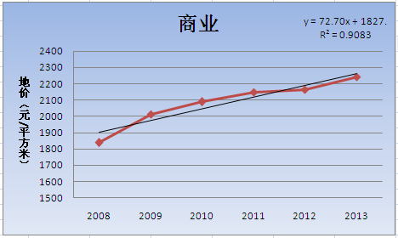

图6-10 2014年度商业用地价格趋势预测分析图
根据图6-10，通过分析得出趋势预测法模型为：y=72.7x+1827，其相关系数R²=0.9083，接近1，说明拟合度较高。
根据年度顺序，2014年为第7年，由此预测得出：洪泽县2014年度商业用地价格=72.7×7+1827=2335.90元/平方米。增长率=（2335.90-2242.93）÷2242.93=4.15%。
2. 住宅用地价格预测
根据2008-2013年洪泽县住宅用地价格，同样采用趋势预测法预测2014年的价格。
洪泽县2008-2013年度住宅用地价格见表6-3，根据表中数据，选择对数模型进行趋势预测，如图6-11。
表6-3 2008-2013年住宅用地价格表
年份 | 2008 | 2009 | 2010 | 2011 | 2012 | 2013
价格（元/平方米） | 928.92 | 1085.54 | 1154.58 | 1177.56 | 1181.68 | 1228.00
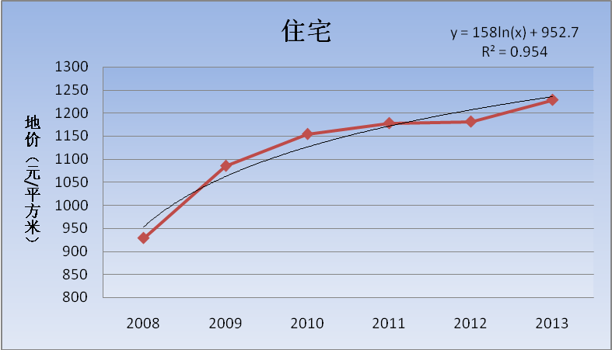

图6-11 2014年度住宅用地价格趋势预测分析图
根据图6-11，通过分析得出趋势预测法模型为：y=158×ln(x)+952.7，其相关系数R²=0.954，接近1，说明拟合度很高。
根据年度顺序，2014年为第7年，由此预测得出：洪泽县2014年度住宅用地价格=158×ln(7)+952.7=1260.15元/平方米。增长率=（1260.15-1228.00）÷1228.00=2.62%。
3. 工业用地价格预测
根据2008-2013年洪泽县工业用地价格，采用移动平均法预测2014年的价格。
移动平均法的基本公式为：
式中t为当前时期数；T为由当前时期数t到预测期的时期数，即t以后模型外推的时间； 为第t+T期的预测值； 为截距； 为斜率。 ， 又称为平滑系数。
根据移动平均值可得截距 和斜率 的计算公式为：
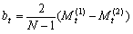
为第t周期的一次移动平均数， 为第t周期的二次移动平均数。
2008-2013年洪泽县工业用地价格如表6-4。
表6-4 2008-2013年工业用地价格表
年份 | 2008 | 2009 | 2010 | 2011 | 2012 | 2013
价格（元/平方米） | 197.27 | 197.86 | 198.10 | 203.96 | 204.37 | 204.74
根据表6-5中的数据进行二次移动平均，结果见表6-5、图6-12至图6-13。
表6-5 两次移动平均结果表
一次移动平均 | 197.57 | 197.98 | 201.03 | 204.17 | 204.56
二次移动平均 | -- | 197.77 | 199.51 | 202.60 | 204.36
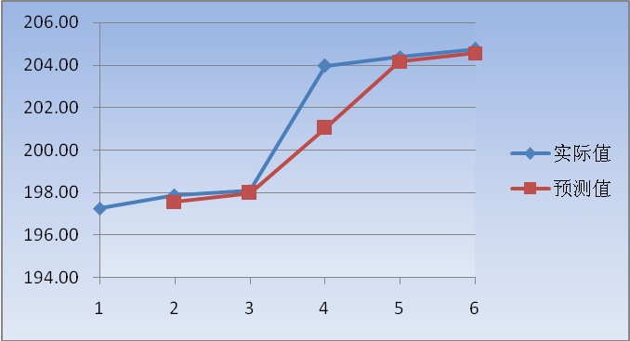

图6-12 工业用地价格一次移动平均结果图

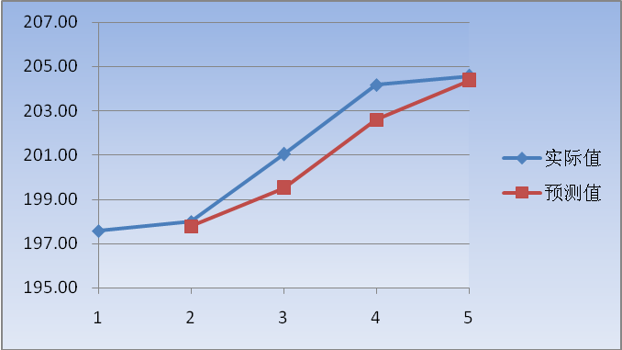

图6-13 工业用地价格二次移动平均结果图
根据以上分析预测2014年度洪泽县工业用地价格=(2×204.56-204.36)+[2÷(2-1)]×(204.56-204.36)=205.14元/平方米。增长率=（205.14-204.74）÷204.74=0.20%。
（二）预测结果的合理性分析和确定
2014年由于受房地产深化改革的影响，洪泽县经营性用地价格总体将趋于稳定，因此预测的商业用地价格增长率为4.0%较为合理；洪泽县住宅用地也因为政策而逐渐趋于稳定，因此预测的2014年洪泽县住宅用地价格增长率为2.5%是合理的；工业用地价格受政策影响较大，房地产市场的波动对工业用地的价格影响较小，工业用地价格主要取决于成本，因此预测2014年工业用地价格基本与2013年持平，增长率为0.5%较为合理。
根据上述方法预测的土地价格和增长率以及对其的合理性分析，最终确定洪泽县2014年各用途土地价格和增长率，确定结果见下表。
表6-6 2014年各用途土地价格和增长率确定结果表
单位：元/m²
 | 商业 | 住宅 | 工业
预测方法 | 趋势预测法（线性） | 趋势预测法（对数） | 移动平均法
土地价格 | 2333 | 1259 | 205
增长率 | 4.0% | 2.5% | 0.5%

第七章 成果应用建议

第一节 成果说明

一、主要成果
本次调查区地价动态监测与基准地价更新工作所完成的成果主要包括三个方面，即地价动态监测体系更新成果、地价区段基准地价成果和土地级别成果。
1. 地价动态监测体系更新成果
（1）地价区段分布图；
（2）地价区段登记表；
（3）地价区段描述表；
（4）地价监测点资料；
（5）地价监测点分布图；
（6）地价指数成果。
2. 地价区段基准地价成果
（1）商业、住宅、工业用地地价区段基准地价；
（2）地价区段基准地价评估宗地地价修正系数及其说明表；
（3）商业、住宅、工业用地地价区段基准地价图。
3. 土地级别成果
（1）商业、住宅和工业用地土地级别图；
（2）商业、住宅和工业用地级别基准地价。

二、成果基本内容
1. 基准地价是各地价区段或土地级别内，在评估基准日和设定土地开发程度及设定容积率下，同一用途的出让土地使用权的平均价格。
（1）基准地价评估基准日为2014年1月1日。
（2）土地使用年期按法定最高出让年限设定，即商业用地40年、住宅用地70年、工业用地50年。
（3）根据评估范围内同一用途现状平均土地开发程度或2/3以上面积已经达到的宗地红线外基础设施平均水平、宗地红线内“场地平整”设定土地开发水平。其中，“五通一平”指宗地红线外通路、通电、通上水、通下水、通讯，宗地红线内场地平整。
（4）容积率根据地价区段或土地级别的现状平均容积率设定。
（5）基准地价土地用途划分为商业、住宅和工业三大类。考虑到基准地价的实际操作和应用，将三类用地进行了细分，并编制了三类用地用途细分的地价修正系数表，同时还编制了公共管理与公共服务用地、交通运输用地的基准地价用途修正系数表。
2. 基准地价构成。基准地价包括土地取得费、土地开发费、利息、利润和土地增值收益。
3. 地价区段基准地价评估宗地地价修正体系。包括：期日修正、土地开发程度差异修正、使用年期修正、容积率修正、宗地地价影响因素修正等。
4. 监测点地价分为现状条件下的评估地价和设定内涵条件下的评估地价两类。其中，现状条件下的评估地价是指在宗地外基础设施及宗地内场地平整的开发水平，宗地实际容积率的条件下，使用年期为剩余土地使用年期的国有土地使用权价格。设定内涵条件下的评估地价是指地价区段设定的在宗地外基础设施及宗地内场地平整的开发水平，地价区段平均或设定容积率的条件下，使用年期为某一用途法定最高出让年期的国有出让土地使用权价格。其评估基准日为每季度的最后一天。
5. 地价指数以对应城区内部区域的地价水平值为基础计算。按照基数不同分为定基地价指数和环比地价指数。其中，定基地价指数等于某一用途某年（季）度地价水平值与固定基期地价水平值的比率。环比地价指数等于某一用途某年（季）度地价水平值与上年（季）度地价水平值的比率。

三、注意事项
1. 土地市场在深度调整时，地价水平起伏较大，不宜采用基准地价修正系数法评估宗地地价。
2. 城区基准地价是随社会经济发展变化的，将根据变化情况及时调整。

第二节 成果应用说明

一、地价区段成果的应用说明
地价区段成果主要指地价区段分布图，在宗地评估和调整用地结构方面有着现实的应用意义。
1. 地价区段成果的应用：地价区段成果在优化城区土地利用结构，促使各类土地达到最佳经济收益状态有着特殊的意义。在进行城区总体规划调整过程中可充分考虑地价区段的空间分布现状。
2. 成果应用时效性：地价区段划分是依据现状为主的原则，即地价区段综合反映了调查区内部现状条件下不同用地类型的空间分布差异和质量分布差异。随着城区的发展，商服业进一步集聚与繁华，基础设施进一步完善，地价区段成果应随城区的发展而进行调整变更，以适应城区日益变化的新情况。

二、基准地价成果的应用说明
1. 基准地价的说明：本次评估的基准地价是指在目前土地开发现状条件为设定土地开发条件的前提下，各地价区段土地使用权法定最高出让年期的平均价格。土地取得费、宗地红线外土地开发费和宗地红线内土地平整费、利息、利润和土地增值收益的平均标准已在基准地价中得到体现。基准地价的显著特点就是反映城市内不同区域土地收益的平均水平，并将一定期限土地使用价值以货币形式反映出来，从而为土地使用权的合理出让、出租、转让或作价出资以及政府管理和调控地价提供指导依据。基准地价并不代表每宗地的具体价格，而代表了某一区域（土地级别或地价区段）平均地价，它显示了不同级别、不同地价区段的一般价格水平。在宗地地价评估过程中，可采用基准地价系数修正法进行评估，为此我们专门建立了宗地地价的修正体系。
2. 应用基准地价成果的说明：本次的基准地价成果是以区段基准地价为核心的基准地价体系，因此在具体应用时应以区段基准地价为基础，对具体宗地地价进行修正，而土地级别和基准地价成果只是作为政府掌握地价水平的参考。
3. 成果应用时效性说明：基准地价是依据地价动态监测点和土地市场现状为基础评估的。由于基准地价受到土地供需关系（如土地利用规划、土地供应计划）、经济发展水平、地价指数等多方面影响，基准地价评估成果动态变化较大，因此，基准地价应根据土地市场状况，应用地价动态监测体系随时调整。

三、城市地价动态监测体系成果的应用说明
1. 应用城市地价动态监测体系成果的说明：建立了调查区地价动态监测体系后，应根据省国土资源厅的要求，按季度对地价监测点的土地利用情况和交易情况进行监测和维护，并根据《城市地价动态监测技术规范》和《江苏省城镇地价动态监测与基准地价更新技术规范》的要求按季度对地价监测点的资料进行采集、整理、汇总和保管，并按规定上报，为实行地价动态监测提供依据。在此基础上，利用地价监测资料进行基准地价更新、地价预测预警、地价指数编制、地价信息发布、地价辅助决策等，提高城市地价管理效率。
2. 成果应用时效性说明：建立城区地价动态监测体系的目的之一是实现城区地价的动态监测，了解和掌握城区地价水平和地价动态分布规律，因此，其时效性很强。根据《城市地价动态监测技术规范》和《江苏省城镇地价动态监测与基准地价更新技术规范》的规定，城镇地价监测资料应按季度进行。目前最新调查区地价动态监测体系中地价动态监测资料的基准日期为2013年12月31日，并对地价状况进行了动态监测，编制了地价监测成果，成果应用过程中应注意其成果的基准日，以后的地价动态监测工作应在此基础上按季度完成。

第三节 成果在宗地地价评估中的应用

一、应用基准地价系数修正法评估宗地地价的主要流程
利用基准地价可以采用基准地价系数修正法进行宗地地价评估。基准地价系数修正法是通过对待估宗地地价影响因素的分析，利用宗地地价修正系数，对地价区段基准地价进行修正，估算待估宗地客观价格的方法。
1. 收集有关基准地价资料，包括基准地价地价区段图及其文字说明、基准地价表、基准地价评估宗地地价修正系数表及说明表等。
2. 确定待估宗地所在地价区段的同类用途基准地价。
3. 分析待估宗地的地价影响因素，依据宗地地价修正系数说明表和修正系数表计算待估宗地的综合修正系数。
4. 进行期日修正、年期修正、容积率修正、开发水平修正等其他修正。
5. 测算待估宗地地价。

二、宗地地价的计算公式
根据基准地价测算的宗地地价可分为宗地楼面地价和宗地地面地价两种类型。
1. 商业用地地价评估
（1）对于位于商业路线的宗地地价计算公式为：
宗地楼面地价＝（适用的基准地价<楼面地价>×期日修正系数×综合修正系数×临街深度修正系数×临街宽度修正系数×其他因素修正系数±开发水平差异修正）×年期修正系数。
宗地地面地价＝（适用的基准地价<地面地价>×期日修正系数×综合修正系数×临街深度修正系数×临街宽度修正系数×容积率修正系数×其他因素修正系数±开发水平差异修正）×年期修正系数。
（2）对于位于商业片区的宗地地价计算公式为：
宗地楼面地价＝（适用的基准地价<楼面地价>×期日修正系数×综合修正系数×其他因素修正系数±开发水平差异修正）×年期修正系数。
宗地地面地价＝（适用的基准地价<地面地价>×期日修正系数×综合修正系数×容积率修正系数×其他因素修正系数±开发水平差异修正）×年期修正系数。
2. 住宅用地地价评估
宗地地价计算公式为：
宗地楼面地价＝（适用的基准地价<楼面地价>×期日修正系数×综合修正系数×其他因素修正系数±开发水平差异修正）×年期修正系数。
宗地地面地价＝（适用的基准地价<地面地价>×期日修正系数×综合修正系数×容积率修正系数×其他因素修正系数±开发水平差异修正）×年期修正系数。
3. 工业用地地价评估
宗地地价计算公式为：
地价＝（适用的基准地价×期日修正系数×综合修正系数±开发水平差异修正）×年期修正系数。

三、宗地地价评估中有关参数的选取
1. 期日修正系数的确定
期日修正系数＝宗地评估基准日地价指数/基准地价基准日地价指数
2. 年期修正系数的确定
年期修正系数＝[$1−1/(1+r)^{n}$]÷[$1−1/(1+r)^{m}$]
式中：r—土地还原率；n—剩余使用年期；m—土地使用权出让法定最高年期。
3. 容积率修正系数的确定
按照城市规划管理部门给定的宗地容积率（R），查相应的《容积率修正系数表》确定容积率修正系数。
当R₁< R< R₂时其修正系数可用下列公式求取。
X=X₁+(X₂-X₁)×(R-R₁)/(R₂-R₁)
其中：X为所需求出的容积率修正系数；R为X对应的容积率；R₁、R₂为容积率修正系数表中所列的容积率；X₁、X₂为R₁、R₂所对应的容积率修正系数。
对于不同容积率之间的修正系数，用下列公式求取。
X= X₂/ X₁
其中：X为R₁、R₂之间的容积率修正系数；X₁、X₂为R₁、R₂所对应的容积率修正系数。
4. 综合修正系数的确定
综合修正系数是指除期日、容积率、年期、用途、土地开发程度之外的其他地价影响因素的修正系数。参照《宗地地价修正系数表及说明表》，根据宗地各种因素情况确定每种因素的修正系数，使用下列公式测算综合修正系数。
K=1+$\sum_{i=1}^{n}{k_{i}}$
式中：K—综合修正系数，k_{i}—各因素的修正系数，n—影响因素个数。
5. 其他情况修正
对于具体宗地价格的测算，还需根据具体情况进行修正。例如待估宗地土地开发程度与地价区段设定土地开发程度不一致时，还需进行开发程度修正。

四、宗地地价评估特殊情况处理
对于位于地价区段之外的宗地地价评估，可进行如下处理。
1. 参照邻近位于同一市场供需圈中区位条件和地价水平接近的地价区段基准地价成果，按照上述流程进行评估，并进行适当的区位修正。
2. 参照邻近位于同一市场供需圈中区位条件和地价水平接近的地价区段内地价监测点成果，视地价监测点为比较案例，运用市场比较法进行评估。
3. 对于位于商业路线里地的宗地地价评估，根据典型市场调查和参考其他地区的经验，我们认为可参照商业路线价的40%再按照上述流程进行评估。

五、土地用途的地价修正
以《土地利用现状分类》（GB/T 21010-2007）为依据，根据洪泽县土地出让的实际情况和专家咨询，再结合国内其他城市确定的土地用途修正系数，确定了洪泽县城区基准地价按照用途细分以及公共管理与公共服务用地、交通运输用地的地价修正系数，见第五章第三节表5-4。

第四节 地价管理建议

一、坚持有保有压差别化供地，提高土地利用效益
建设用地的有效供给，为工业发展和城乡建设提供了承载空间。土地资源的开发利用在一定程度上决定着城乡的布局、规模、结构和形态等发展特征。因此，应充分发挥土地调控职能，通过统筹安排土地供应总量、结构、布局和时序，保障经济社会发展合理用地。
洪泽县应按照县区发展规划和土地利用规划，对不同区域进行合理的功能分区，保障城市建设均衡、健康发展。同时，对于工业园区，要对不同产业实行不同的供地政策，区分鼓励类、限制类、禁止类产业，做到差别化供地。积极鼓励有利于地区长远发展的产业，严格控制对地区经济发展有害的企业供地。

二、盘活存量用地，提高土地利用效率
政府应鼓励各工企业、开发商盘活优化存量用地。鼓励企业利用现有厂房、现有土地优化结构。在符合国家法律法规的前提下，对盘活优化存量用地的企业给予鼓励，对盘活优化存量用地有困难的企业给予一定的帮助。鼓励开发商对旧区进行改造，为城市总体协调发展做出贡献。

三、完善地价监测成果公示制度，保障土地市场健康有序发展
基准地价作为政府指导土地一级市场和调控二、三级市场的基准价格，需要树立其权威性和公示性，建立定期由政府向社会和公众公布的的制度。按照《江苏省市区地价动态监测与基准地价更新技术规范（2007年版）》要求，我省城市基准地价更新按年度进行，因此须尽快建立和完善地价查询和发布信息系统，每年及时向社会公布基准地价。同时，在各季度及时向社会和公众提供地价动态监测成果。上述成果的公示，不仅为社会公众提供市场信息服务，而且为政府调控市场科学决策服务，为投资者理性投资服务。
在此基础上，还可以加大市场信息的分析力度，及时判断和把握土地市场运行状况，研究分析土地供应数量、结构和分布情况，以及地价动态变化情况等基本信息，引导市场需求，稳定市场预期，从而防止地价大起大落。

